IMPLEMENTASI FITUR VALIDASI LOGBOOK PADA APLIKASI MONITORING PKL BERBASIS WEB MENGGUNAKAN ALGORITMA RULE-BASED VALIDATION
SKRIPSI
Karya Tulis sebagai syarat memperoleh
Gelar Sarjana Komputer dari Fakutas Teknologi Informasi
Universitas Bale Bandung
Disusun oleh:
ZAKY MUBAROK
NPM. 301220054



PROGRAM STRATA 1
PROGRAM STUDI TEKNIK INFORMATIKA
FAKULTAS TEKNOLOGI INFORMASI
UNIVERSITAS BALE BANDUNG
BANDUNG
2026

LEMBAR PERSETUJUAN PEMBIMBING

IMPLEMENTASI FITUR VALIDASI LOGBOOK PADA APLIKASI MONITORING PKL BERBASIS WEB MENGGUNAKAN ALGORITMA RULE-BASED VALIDATION

Disusun oleh:
ZAKY MUBAROK
NPM. 301220054

Telah diterima dan disetujui untuk memenuhi persyaratan mencapai gelar
SARJANA KOMPUTER

Pada

PROGRAM STUDI TEKNIK INFORMATIKA
FAKULTAS TENOLOGI INFORMASI
UNIVERSITAS BALE BANDUNG

Baleendah, Agustus 2026

Disetujui oleh:

Pembimbing Utama  Yudi Herdiana, S.T., M.T.  NIK. 04104808008 | Pembimbimg Pendamping  Mohammad Bayu Anggara, S.Kom., M.Kom.  NIK. 04104823002

LEMBAR PERSETUJUAN PENGUJI

IMPLEMENTASI FITUR VALIDASI LOGBOOK PADA APLIKASI MONITORING PKL BERBASIS WEB MENGGUNAKAN ALGORITMA RULE-BASED VALIDATION

Disusun oleh:
ZAKY MUBAROK
NPM. 301220054

Telah diterima dan disetujui untuk memenuhi persyaratan mencapai gelar
SARJANA KOMPUTER

Pada

PROGRAM STUDI TEKNIK INFORMATIKA
FAKULTAS TENOLOGI INFORMASI
UNIVERSITAS BALE BANDUNG

Baleendah, Agustus 2026

Disetujui oleh:

Penguji 1  Cecep Suwanda, S.Si., M.Kom.  NIK. 3273110210820006 | Penguji 2  Yaya Suharya, S.Kom., M.T.  NIK. 010043170007

LEMBAR PENGESAHAN PROGRAM STUDI

IMPLEMENTASI FITUR VALIDASI LOGBOOK PADA APLIKASI MONITORING PKL BERBASIS WEB MENGGUNAKAN ALGORITMA RULE-BASED VALIDATION

Disusun oleh:
ZAKY MUBAROK
NPM. 301220054

SKRIPSI ini telah diterima dan disetujui untuk memenuhi persyaratan mencapai gelar
SARJANA KOMPUTER

Pada

PROGRAM STUDI TEKNIK INFORMATIKA
FAKULTAS TENOLOGI INFORMASI
UNIVERSITAS BALE BANDUNG

Baleendah, Agustus 2026

Disetujui oleh:
Mengetahui,  Dekan,  Yudi Herdiana, S.T., M.T.  NIK. 04104808008 | Mengesahkan,  Ketua Program Studi,  Yusuf Muharam, S.Kom., M.Kom.  NIK. 04104820003

HALAMAN PERNYATAAN

Yang bertanda tangan dibawah ini, saya:
Nama : Zaky Mubarok
NPM : 301220054
Jurusan : Teknik Informatika
Fakultas : Teknologi Informasi
Judul : Implementasi Fitur Validasi Logbook Pada Aplikasi
Monitoring PKL Berbasis Web Menggunakan
Algoritma Rule-Based Validation

Dengan ini penulis menyatakan bahwa skripsi ini sepenuhnya merupakan hasil penelitian, pemikiran, dan pemaparan asli penulis, baik pada naskah laporan maupun pembuatan aplikasi yang menjadi bagian dari karya ini. Segala karya pihak lain yang digunakan telah dicantumkan sumbernya secara jelas sesuai kaidah penulisan ilmiah yang berlaku.
Baleendah, Agustus 2026

Zaky Mubarok
NPM. 301220054

ABSTRAK

Pelaksanaan Praktik Kerja Lapangan (PKL) di SMK Itikurih Hibarna Ciparay membutuhkan proses monitoring yang terstruktur untuk memastikan kehadiran dan aktivitas harian siswa tercatat dengan baik. Namun, proses monitoring yang belum terintegrasi dan validasi data yang masih dilakukan secara manual berpotensi menimbulkan ketidaksesuaian data serta menyulitkan guru pembimbing dan pihak Hubungan Industri (Hubin) dalam mengawasi kegiatan PKL. Oleh karena itu, diperlukan aplikasi berbasis web yang mampu mendukung monitoring dan meningkatkan konsistensi data melalui penerapan algoritma Rule-Based Validation.
Penelitian ini bertujuan mengembangkan aplikasi Sistem Informasi Monitoring PKL (SiPKL) berbasis web dengan menerapkan algoritma Rule-Based Validation untuk memvalidasi logbook dan data monitoring siswa. Pengembangan sistem menggunakan metode Waterfall, yang meliputi analisis kebutuhan, perancangan, implementasi, dan pengujian. Data penelitian dikumpulkan melalui wawancara, observasi, survei, dan studi literatur. Aplikasi dibangun menggunakan bahasa pemrograman PHP dengan framework CodeIgniter dan basis data MySQL. Fitur yang dikembangkan mencakup presensi berbasis lokasi, pencatatan aktivitas harian melalui logbook, monitoring siswa, serta pengelolaan data dan laporan oleh Hubin/Admin dan guru pembimbing.
Hasil penelitian menunjukkan bahwa algoritma Rule-Based Validation dapat digunakan untuk memeriksa kelengkapan dan konsistensi data berdasarkan aturan yang ditetapkan, meliputi validasi lokasi, waktu pelaporan, duplikasi data, dan dokumentasi pendukung. Pengujian menggunakan metode Black Box Testing menunjukkan bahwa seluruh 45 skenario pengujian berhasil dijalankan sesuai dengan hasil yang diharapkan, dengan tingkat keberhasilan sebesar 100%. Hasil tersebut menunjukkan bahwa fungsi yang diuji telah berjalan sesuai kebutuhan sistem. Dengan demikian, aplikasi SiPKL dapat meningkatkan keteraturan pencatatan dan efektivitas monitoring PKL.
Kata Kunci: Praktik Kerja Lapangan, monitoring, logbook, Rule-Based Validation, aplikasi berbasis web.

ABSTRACT

The implementation of Field Work Practice (PKL) at SMK Itikurih Hibarna Ciparay requires a structured monitoring process to ensure that students' daily attendance and activities are accurately recorded. However, the current lack of an integrated monitoring process—combined with manual data validation—can lead to data discrepancies and hinder both supervising teachers and the Industrial Relations (Hubin) department in overseeing PKL activities. Consequently, there is a need for a web-based application capable of supporting monitoring efforts and enhancing data consistency through the implementation of a "Rule-Based Validation" algorithm.
This research aims to develop a web-based PKL Monitoring Information System (SiPKL) that utilizes a Rule-Based Validation algorithm to verify student logbooks and monitoring data. The system was developed using the Waterfall methodology, encompassing requirements analysis, design, implementation, and testing. Data were gathered through interviews, observations, surveys, and a literature review. The application was built using the PHP programming language, the CodeIgniter framework, and a MySQL database. Key features include location-based attendance tracking, daily activity logging, student monitoring, and data/report management by the Industrial Relations department (Hubin/Admin) and supervising teachers.
The results indicate that the Rule-Based Validation algorithm can effectively verify data completeness and consistency based on predefined criteria—such as location, reporting time, the absence of duplicate entries, and the presence of supporting documentation. Black Box Testing confirmed that all 45 test scenarios were executed successfully, achieving a 100% success rate and demonstrating that the system functions exactly as required. Thus, the SiPKL application serves to improve the consistency of record-keeping and the overall effectiveness of PKL monitoring.
Keywords: Field Work Practice (PKL), monitoring, logbook, Rule-Based Validation, web-based application..

KATA PENGANTAR

Puji Syukur kehadirat Allah SWT, Tuhan Yang Maha Esa, yang telah memberikan rahmat dan hidayah-Nya, sehingga penulis dapat menyelesaikan skripsi yang berjudul " Implementasi Fitur Validasi Logbook Pada Aplikasi Monitoring Pkl Berbasis Web Menggunakan Algoritma Rule-Based Validation". Shalawat serta salam tidak lupa disampaikan kepada junjungan Nabi Muhammad SAW yang senantiasa memberikan petunjuk dalam setiap aspek kehidupan.
Ucapan terima kasih yang tulus penulis sampaikan kepada kedua orang tua tercinta, Bapak Suherman dan Ibu Widaningsih, yang selalu memberikan kasih sayang, doa, serta dukungan tiada henti dalam setiap langkah penulis. Selain itu, penulis juga menyampaikan rasa terima kasih kepada pihak-pihak yang telah membantu dalam penyusunan skripsi ini, di antaranya:
- Bapak Dr. Ibrahim Danuwikarsa, Ir.,M.S. Selaku Rektor Universitas Bale Bandung.
- Bapak Yudi Herdiana, S.T., M.T., selaku Dekan Fakultas Teknologi Informasi Universitas Bale Bandung yang telah memberikan kesempatan kepada kami untuk mengikuti dan menyelesaikan Pendidikan Program Studi S1 Komputer sekaligus pembimbing utama yang meluangkan waktu untuk memberikan bimbingan serta memberikan motivasi, dan dukungan yang maksimal.
- Bapak Yusuf Muharam, S.Kom., M.Kom., selaku Ketua Program Studi Teknik Informatika Fakultas Teknologi Informasi Universitas Bale Bandung yang telah memberikan kesempatan dan fasilitas kepada kami untuk mengikuti dan menyelesaikan Pendidikan Program Studi S1 Komputer.
- Bapak Mohammad Bayu Anggara, S.Kom., M.Kom., selaku pembimbing pendamping yang meluangkan waktu untuk memberikan bimbingan serta memberikan motivasi dan arahan.
- Bapak Cecep Suwanda, S.Si., M.Kom., selaku penguji 1 atas masukan dan saran yang diberikan untuk menyempurnakan skripsi ini.
- Seluruh jajaran Dosen dan Civitas Akademika Fakultas Teknologi Informasi. Terima kasih atas bimbingan, dukungan, dan ilmu yang telah diberikan selama proses perkuliahan dan penyusunan skripsi ini.
- Bapak Suherman dan Ibu Widaningsih, orang tua tercinta yang senantiasa memberikan doa, kasih sayang, dukungan, dan pengorbanan hingga penulis dapat menyelesaikan pendidikan dan meraih gelar Sarjana Komputer.
- Lutpia Priantini, pasangan tercinta yang selalu memberikan doa, dukungan, dan semangat dalam setiap proses penyusunan skripsi ini.
- Rekan-rekan seperjuangan Fakultas Teknologi Informasi angkatan 2022 yang selalu membantu dalam proses penelitian maupun penyusunan laporan dan menjadi rekan yang luar biasa selama kuliah.
- Semua pihak yang telah membantu dan memberikan dukungan kepada penulis untuk menyelesaikan penelitian ini.
Penulis menyadari bahwa skripsi ini masih jauh dari sempurna. Oleh karena itu, penulis sangat mengharapkan kritik dan saran yang membangun demi perbaikan di masa mendatang. Akhir kata, penulis berharap semoga skripsi ini dapat diterima dan memberikan manfaat bagi berbagai pihak.
Bandung, Agustus 2026
Penulis

DAFTAR ISI

ABSTRAK vi
ABSTRACT vii
KATA PENGANTAR viii
DAFTAR ISI x
DAFTAR GAMBAR xiii
DAFTAR TABEL xv
DAFTAR LAMPIRAN xvi
BAB I PENDAHULUAN 1
1.1 Latar Belakang 1
1.2 Rumusan Masalah 4
1.3 Batasan Masalah 5
1.4 Tujuan Penlitian 6
1.5 Metodologi Penelitian 6
1.6 Sistematika Penulisan 8
BAB II TINJAUAN PUSTAKA 10
2.1 Landasan Teori 10
2.2 Dasar Teori 15
2.2.1 Praktik Kerja Lapangan (PKL) 15
2.2.2 Monitoring 18
2.2.3 Sistem Informasi 20
2.2.4 Aplikasi Berbasis Web 21
2.2.5 Validasi Data 23
2.2.6 Logbook PKL 25
2.2.7 Algoritma Rule-Based Validation 27
2.2.8 Framework Codeigniter 30
2.2.9 Basis Data MySQL 31
2.2.10 Pemodelan Sistem Visual Menggunakan UML 32
2.2.11 Metode Pengembangan Sistem Waterfall Presman Maxim 37
2.2.12 Pengujian Perangkat Lunak (Black Box Testing) 39
2.2.13 User Acceptance Testing (UAT) 40
BAB III METODOLOGI 43
3.1 Kerangka Pikir 43
3.2 Deskripsi 44
3.2.1 Identifikasi Masalah 44
3.2.2 Pengumpulan Data 44
3.2.3 Analisis Kebutuhan Sistem 47
3.2.4 Desain Sistem 50
3.2.5 Implementasi Sistem 52
3.2.6 Implementasi Rule-Based Validation 53
3.2.7 Pengujian Sistem 55
3.2.8 Sistem Informasi Monitoring PKL Rule-Based Validation 56
3.2.9 Pelaporan Hasil Penelitian 57
BAB IV ANALISIS DAN PERANCANGAN 58
4.1 Analisis 58
4.1.1 Analisis Sistem Sebelum Pengembangan 58
4.1.2 Analisis Sistem yang Sedang Berjalan 62
4.1.3 Analisis Permasalahan 65
4.1.4 Analisis Rekomendasi Sistem 67
4.1.5 Komparasi Sistem Sebelum dan Sesudah Pengembangan 68
4.1.6 Analisis Kebutuhan Sistem 69
4.1.7 Analisis Pengguna 71
4.1.8 Analisis Data 72
4.1.9 Analisis Rule-Based Validation 73
4.1.10 Analisis Perangkat Lunak dan Arsitektur 75
4.1.11 Analisis Keamanan dan Hak Akses 76
4.1.12 Analisis Biaya 76
4.2 Perancangan 79
4.2.1 Pohon Aplikasi dan Arsitektur Sistem 79
4.2.2 Bussines Process Sistem Hasil Pengembangan 81
4.2.3 Use Case Diagram Sistem Hasil Pengembangan 82
4.2.4 Class Diagram 84
4.2.5 Entity Relationship Diagram 85
4.2.6 Activity Diagram 87
4.2.7 Sequqnce Diagram 94
4.2.8 Perancangan Antarmuka Modul Pengembangan 96
4.2.9 Desain Antarmuka 104
BAB V IMPLEMENTASI DAN PENGUJIAN 105
5.1 Hasil 105
5.1.1 Listing Program 106
5.1.2 Implementasi Sistem 117
5.1.3 Spesifikasi Sistem 129
5.1.4 Instalasi Sistem 130
5.1.5 Menjalankan Sistem 133
5.2 Pengujian 135
5.2.1 Hasil Black Box Testing 135
5.2.2 Pengujian Rule Based Validation 138
5.2.3 Pengujian Validasi Radius Lokasi 141
5.2.4 Pengujian Sinkronisasi Penilaian 142
5.2.5 Evaluasi Penerimaan Pengguna (User Acceptance Testing) 144
5.2.6 Rekapitulasi Hasil Pengujian 145
5.2.7 Analisis Hasil Pengujian 147
BAB VI KESIMPULAN DAN SARAN 149
6.1 Kesimpulan 149
6.2 Saran 150
DAFTAR PUSTAKA 152
LAMPIRAN 157
RIWAYAT HIDUP PENULIS 163

DAFTAR GAMBAR

Gambar 2. 1 Siklus Pelaksanaan Praktik Kerja Lapangan 16
Gambar 2. 2 Siklus Proses Monitoring 18
Gambar 2. 3 Arsitektur Dasar Aplikasi Berbasis Web 21
Gambar 2. 4 Proses Validasi Data 22
Gambar 2. 5 Alur Pengelolaan Logbook PKL 24
Gambar 2. 6 Mekanisme Algoritma Rule-Based Validation 26
Gambar 2. 7 Arsitektur MVC pada Framework CodeIgniter 28
Gambar 2. 8 Tahapan Metode Waterfall 34
Gambar 2. 9 Alur Pengujian Black Box Teknik Boundary Value Analysis 37
Gambar 2. 10 Tahapan User Acceptance Testing (UAT) 38
Gambar 3. 1 Kerangka Pikir 40
Gambar 4. 1 Business Process Sistem Sebelum Pengembangan 59
Gambar 4. 2 Use Case Diagram Sistem Sebelum Pengembangan 61
Gambar 4. 3 Class Diagram Sistem Sebelum Pengembangan 62
Gambar 4. 4 Grafik Ringkasan Temuan Kuesioner Siswa 63
Gambar 4. 5 Grafik Ringkasan Temuan Kuesioner Guru Pembimbing 65
Gambar 4. 6 Komparasi Modul Sebelum dan Sesudah Pengembangan 69
Gambar 4. 7 Mekanisme Rule-Based Validation 74
Gambar 4. 8 Business Process Sistem Hasil Pengembangan 81
Gambar 4. 9 Use Case Diagram Sistem Hasil Pengembangan 82
Gambar 4. 10 Class Diagram Sistem Hasil Pengembangan 84
Gambar 4. 11 Entity Relationship Diagram Sistem Hasil Pengembangan 86
Gambar 4. 12 Activity Diagram Login 87
Gambar 4. 13 Activity Diagram Presensi Masuk 88
Gambar 4. 14 Activity Diagram Presensi Pulang 89
Gambar 4. 15 Activity Diagram Pengisian Logbook 90
Gambar 4. 16 Activity Diagram Monitoring Logbook Guru 91
Gambar 4. 17 Activity Diagram Monitoring Lokasi Siswa 92
Gambar 4. 18 Activity Diagram Rekapitulasi dan Cetak 93
Gambar 4. 19 Activity Diagram Laporan Monitoring Admin/Hubin 94
Gambar 4. 20 Sequence Diagram Pengisian dan Validasi Logbook 95
Gambar 4. 21 Sequence Diagram Monitoring Presensi dan Logbook 96
Gambar 4. 22 Wireframe Monitoring Presensi Admin 97
Gambar 4. 23 Wireframe Monitoring Logbook Admin 98
Gambar 4. 24 Wireframe Laporan Monitoring 98
Gambar 4. 25 Wireframe Dashboard Guru Pembimbing 99
Gambar 4. 26 Wireframe Siswa Bimbingan 99
Gambar 4. 27 Wireframe Monitoring Lokasi Siswa 100
Gambar 4. 28 Wireframe Monitoring Logbook Pembimbing 101
Gambar 4. 29 Wireframe Rekapitulasi Cetak 101
Gambar 4. 30 Wireframe Presensi Siswa 102
Gambar 4. 31 Wireframe Riwayat Presensi 102
Gambar 4. 32 Wireframe Logbook Harian Siswa 103
Gambar 4. 33 Wireframe Hasil Logbook Harian Siswa 103
Gambar 5. 1 Halaman Presensi Admin 118
Gambar 5. 2 Halaman Monitoring Logbook 119
Gambar 5. 3 Halaman Monitoring admin 120
Gambar 5. 4 Dashboard Guru Pembimbing 121
Gambar 5. 5 Siwa Bimbingan 122
Gambar 5. 6 Monitoring Lokasi siswa 123
Gambar 5. 7 Halaman Monitoring Logbook Pembimbing 124
Gambar 5. 8 Implementasi Halaman Rekapitulasi dan Cetak 125
Gambar 5. 9 Implementasi Halaman Presensi Siswa 126
Gambar 5. 10 Implementasi Halaman Riwayat Presensi 127
Gambar 5. 11 Implementasi Halaman Logbook Harian Siswa 128
Gambar 5. 12 Implementasi Halaman Logbook Harian Siswa Terkirim 128

DAFTAR TABEL

Tabel 2. 1 Literature ReView 12
Tabel 2. 2 Komponen Sistem Informasi 19
Tabel 2. 3 Karakteristik MySQL 29
Tabel 2. 4 Simbol Use Case Diagram 30
Tabel 2. 5 Simbol Activity Diagram 31
Tabel 2. 6 Simbol Class Diagram 33
Tabel 4. 1 Kondisi Sistem Sebelum Pengembangan 60
Tabel 4. 2 Ringkasan Hasil Kuesioner Siswa PKL 63
Tabel 4. 3 Ringkasann Hasil Kuesioner Guru Pembimbing 64
Tabel 4. 4 Analisis Rekomendasi Sistem 66
Tabel 4. 5 Analisis Rekomendasi Sistem 67
Tabel 4. 6 Komparasi Sistem Sebelum dan Sesudah Pengembangan 68
Tabel 4. 7 Kebutuhan Fungsional 69
Tabel 4. 8 Kebutuhan Nonfungsional Sistem SiPKL 71
Tabel 4. 9 Analisis Pengguna 71
Tabel 4. 10 Daftar Aturan Rule-Based Validation 73
Tabel 4. 11 Analisis Perangkat Lunak 75
Tabel 4. 12 Analisis Estimasi Biaya Pengembangan Sistem 77
Tabel 4. 13 Deskripsi Aktor Sistem Hasil Pengembangan 83
Tabel 4. 14 Komparasi Use Case Sebelum dan Sesudah Pengembangan 83
Tabel 4. 15 Keterangan Class Diagram Sistem Hasil Pengembangan 85
Tabel 5. 1 Spesifikasi Perangkat Keras 129
Tabel 5. 2 Spesifikasi Perangkat Lunak 130
Tabel 5. 3 Modul Pengujian 136
Tabel 5. 4 Skenario fitur 137
Tabel 5. 5 Pengujian Rule-Based Validation 138
Tabel 5. 6 Pengujian Validasi Radius Lokasi 141
Tabel 5. 7 Pengujian Sinkronisasi Penilaian 143
Tabel 5. 8 Hasil Pengujian User Acceptance Testing 144
Tabel 5. 9 Rekap Hasil Pengujian 146

DAFTAR LAMPIRAN

Lampiran 1 : Hasil Wawancara Dengan Instansi 157
Lampiran 2 : Hasil Wawancara Dengan Siswa 159
Lampiran 3 : Dokumentasi Hasil 161
Lampiran 4 : Terms of Reference (TOR) 162
Lampiran 5 : Jawaban Responden 163
Lampiran 6 : Hasil Pengujian User Acceptance Testing 163
RIWAYAT HIDUP PENULIS 165

BAB I
PENDAHULUAN

Latar Belakang
Program Praktik Kerja Lapangan (PKL) merupakan kegiatan yang bertujuan memberikan pengalaman kerja nyata bagi siswa di dunia industri. Namun, dalam pelaksanaannya masih terdapat berbagai permasalahan yang berkaitan dengan keselamatan, perlindungan, dan pengawasan peserta didik. Pada tahun 2026, beberapa kasus menunjukkan bahwa siswa PKL masih rentan terhadap risiko kecelakaan kerja, hilangnya pengawasan, serta tindak kekerasan dan pelecehan di lingkungan kerja (Fakta_banten, 2026). Permasalahan serupa juga tercermin dalam kasus hilangnya siswa PKL di wilayah Laut Sulawesi (KEVIN, 2026) dan kasus pencabulan terhadap siswa PKL di Banyumas (Firmansyah, 2026) semakin menegaskan pentingnya peningkatan pengawasan selama kegiatan PKL berlangsung. Berbagai peristiwa tersebut menunjukkan bahwa aspek keamanan, perlindungan, dan monitoring siswa selama PKL masih menjadi tantangan yang perlu mendapatkan perhatian serius guna menjamin keselamatan peserta didik di dunia kerja.
Smk Itikurih Hibarna Ciparay dipilih sebagai objek penelitian karena merupakan salah satu sekolah menengah kejuruan yang secara rutin melaksanakan kegiatan Praktik Kerja Lapangan (PKL) sebagai bagian dari proses pembelajaran berbasis industri. Sekolah yang berlokasi di Jalan Raya Laswi Nomor 782, Ciparay, Kabupaten Bandung, Provinsi Jawa Barat 40381 ini memiliki akreditasi A dengan jumlah 118 siswa dan didukung oleh 17 tenaga pengajar aktif. Pemilihan objek penelitian didasarkan pada kebutuhan untuk memperoleh gambaran nyata mengenai pelaksanaan dan proses monitoring kegiatan PKL yang berlangsung di lingkungan sekolah. Data penelitian diperoleh melalui observasi langsung terhadap proses pengelolaan PKL yang sedang berjalan, wawancara dengan pihak terkait, serta dokumentasi berbagai data dan dokumen yang digunakan dalam pelaksanaan kegiatan PKL. Selain memberikan akses terhadap data penelitian, objek penelitian ini juga menyediakan informasi yang diperlukan untuk memahami alur pelaksanaan PKL, mekanisme monitoring, serta proses pelaporan yang diterapkan selama kegiatan berlangsung. Hasil pengumpulan data tersebut kemudian digunakan sebagai dasar untuk mengidentifikasi kebutuhan sistem dan merumuskan solusi yang sesuai dengan kondisi serta kebutuhan sekolah.
Berdasarkan hasil observasi, proses monitoring kegiatan Praktik Kerja Lapangan (PKL) di SMK Itikurih Hibarna masih belum berjalan secara optimal. Pemantauan kehadiran siswa masih dilakukan melalui laporan manual, sehingga pihak sekolah mengalami kesulitan dalam memastikan siswa berada di lokasi PKL sesuai dengan jadwal yang telah ditentukan. Selain itu, belum tersedia mekanisme validasi yang memadai untuk menjamin keakuratan data, sehingga terdapat risiko manipulasi terhadap data kehadiran maupun laporan kegiatan harian yang disampaikan oleh siswa. Guru pembimbing juga mengalami kendala dalam memantau aktivitas, perkembangan, dan kedisiplinan siswa secara berkelanjutan karena lokasi PKL tersebar di berbagai instansi atau perusahaan. Kondisi tersebut menyebabkan pengawasan menjadi kurang efektif dan informasi mengenai kondisi siswa tidak selalu dapat diperoleh secara cepat dan akurat. Berdasarkan permasalahan tersebut, terdapat tiga aspek utama yang perlu diselesaikan, yaitu keterbatasan dalam memastikan kehadiran siswa di lokasi PKL secara akurat, potensi manipulasi data yang dapat memengaruhi validitas laporan kegiatan, serta keterbatasan guru pembimbing dalam melakukan monitoring selama kegiatan PKL berlangsung. Oleh karena itu, diperlukan penerapan teknologi yang dapat mendukung proses monitoring secara efektif, akurat, dan terintegrasi sehingga pengawasan terhadap siswa dapat dilakukan secara optimal.
Beberapa penelitian terdahulu, berbagai pengembangan sistem monitoring PKL telah dilakukan untuk meningkatkan efektivitas pengelolaan kegiatan praktik kerja lapangan. Penelitian yang dilakukan oleh ( Muzdalifah dan Sayuti 2025) menunjukkan bahwa proses presensi dan rekapitulasi hari kerja yang masih dilakukan secara manual memerlukan waktu yang cukup lama serta berisiko menimbulkan kesalahan input dan kehilangan data. Sistem yang dikembangkan mampu memfasilitasi presensi dan pencatatan logbook secara digital, namun proses verifikasi laporan kegiatan masih bergantung pada pemeriksaan manual oleh administrator. Penelitian lain oleh (Septiani & Nabilah, 2025) mengungkapkan bahwa pencatatan aktivitas PKL yang dilakukan secara konvensional melalui buku atau lembar laporan menyebabkan informasi sulit dikontrol, kurang terintegrasi, dan rentan terhadap kesalahan pencatatan. Sementara itu, penelitian yang dilakukan oleh (Mary et al., 2025) menunjukkan bahwa guru pembimbing sering mengalami kesulitan dalam memantau aktivitas harian siswa yang menjalani PKL di lokasi yang berjauhan, sehingga proses monitoring dan evaluasi tidak dapat dilakukan secara optimal. Meskipun berbagai penelitian tersebut telah berhasil mengembangkan sistem monitoring berbasis web, sebagian besar masih berfokus pada digitalisasi presensi, pencatatan logbook, dan pengelolaan data PKL tanpa menyediakan mekanisme validasi otomatis terhadap kebenaran laporan yang dikirimkan siswa. Akibatnya, potensi manipulasi data kehadiran maupun aktivitas harian masih dapat terjadi dan proses verifikasi tetap membutuhkan waktu serta ketelitian dari guru pembimbing atau administrator. Berdasarkan kesenjangan penelitian tersebut, penelitian ini mengusulkan pengembangan aplikasi monitoring PKL berbasis web dengan menerapkan algoritma Rule-Based Validation sebagai mekanisme validasi otomatis terhadap data yang diinput oleh siswa. Algoritma ini bekerja berdasarkan seperangkat aturan (rules) yang telah ditentukan untuk memeriksa kesesuaian data kehadiran, aktivitas harian, waktu pelaporan, serta bukti pendukung yang diunggah oleh siswa. Dari sisi kekuatan (Strength), metode Rule-Based Validation memiliki proses implementasi yang relatif sederhana, transparan, dan mudah disesuaikan dengan kebijakan sekolah. Dari sisi kelemahan (Weakness), metode ini bergantung pada kualitas serta kelengkapan aturan yang dirancang. Dari sisi peluang (Opportunity), meningkatnya pemanfaatan teknologi digital dalam pengelolaan PKL memungkinkan proses monitoring dan validasi dilakukan secara real-time. Sementara itu, dari sisi ancaman (Threat), terdapat kemungkinan siswa mencari celah terhadap aturan yang diterapkan sehingga diperlukan pembaruan aturan secara berkala. Dengan mempertimbangkan karakteristik permasalahan yang ditemukan pada objek penelitian, integrasi algoritma Rule-Based Validation pada aplikasi monitoring PKL dinilai mampu meningkatkan akurasi data, meminimalkan manipulasi laporan, serta membantu guru pembimbing dalam melakukan pengawasan secara lebih efektif dan efisien.
Penelitian ini penting dilakukan karena proses monitoring Praktik Kerja Lapangan (PKL) masih menghadapi beberapa kendala, seperti pencatatan kegiatan yang belum terintegrasi, validasi data yang dilakukan secara manual, serta keterbatasan guru pembimbing dalam memantau aktivitas siswa secara berkelanjutan. Kebaruan penelitian ini terletak pada penerapan algoritma Rule-Based Validation dalam aplikasi monitoring PKL berbasis web untuk melakukan validasi otomatis terhadap kelengkapan, konsistensi, dan keabsahan data siswa. Penelitian ini bertujuan merancang dan membangun aplikasi monitoring PKL, menerapkan algoritma Rule-Based Validation, serta mengevaluasi fungsionalitas sistem dalam mendukung proses pengawasan secara efektif dan terstruktur. Output penelitian berupa aplikasi yang mampu mengelola data kehadiran, aktivitas harian, dan bimbingan secara terintegrasi serta melakukan validasi berdasarkan aturan yang ditetapkan. Outcome yang diharapkan adalah meningkatnya akurasi data, berkurangnya kesalahan dan potensi manipulasi, serta terciptanya proses monitoring PKL yang lebih efektif, efisien, dan akuntabel. Berdasarkan uraian tersebut, penelitian ini berjudul “IMPLEMENTASI FITUR VALIDASI LOGBOOK PADA APLIKASI MONITORING PKL BERBASIS WEB MENGGUNAKAN ALGORITMA RULE-BASED VALIDATION”.

Rumusan Masalah
Berdasarkan latar belakang yang telah diuraikan, penelitian ini difokuskan pada penyelesaian permasalahan dalam proses monitoring Praktik Kerja Lapangan (PKL). Adapun rumusan masalah dalam penelitian ini adalah sebagai berikut:
- Bagaimana meningkatkan kedisiplinan kehadiran siswa selama melaksanakan Praktik Kerja Lapangan?
- Bagaimana meningkatkan keakuratan laporan kegiatan harian siswa untuk mengurangi risiko ketidaksesuaian dan manipulasi data selama pelaksanaan PKL?
- Bagaimana meningkatkan efektivitas monitoring guru pembimbing dalam memantau kehadiran dan aktivitas siswa secara berkelanjutan selama pelaksanaan PKL?

Batasan Masalah
Agar penelitian lebih terarah dan sesuai dengan ruang lingkup yang telah
ditetapkan, maka penelitian ini dibatasi pada beberapa ketentuan sebagai berikut:
- Sistem yang dikembangkan berupa aplikasi monitoring Praktik Kerja Lapangan (PKL) berbasis web yang digunakan oleh siswa, guru pembimbing, dan administrator sekolah.
- Fitur monitoring yang dikembangkan meliputi pencatatan kehadiran, pengisian logbook atau aktivitas harian PKL, pengelolaan data siswa PKL, serta monitoring aktivitas oleh guru pembimbing.
- Validasi data monitoring dilakukan menggunakan algoritma Rule-Based Validation yang diterapkan berdasarkan aturan yang telah ditentukan oleh pihak sekolah.
- Aturan validasi yang diterapkan meliputi pemeriksaan kelengkapan data kehadiran, kelengkapan laporan aktivitas harian, konsistensi waktu pelaporan, dan pencegahan data duplikat.
- Sistem menyediakan fitur unggah bukti pendukung kegiatan PKL berupa foto atau dokumen sebagai pelengkap laporan aktivitas siswa.
- Monitoring kehadiran siswa dilakukan berdasarkan data absensi yang diinput melalui sistem dan mencakup pelacakan lokasi secara real-time menggunakan GPS.
- Guru pembimbing dapat melakukan pemantauan data kehadiran, aktivitas harian, serta riwayat bimbingan siswa melalui dashboard monitoring berbasis web.
- Sistem penilaian otomatis kinerja siswa PKL maupun pemberian rekomendasi berbasis kecerdasan buatan (Artificial Intelligence).
- Pengembangan sistem dilakukan menggunakan metode Waterfall yang meliputi tahap analisis kebutuhan, perancangan, implementasi, dan pengujian.
- Pengujian sistem difokuskan pada pengujian fungsionalitas fitur aplikasi dan keberhasilan penerapan Rule-Based Validation dalam memvalidasi data monitoring PKL.
- Sistem yang dikembangkan hanya sampai pada tahap pengembangan dan pengujian pada lingkungan lokal atau localhost serta tidak mencakup proses deployment atau penerapan sistem ke hosting dan server publik.

Tujuan Penlitian
Berdasarkan rumusan masalah yang telah ditetapkan, penelitian ini bertujuan untuk menghasilkan solusi yang mampu meningkatkan efektivitas proses monitoring Praktik Kerja Lapangan (PKL) melalui pemanfaatan teknologi berbasis web dan algoritma Rule-Based Validation. Adapun tujuan penelitian ini adalah sebagai berikut:
- Untuk membantu pengawasan kehadiran siswa selama pelaksanaan Praktik Kerja Lapangan.
- Meningkatkan keakuratan dan kevalidan laporan kegiatan harian atau logbook siswa selama melaksanakan Praktik Kerja Lapangan.
- Meningkatkan efektivitas monitoring guru pembimbing dalam memantau kehadiran, aktivitas, dan perkembangan siswa selama melaksanakan Praktik Kerja Lapangan.

Metodologi Penelitian
Penelitian ini berfokus pada pengembangan dan pengujian aplikasi monitoring Praktik Kerja Lapangan (PKL) berbasis web menggunakan algoritma Rule-Based Validation. Untuk mencapai tujuan penelitian, digunakan beberapa metode yang saling terintegrasi.
  - Metode Pengumpulan Data
Metode pengumpulan data yang digunakan dalam penelitian ini adalah sebagai berikut:
    - Wawancara
Wawancara dilakukan dengan pihak yang terlibat dalam pelaksanaan Praktik Kerja Lapangan (PKL), seperti guru pembimbing, siswa, dan pihak Hubungan Industri (Hubin), untuk memperoleh informasi mengenai proses monitoring PKL yang sedang berjalan, kendala yang dihadapi, serta kebutuhan sistem yang akan dikembangkan.
    - Observasi
Observasi dilakukan dengan mengamati secara langsung proses monitoring PKL yang berlangsung di sekolah guna memperoleh gambaran mengenai alur kerja, pengelolaan data, serta permasalahan yang terjadi pada sistem yang sedang berjalan.
    - Survei
Survei dilakukan dengan menyebarkan kuesioner kepada siswa peserta PKL, guru pembimbing, dan pihak instansi tempat PKL untuk memperoleh data mengenai kebutuhan pengguna serta tingkat efektivitas proses monitoring yang saat ini diterapkan.
    - Studi Literature
Studi literatur dilakukan dengan mempelajari berbagai sumber referensi seperti jurnal ilmiah, buku, artikel, dan penelitian terdahulu yang berkaitan dengan sistem monitoring PKL, aplikasi berbasis web, metode Waterfall, serta algoritma Rule-Based Validation.
  - Metode Pengembangan Sistem
Metode pengembangan sistem yang digunakan dalam penelitian ini adalah sebagai berikut:
    - Waterfall
Pengembangan sistem dilakukan menggunakan Model Waterfall yang terdiri dari tahapan analisis kebutuhan, perancangan sistem, implementasi, pengujian, dan pemeliharaan. Metode ini dipilih karena memiliki alur pengembangan yang sistematis dan terstruktur.
    - Algoritma
Algoritma Rule-Based Validation digunakan untuk melakukan validasi otomatis terhadap data monitoring PKL berdasarkan aturan-aturan yang telah ditentukan, seperti validasi kelengkapan data, konsistensi data, dan pencegahan duplikasi data.

    - Framework
Pengembangan aplikasi dilakukan menggunakan framework CodeIgniter yang berbasis PHP untuk mempermudah proses pembangunan sistem, pengelolaan kode program, serta implementasi arsitektur Model-View-Controller (MVC).
  - Metode Pengujian
Metode pengujian yang digunakan untuk memastikan sistem berjalan sesuai kebutuhan adalah sebagai berikut:
    - Blackbox Testing
Black Box Testing digunakan untuk menguji fungsi-fungsi sistem berdasarkan masukan dan keluaran yang dihasilkan tanpa memperhatikan struktur kode program, sehingga dapat diketahui apakah seluruh fitur telah berjalan sesuai dengan kebutuhan pengguna.
    - User Acceptance Testing (UAT)
Dilakukan dengan melibatkan pengguna sistem, yaitu guru pembimbing, siswa, dan administrator, untuk menilai kesesuaian sistem terhadap kebutuhan pengguna serta tingkat penerimaan sistem yang telah dikembangkan.

Sistematika Penulisan
Sistematika penulisan menjelaskan susunan dan alur pembahasan skripsi secara keseluruhan berdasarkan pedoman penyusunan skripsi fakultas.
BAB I PENDAHULUAN
Sistematika penulisan menyajikan gambaran terstruktur mengenai susunan dan alur pembahasan yang terdapat dalam laporan skripsi ini secara keseluruhan. Mengacu pada pedoman penyusunan skripsi fakultas, laporan ini disusun dengan sistematika sebagai berikut.
BAB II TINJAUAN PUSTAKA
Bab ini membahas kajian teoretis yang terdiri atas dua bagian, yaitu landasan teori yang mengkaji minimal tiga penelitian terdahulu yang relevan dan dasar teori yang menjelaskan konsep serta asumsi keilmuan sebagai pijakan dalam menyelesaikan permasalahan penelitian.
BAB III METODOLOGI PENELITIAN
Bab ini menguraikan pendekatan dan prosedur pemecahan masalah yang meliputi pemetaan kerangka pikir dan deskripsi. Kerangka pikir berfungsi memberikan gambaran pola hubungan konsep yang digunakan untuk menyelesaikan masalah, sementara deskripsi berfungsi memaparkan rincian langkah-langkah operasional yang ditempuh dari awal hingga akhir.
BAB IV ANALISIS DAN PERANCANGAN
Bab ini menjabarkan secara mendalam proses pembongkaran masalah hingga penyusunan arsitektur perangkat lunak. Pada tahap analisis, penjabaran difokuskan pada analisis masalah, analisis software (kebutuhan minimum peranti lunak), analisis pengguna, perancangan antarmuka pengguna (user interface), spesifikasi fitur-fitur, analisis alur data, hingga estimasi analisis biaya pengembangan. Pada tahap perancangan, kajian memuat pemodelan alur kerja sistem (UML), rancangan basis data (Entity Relational Diagram/ERD), tahapan normalisasi, struktur tabel, hingga rincian desain tampilan sistem.
BAB V IMPLEMENTASI DAN PENGUJIAN
Bab ini membahas hasil nyata atas perwujudan sistem berdasarkan rancangan yang telah dibuat. Uraian mencakup penjabaran kode (listing) program per modul, waktu dan lokasi implementasi sistem, spesifikasi minimum dari perangkat keras maupun lunak, rincian tata cara instalasi sistem (aplikasi dan basis data), tata cara menjalankan modul program, beserta hasil pelaksanaan pengujian kelayakan operasional sistem.
BAB VI KESIMPULAN DAN SARAN
Bab penutup ini menyajikan kesimpulan yang merumuskan temuan jawaban atas tujuan penelitian, serta memaparkan rekomendasi berupa saran-saran aplikatif yang bermanfaat bagi pengembangan keilmuan maupun penyempurna

BAB II
TINJAUAN PUSTAKA

Landasan Teori
Penelitian yang dilakukan oleh Muzdalifah dan Sayuti (2025) berfokus pada pengembangan sistem monitoring Praktik Kerja Lapangan (PKL) berbasis web untuk meningkatkan efektivitas pengelolaan kegiatan PKL. Penelitian ini dilatarbelakangi oleh proses presensi dan rekapitulasi hari kerja peserta yang masih dilakukan secara manual, sehingga memerlukan waktu relatif lama serta berisiko menimbulkan kesalahan pencatatan. Hasil penelitian menunjukkan bahwa sistem yang dikembangkan mendukung pelaksanaan presensi secara daring, pengisian logbook, serta pengelolaan data peserta PKL secara lebih terstruktur. Selain itu, sistem dilengkapi dengan fitur verifikasi logbook oleh administrator berdasarkan kesesuaian aktivitas dan dokumentasi yang diunggah. Persamaan penelitian tersebut dengan penelitian ini terletak pada pengembangan sistem monitoring PKL berbasis web yang bertujuan mendukung proses pengawasan peserta secara digital. Adapun perbedaannya terletak pada mekanisme validasi data, yaitu penelitian sebelumnya masih mengandalkan verifikasi oleh administrator, sedangkan penelitian ini menerapkan algoritma Rule-Based Validation untuk memvalidasi data secara otomatis berdasarkan aturan yang telah ditentukan.
Penelitian yang dilakukan oleh Septiani dan Nabilah (2025) membahas pengembangan aplikasi monitoring Praktik Kerja Lapangan (PKL) dengan menerapkan metode Agile Unified Process (AUP). Pengembangan aplikasi tersebut didasarkan pada permasalahan pencatatan kegiatan PKL yang masih dilakukan secara manual, sehingga proses pemantauan informasi menjadi kurang optimal dan berpotensi menimbulkan kesalahan pencatatan. Hasil penelitian menunjukkan bahwa aplikasi yang dikembangkan dapat memfasilitasi pelaporan kegiatan secara real-time serta mendukung proses verifikasi laporan harian oleh pihak terkait. Kesamaan penelitian tersebut dengan penelitian ini terletak pada pemanfaatan sistem digital untuk menunjang pelaporan dan pemantauan kegiatan PKL. Sementara itu, perbedaannya terdapat pada mekanisme validasi laporan. Penelitian sebelumnya melibatkan pengguna atau pihak terkait dalam proses verifikasi, sedangkan penelitian ini menggunakan algoritma Rule-Based Validation untuk memeriksa kesesuaian data secara otomatis berdasarkan aturan yang telah ditetapkan.
Ramadhan et al. (2026) melakukan pengembangan sistem informasi Praktik Kerja Lapangan (PKL) berbasis web dengan menggunakan metode Software Development Life Cycle (SDLC) model Waterfall serta framework Laravel. Sistem tersebut dirancang untuk memfasilitasi koordinasi antara pihak sekolah dan dunia industri, khususnya melalui fitur validasi aktivitas siswa oleh pembimbing industri. Hasil pengujian menunjukkan bahwa sistem yang dikembangkan dapat menunjang proses pelaporan dan verifikasi data PKL sehingga pengelolaannya menjadi lebih mudah. Kesamaan penelitian tersebut dengan penelitian ini terletak pada penggunaan teknologi berbasis web untuk mendukung pemantauan dan verifikasi aktivitas peserta PKL. Adapun perbedaannya terletak pada mekanisme validasi yang diterapkan. Penelitian sebelumnya mengandalkan pemeriksaan oleh pembimbing industri, sedangkan penelitian ini menggunakan algoritma Rule-Based Validation untuk memeriksa kesesuaian data secara otomatis berdasarkan aturan yang telah ditentukan sebelum data diperiksa lebih lanjut oleh pembimbing.
Dalam upaya meningkatkan pengelolaan dan pengawasan kegiatan Praktik Kerja Lapangan (PKL) di lingkungan sekolah. Menurut Melisa, Mary, dan Pernanda (2025) mengembangkan sistem informasi PKL berbasis website dengan menerapkan metode SDLC Iteratif dan framework CodeIgniter. Sistem tersebut dilengkapi dengan fitur validasi logbook harian serta data sertifikat yang dilakukan oleh pembimbing dan pamong lapangan. Hasil penelitian menunjukkan bahwa sistem yang dikembangkan dapat menunjang proses monitoring sekaligus mempermudah pengelolaan data PKL secara terintegrasi. Kesamaan penelitian tersebut dengan penelitian ini terletak pada penerapan sistem berbasis web yang mendukung pengawasan dan validasi aktivitas siswa selama menjalani PKL. Adapun perbedaannya terletak pada mekanisme pemeriksaan data, yaitu penelitian sebelumnya mengandalkan validasi manual oleh pengguna sesuai dengan kewenangannya, sedangkan penelitian ini menerapkan algoritma Rule-Based Validation untuk memeriksa kesesuaian data secara otomatis berdasarkan aturan yang telah ditetapkan.
Dalam konteks pengembangan sistem logbook digital, Kriswibowo, Suhada, dan Riskyansah (2025) mengembangkan sistem informasi logbook PKL berbasis web yang dilengkapi dengan fitur real-time monitoring untuk meningkatkan efisiensi pengawasan kegiatan Praktik Kerja Lapangan (PKL) melalui pencatatan aktivitas harian siswa secara digital. Hasil penelitian menunjukkan bahwa sistem tersebut mendukung verifikasi entri logbook secara langsung oleh dosen pembimbing dan pembimbing lapangan melalui mekanisme approval. Mekanisme ini bertujuan menjaga keamanan dan integritas data yang tercatat dalam sistem. Kesamaan penelitian tersebut dengan penelitian ini terletak pada pemanfaatan sistem berbasis web untuk meningkatkan efektivitas pemantauan dan validasi aktivitas peserta PKL. Sementara itu, perbedaannya terletak pada mekanisme validasi yang digunakan. Penelitian sebelumnya mengandalkan persetujuan pengguna (approval) sebagai bagian utama dari proses verifikasi, sedangkan penelitian ini mengintegrasikan algoritma Rule-Based Validation untuk memeriksa kesesuaian data kehadiran dan aktivitas harian siswa secara otomatis berdasarkan aturan yang telah ditentukan sebelum dilakukan pemeriksaan lebih lanjut oleh pembimbing.
Tabel 2. 1 Literature Review
Sumber: (Penulis, 2026)
No | Nama & Tahun Peneliti | Judul Penelitian | Metode | Hasil / Kesimpulan
1 | Muzdalifah & Sayuti (2025) | Rancang Bangun Sistem Monitoring Peserta Praktik Kerja Lapangan Berbasis Web | SDLC Waterfall, Framework Laravel | Berhasil membangun sistem dengan fitur verifikasi logbook di mana admin melakukan pengecekan berdasarkan kesesuaian tugas dan dokumentasi. Jika tidak sesuai kriteria (aturan), laporan ditolak dengan alasan penolakan, yang mencerminkan dasar logika Rule-Based Validation.
2 | Septiani & Nabilah (2025) | Aplikasi Monitoring Praktek Kerja Lapangan dengan Metode Agile Unified Process | Agile Unified Process (AUP) | Penelitian ini menekankan bahwa sistem mampu meningkatkan validasi data laporan harian siswa karena prosesnya dikerjakan setiap hari secara real-time dan divalidasi langsung oleh pihak terkait guna menjamin integritas data.
3 | Ramadhan, et al. (2026) | Pengembangan Sistem Informasi PKL Siswa Menggunakan Laravel | SDLC Waterfall, Laravel 11 | Sistem ini menonjolkan fitur validasi kegiatan oleh pembimbing industri sebagai solusi untuk kolaborasi antara sekolah dan dunia usaha. Hasil pengujian menunjukkan 93,1% responden setuju sistem mempermudah pelaporan dan verifikasi data PKL.
4 | Melisa, Mary, & Pernanda (2025) | Perancangan Sistem Informasi Praktik Kerja Lapangan (PKL) Berbasis Website di SMK Negeri 3 Pariaman | SDLC Iteratif, Framework CodeIgniter | Penelitian ini merancang sistem dengan fitur khusus bagi pembimbing dan pamong untuk menvalidasi logbook harian dan data sertifikat siswa. Hal ini memperkuat struktur monitoring melalui aktor yang memiliki aturan validasi tersendiri.
5 | Kriswibowo, Suhada, & Riskyansah (2025) | Pengembangan Sistem Informasi Logbook PKL Berbasis Web dengan Fitur Real-Time Monitoring | SDLC Waterfall | Jurnal ini berfokus pada digitalisasi logbook dengan fitur verifikasi entri secara real-time oleh dosen pembimbing dan pembimbing lapangan. Sistem ini menjamin keamanan data dan efisiensi pengawasan melalui mekanisme approval (persetujuan).

Berdasarkan Tabel 2.1, berbagai penelitian terdahulu telah mengembangkan sistem monitoring PKL berbasis web untuk menunjang pengelolaan data peserta, presensi, pencatatan logbook, serta pelaporan aktivitas harian. Sejumlah sistem juga menyediakan fitur verifikasi laporan yang melibatkan administrator, guru pembimbing, maupun pembimbing industri. Meskipun demikian, masih terdapat kesenjangan penelitian (research gap), terutama pada mekanisme validasi data yang umumnya masih bergantung pada pemeriksaan manual oleh pengguna. Proses tersebut berpotensi membutuhkan waktu lebih lama dan menimbulkan inkonsistensi dalam pemeriksaan data. Di samping itu, penerapan validasi otomatis berdasarkan aturan tertentu masih perlu dikaji lebih lanjut. Oleh karena itu, penelitian ini mengusulkan penerapan algoritma Rule-Based Validation untuk memeriksa kesesuaian data kehadiran dan aktivitas harian siswa berdasarkan aturan yang telah ditetapkan. Penerapan algoritma ini diharapkan dapat mendukung proses validasi data secara lebih sistematis sebelum dilakukan pemeriksaan oleh pembimbing.
Kebaruan (novelty) dalam penelitian ini terletak pada integrasi algoritma Rule-Based Validation ke dalam aplikasi monitoring PKL berbasis web untuk memeriksa data yang dimasukkan oleh siswa secara otomatis berdasarkan aturan yang telah ditetapkan. Proses validasi mencakup kesesuaian waktu pelaporan, kelengkapan aktivitas harian, ketersediaan bukti dokumentasi, serta konsistensi data kehadiran. Penerapan pendekatan ini diharapkan dapat melengkapi fungsi monitoring dengan mekanisme pemeriksaan data yang lebih sistematis dan terstruktur. Selain itu, validasi otomatis diharapkan mampu membantu menjaga akurasi dan integritas data, mengurangi risiko ketidaksesuaian atau manipulasi data, serta mempercepat proses pemeriksaan laporan. Dengan demikian, sistem yang dikembangkan diharapkan dapat menunjang pelaksanaan pengawasan PKL oleh guru pembimbing secara lebih efektif dan efisien melalui penyajian informasi secara real-time.

Dasar Teori
Tinjauan teori dalam penelitian ini disusun sebagai landasan konseptual untuk memahami permasalahan dalam pelaksanaan Praktik Kerja Lapangan (PKL), khususnya terkait proses monitoring, validasi data kegiatan, dan pengawasan oleh guru pembimbing. Landasan teori tersebut bersumber dari berbagai referensi ilmiah, meliputi jurnal, buku, dan publikasi akademik yang relevan dengan pengembangan aplikasi berbasis web serta penerapan algoritma Rule-Based Validation. Teori-teori yang menjadi dasar dalam penelitian ini dijelaskan sebagai berikut:

Praktik Kerja Lapangan (PKL)
Praktik Kerja Lapangan (PKL) merupakan kegiatan pembelajaran dalam pendidikan vokasi yang memberikan kesempatan kepada peserta didik untuk memperoleh pengalaman praktik secara langsung di dunia usaha dan dunia industri. Kegiatan ini bertujuan untuk mengaplikasikan pengetahuan dan keterampilan yang telah dipelajari di sekolah ke dalam situasi kerja nyata. Selain mendukung pengembangan kompetensi teknis, pelaksanaan PKL juga berkontribusi terhadap pembentukan sikap profesional, kedisiplinan, tanggung jawab, dan kemampuan beradaptasi dengan lingkungan kerja (Armen et al., 2026; Efendi, 2025). Lebih lanjut, PKL berfungsi sebagai penghubung antara proses pendidikan dan kebutuhan dunia kerja, sehingga peserta didik diharapkan memiliki kompetensi serta kesiapan yang memadai untuk memasuki dunia kerja setelah menyelesaikan pendidikan (Terhadap et al., 2025).
Penyelenggaraan Praktik Kerja Lapangan (PKL) melibatkan sejumlah pihak, meliputi sekolah, peserta didik, guru pembimbing, pembimbing industri, serta mitra dunia usaha dan dunia industri. Setiap pihak memiliki tugas dan tanggung jawab yang saling berkaitan untuk mendukung pencapaian tujuan pembelajaran. Dengan demikian, pengelolaan PKL perlu dilaksanakan secara sistematis, mulai dari perencanaan, pelaksanaan, pemantauan (monitoring), hingga evaluasi kegiatan. Menurut Nurdiana et al. (2023), pemantauan secara berkelanjutan diperlukan untuk memastikan kehadiran peserta didik, kesesuaian aktivitas dengan kompetensi yang dipelajari, serta pencapaian target pembelajaran yang telah ditentukan. Sejalan dengan hal tersebut, pengawasan yang efektif juga berperan dalam mengantisipasi penyimpangan pelaksanaan kegiatan, keterlambatan pelaporan, dan ketidaksesuaian data yang disampaikan oleh peserta PKL (Kriswibowo et al., 2025).
Dalam pelaksanaannya, pengelolaan data kehadiran dan aktivitas harian memerlukan proses pemeriksaan untuk memastikan kelengkapan dan kesesuaian informasi yang dilaporkan. Data yang tidak lengkap, keterlambatan pengisian, maupun ketidaksesuaian antara laporan dan pelaksanaan kegiatan dapat menghambat proses monitoring. Berdasarkan kebutuhan tersebut, pemanfaatan sistem informasi berbasis web dapat menjadi alternatif untuk mengintegrasikan pencatatan kehadiran, pengisian logbook, dan pemantauan kegiatan siswa dalam satu sistem. Penerapan validasi berbasis aturan (Rule-Based Validation) juga dapat membantu memeriksa data berdasarkan ketentuan yang telah ditetapkan, sehingga mendukung konsistensi pencatatan dan memudahkan guru pembimbing serta pihak Hubungan Industri (Hubin) dalam melakukan monitoring PKL.

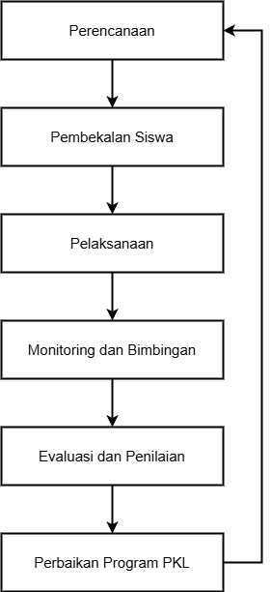
Gambar 2. 1 Siklus Pelaksanaan Praktik Kerja Lapangan
Sumber: ( Nurul Homizah et al., 2025)

Berdasarkan Gambar 2.1, proses pelaksanaan Praktik Kerja Lapangan (PKL) terdiri atas beberapa tahapan yang saling berkaitan. Tahap pertama adalah perencanaan, yang meliputi penentuan tempat praktik, penempatan peserta didik, dan pemberian pembekalan sebelum kegiatan dimulai. Setelah itu, peserta didik menjalankan PKL di instansi atau perusahaan yang telah ditentukan. Selama pelaksanaan kegiatan, guru pembimbing dan pembimbing industri bertugas memantau serta memberikan arahan terhadap aktivitas peserta didik agar sesuai dengan tujuan pembelajaran. Tahap terakhir berupa evaluasi yang mencakup penilaian kehadiran, aktivitas, kompetensi, dan laporan kegiatan peserta didik. Hasil evaluasi tersebut dapat dijadikan bahan pertimbangan untuk meningkatkan kualitas penyelenggaraan PKL pada periode selanjutnya (Administrasi et al., 2025).
Konsep Praktik Kerja Lapangan (PKL) menjadi salah satu landasan teori dalam penelitian ini karena sistem yang dikembangkan berfokus pada pengelolaan dan pengawasan aktivitas peserta didik selama menjalani PKL. Permasalahan berupa ketidakhadiran siswa di lokasi praktik, risiko ketidaksesuaian data aktivitas harian, serta kendala guru pembimbing dalam memantau kegiatan menunjukkan perlunya dukungan sistem yang dapat menunjang pengawasan secara optimal. Sebagai upaya mengatasi permasalahan tersebut, penelitian ini mengembangkan aplikasi monitoring PKL berbasis web yang mengintegrasikan algoritma Rule-Based Validation. Penerapan algoritma ini ditujukan untuk memeriksa kesesuaian data kegiatan berdasarkan aturan yang telah ditetapkan, sehingga dapat membantu meningkatkan ketepatan pelaporan dan mendukung pemantauan aktivitas siswa secara real-time.

Monitoring
Monitoring merupakan kegiatan yang dilakukan secara berkesinambungan melalui pengumpulan, pengamatan, pengukuran, dan analisis data untuk menilai perkembangan serta ketercapaian suatu kegiatan atau program. Proses ini bertujuan memastikan bahwa pelaksanaan kegiatan tetap sesuai dengan sasaran, standar, prosedur, dan perencanaan yang telah ditentukan. Dalam bidang pendidikan, monitoring berperan dalam memberikan gambaran mengenai kondisi pelaksanaan program secara aktual, sehingga penyimpangan yang terjadi dapat diidentifikasi dan ditindaklanjuti melalui langkah perbaikan yang sesuai (Situmorang et al., 2025). Selain itu, informasi yang diperoleh dari proses monitoring dapat digunakan sebagai dasar pengambilan keputusan dan evaluasi secara berkelanjutan guna mendukung peningkatan kualitas pelaksanaan program (Fionita et al., 2024).
Pelaksanaan monitoring mencakup pengawasan terhadap proses kegiatan yang sedang berjalan, bukan sekadar penilaian terhadap hasil akhirnya. Melalui proses ini, kesesuaian pelaksanaan kegiatan dengan standar yang telah ditentukan dapat diketahui, hambatan yang muncul dapat diidentifikasi, dan informasi yang diperlukan untuk meningkatkan efektivitas program dapat diperoleh. Dalam sistem pengendalian dan manajemen, monitoring memiliki peran penting karena menyediakan informasi mengenai perkembangan kegiatan secara aktual. Ketersediaan informasi tersebut memungkinkan tindakan korektif dilakukan dengan lebih cepat ketika ditemukan kendala atau ketidaksesuaian selama pelaksanaan kegiatan (Education et al., 2024).
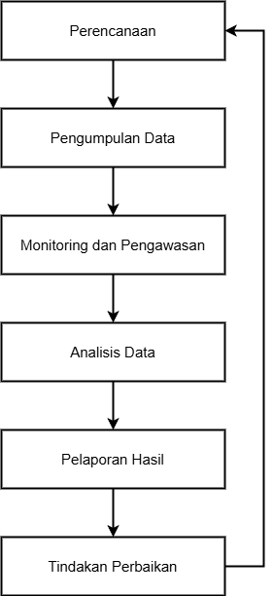
Gambar 2. 2 Siklus Proses Monitoring
Sumber: Diadaptasi dari Fionita et al. (2024) dan Syukri et al. (2024).

Berdasarkan Gambar 2.2, proses monitoring dilaksanakan melalui beberapa tahapan yang saling berkaitan. Proses diawali dengan perencanaan, yaitu menentukan tujuan, indikator, dan standar yang menjadi acuan pemantauan. Selanjutnya, data dikumpulkan melalui kegiatan observasi, dokumentasi, atau laporan aktivitas untuk memperoleh informasi mengenai pelaksanaan kegiatan. Data tersebut kemudian dianalisis guna menilai kesesuaiannya dengan tujuan dan standar yang telah ditetapkan. Hasil analisis disajikan dalam bentuk laporan yang digunakan sebagai bahan pertimbangan dalam pengambilan keputusan serta penentuan langkah perbaikan apabila ditemukan penyimpangan. Oleh karena itu, monitoring berfungsi sebagai mekanisme pengendalian yang mendukung peningkatan mutu dan efektivitas kegiatan secara berkesinambungan (Aulia Sari Damanik et al., 2025).

Sistem Informasi
Sistem informasi dapat dipahami sebagai kumpulan komponen yang saling terintegrasi, meliputi manusia, hardware, software, data, jaringan, dan prosedur, yang bekerja sama untuk mengumpulkan, mengolah, menyimpan, serta menyajikan informasi guna menunjang aktivitas operasional dan pengambilan keputusan dalam suatu organisasi (Banyal et al., n.d.; Manajemen, n.d.). Penggunaan sistem informasi mendukung pengelolaan data yang lebih efisien melalui proses yang terstruktur, sehingga dapat mengurangi waktu pemrosesan dan risiko kesalahan yang kerap terjadi pada pengelolaan data secara manual.
Secara umum, sistem informasi tersusun atas beberapa komponen utama, meliputi hardware, software, database, network, procedure, dan user. Setiap komponen memiliki fungsi yang saling melengkapi dalam mendukung proses pengolahan data hingga menghasilkan informasi yang dibutuhkan. Keterpaduan seluruh komponen tersebut memungkinkan informasi disajikan secara relevan, akurat, dan tepat waktu sesuai dengan kebutuhan pengguna (Upt et al., 2024).

Tabel 2. 2 Komponen Sistem Informasi
Sumber: Penulis, (2026)
No | Kompenen | Fungsi
1 | Perangkat Keras (Hardware) | Menjalankan proses pengolahan data dan operasional sistem.
2 | Perangkat Lunak (Software) | Mengendalikan proses kerja sistem dan pengolahan data.
3 | Basis Data (Database) | Menyimpan data dan informasi yang digunakan sistem.
4 | Jaringan (Network) | Mendukung komunikasi dan pertukaran data antar perangkat.
5 | Prosedur (Procedure) | Menjadi pedoman operasional penggunaan sistem.
6 | Pengguna (User) | Mengoperasikan dan memanfaatkan sistem informasi.

Berdasarkan komponen-komponen tersebut, sistem informasi berperan dalam mengintegrasikan pengelolaan data dan mendukung pelaksanaan proses bisnis secara sistematis. Dalam penelitian ini, sistem informasi diterapkan untuk mengelola data PKL, mencatat aktivitas harian siswa, serta memvalidasi laporan menggunakan algoritma Rule-Based Validation berdasarkan aturan yang telah ditentukan. Selain itu, sistem menyediakan informasi hasil pemantauan yang dapat diakses oleh guru pembimbing secara real-time, sehingga proses pengawasan kegiatan PKL diharapkan dapat berlangsung secara lebih terstruktur dan efisien.

Aplikasi Berbasis Web
Aplikasi berbasis web merupakan perangkat lunak yang dioperasikan melalui web browser dengan memanfaatkan jaringan internet atau intranet untuk menghubungkan pengguna dengan sistem. Berbeda dengan aplikasi desktop yang memerlukan instalasi pada setiap perangkat, aplikasi berbasis web dapat digunakan melalui berbagai perangkat yang mendukung peramban dan memiliki koneksi jaringan yang sesuai. Keunggulan tersebut memberikan kemudahan akses, fleksibilitas penggunaan, serta mendukung pertukaran informasi secara lebih cepat dan efisien (Ichsan & Rappang, 2024). Di samping itu, pembaruan aplikasi dapat dilakukan secara terpusat pada sistem, sehingga pengguna dapat mengakses versi terbaru tanpa harus melakukan instalasi ulang pada perangkat yang digunakan.
Penerapan aplikasi berbasis web dapat menunjang pengelolaan data secara lebih efektif melalui penyimpanan informasi yang terpusat dan akses real-time bagi pengguna sesuai dengan hak akses yang dimiliki. Teknologi ini juga memfasilitasi koordinasi antar pengguna karena informasi dapat diperbarui dan dipantau secara langsung tanpa mengharuskan pengguna berada di lokasi yang sama (Agustha et al., 2024). Dengan karakteristik tersebut, aplikasi berbasis web menjadi salah satu alternatif dalam pengembangan sistem informasi dan monitoring yang membutuhkan kemudahan akses, pertukaran informasi, serta pengelolaan data secara terintegrasi.
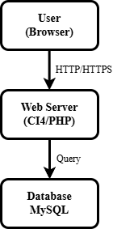
Gambar 2. 3 Arsitektur Dasar Aplikasi Berbasis Web
Sumber: (1) , 2) , 3) 1, 2024; Agustha et al., 2024; Ichsan & Rappang, 2024; Setiawan et al., n.d.)

Berdasarkan Gambar 2.3, aplikasi berbasis web menerapkan arsitektur client-server, yaitu pengguna (client) berinteraksi dengan sistem melalui web browser untuk mengirimkan permintaan (request) kepada web server. Permintaan tersebut selanjutnya diproses, sedangkan data yang diperlukan disimpan atau diambil dari database. Arsitektur ini mendukung pengelolaan informasi secara terpusat sehingga mempermudah pemeliharaan sistem, pengawasan data, dan penyampaian informasi secara real-time (Setiawan et al., n.d.).
Dalam penelitian ini, aplikasi berbasis web dimanfaatkan untuk mendukung kegiatan monitoring Praktik Kerja Lapangan (PKL). Melalui aplikasi tersebut, siswa dapat melaporkan aktivitas harian, guru pembimbing dapat memantau perkembangan kegiatan PKL, dan sistem dapat melakukan validasi data secara terintegrasi menggunakan algoritma Rule-Based Validation. Penerapan sistem ini diharapkan dapat menunjang proses pemantauan dan pelaporan PKL secara lebih efektif dan efisien, sekaligus memberikan fleksibilitas akses bagi pengguna melalui perangkat yang kompatibel dan terhubung dengan jaringan.

Validasi Data
Validasi data merupakan tahapan pemeriksaan terhadap informasi yang dimasukkan ke dalam sistem untuk memastikan kesesuaiannya dengan aturan, format, dan persyaratan yang telah ditentukan. Proses ini bertujuan menjaga mutu data agar memiliki tingkat akurasi, kelengkapan, konsistensi, dan keandalan yang memadai sebelum digunakan dalam pengolahan informasi maupun pengambilan keputusan. Dalam penerapan sistem informasi, validasi data berperan penting untuk meminimalkan kesalahan penginputan, duplikasi, ketidaklengkapan, serta ketidaksesuaian informasi dengan ketentuan sistem (Diaz-honrubia et al., 2024a; Informasi et al., n.d.).
Penerapan validasi data dilakukan dengan memeriksa kesesuaian informasi yang diterima terhadap seperangkat aturan atau kriteria yang telah ditetapkan. Data yang memenuhi ketentuan dapat diteruskan ke tahap pemrosesan berikutnya, sedangkan data yang tidak sesuai akan ditolak atau dikembalikan kepada pengguna untuk diperbaiki. Mekanisme ini membantu menjaga integritas data sekaligus memastikan bahwa informasi yang diolah dan dihasilkan oleh sistem memiliki tingkat keandalan yang baik (Ghalavand et al., 2024).
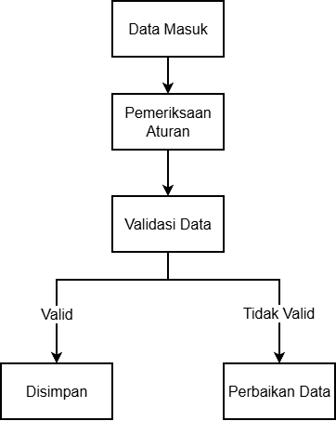
Dalam pelaksanaan PKL, validasi data diperlukan untuk memastikan bahwa informasi kehadiran dan aktivitas harian siswa tercatat sesuai dengan ketentuan yang berlaku. Pemeriksaan dapat mencakup kelengkapan logbook, kesesuaian tanggal pelaporan, keberadaan dokumentasi pendukung, duplikasi data, serta kesesuaian lokasi presensi dengan ketentuan yang ditetapkan. Proses ini membantu mengurangi ketidaksesuaian data yang dapat menghambat monitoring dan evaluasi kegiatan PKL.

Gambar 2. 4 Proses Validasi Data
Sumber: (Diaz-honrubia et al., 2024a)

pada Gambar 2.4, mekanisme validasi data dimulai ketika pengguna memasukkan data ke dalam sistem. Data tersebut selanjutnya diperiksa berdasarkan ketentuan yang telah ditetapkan untuk menentukan kesesuaiannya. Apabila seluruh kriteria terpenuhi, data dapat disimpan dan diproses lebih lanjut oleh sistem. Sebaliknya, data yang tidak sesuai akan ditolak atau dikembalikan kepada pengguna untuk dilakukan perbaikan. Melalui mekanisme ini, validasi data berperan dalam menjaga ketepatan dan konsistensi informasi yang tersimpan sehingga kualitas data yang dikelola oleh sistem dapat dipertahankan (Diaz-honrubia et al., 2024a).
Dalam penelitian ini, validasi data diterapkan untuk memeriksa kesesuaian informasi kehadiran dan laporan aktivitas harian siswa PKL dengan ketentuan yang telah ditetapkan. Mekanisme tersebut bertujuan mengurangi kesalahan dalam pelaporan serta meminimalkan risiko manipulasi data yang dapat mengganggu keakuratan proses monitoring. Untuk mendukung proses tersebut, penelitian ini mengintegrasikan algoritma Rule-Based Validation yang memungkinkan pemeriksaan data dilakukan secara otomatis berdasarkan aturan yang telah ditentukan. Penerapan mekanisme ini diharapkan dapat meningkatkan konsistensi dan keandalan informasi serta mendukung pelaksanaan monitoring PKL secara real-time.

Logbook PKL
Logbook PKL merupakan dokumen pencatatan yang memuat berbagai aktivitas, tugas, dan hasil yang dicapai siswa selama mengikuti Praktik Kerja Lapangan (PKL) di dunia usaha maupun dunia industri. Pencatatan ini berperan sebagai sarana dokumentasi kegiatan harian sekaligus sumber informasi bagi guru pembimbing dan pembimbing industri dalam menilai perkembangan, kedisiplinan, serta partisipasi siswa selama menjalani praktik. Oleh sebab itu, logbook menjadi bagian penting dalam pelaksanaan monitoring PKL karena menyajikan rekam aktivitas siswa secara sistematis dan berkesinambungan, sehingga proses pengawasan dapat dilakukan berdasarkan catatan kegiatan yang terdokumentasi (Kriswibowo et al., 2025; Septiani & Nabilah, 2025).
Pelaksanaan PKL dengan metode konvensional umumnya masih mengandalkan buku atau lembar kerja harian sebagai media pencatatan logbook. Penggunaan metode tersebut berisiko menimbulkan sejumlah permasalahan, di antaranya keterlambatan penyampaian laporan, kehilangan catatan kegiatan, kendala dalam proses rekapitulasi, serta kemungkinan ketidaksesuaian data aktivitas siswa. Selain itu, guru pembimbing harus melakukan pemeriksaan catatan secara berkala, sehingga kegiatan pengawasan membutuhkan waktu dan tenaga lebih banyak. Berdasarkan kondisi tersebut, penerapan logbook digital yang terhubung dengan sistem monitoring berbasis web menjadi salah satu upaya untuk mempermudah pengawasan, meningkatkan efisiensi pengelolaan laporan, serta menjaga keakuratan data kegiatan PKL (Smk et al., 2026).
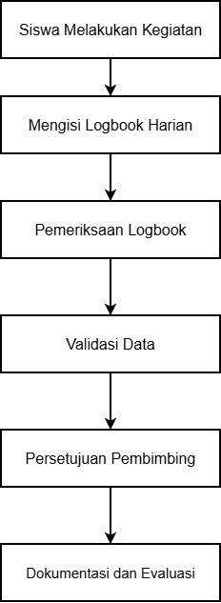
Gambar 2. 5 Alur Pengelolaan Logbook PKL
Sumber: (Kriswibowo et al., 2025)

Berdasarkan Gambar 2.5, pengelolaan logbook PKL diawali dengan pencatatan aktivitas harian siswa selama melaksanakan praktik kerja. Catatan tersebut selanjutnya melalui proses pemeriksaan dan validasi oleh pembimbing sebelum dimanfaatkan sebagai dasar monitoring, evaluasi, dan penilaian. Dalam penelitian ini, logbook berperan sebagai sumber utama data monitoring yang dianalisis menggunakan algoritma Rule-Based Validation untuk menilai kesesuaian laporan berdasarkan ketentuan yang telah ditetapkan, meliputi kelengkapan informasi, waktu pengisian, dan ketersediaan bukti kegiatan. Oleh karena itu, logbook tidak hanya menjadi media pencatatan aktivitas siswa, tetapi juga mendukung pelaksanaan monitoring PKL yang lebih akurat, transparan, dan dapat dilakukan secara real-time.

Algoritma Rule-Based Validation
Rule-Based Validation adalah metode pemeriksaan data yang memanfaatkan sekumpulan aturan (rules) sebagai dasar untuk menentukan kesesuaian data yang dimasukkan ke dalam sistem. Proses validasi dilakukan dengan menerapkan logika IF-THEN, yaitu data akan diterima dan diproses apabila memenuhi ketentuan yang berlaku. Sebaliknya, data yang tidak sesuai dengan aturan akan ditolak atau dikembalikan untuk diperbaiki. Metode ini dapat diterapkan dalam pengembangan sistem informasi karena memiliki mekanisme yang relatif sederhana, mudah diterapkan, serta mendukung peningkatan akurasi dan konsistensi data melalui proses pemeriksaan otomatis (Diaz-honrubia et al., 2024b; Ghalavand et al., 2024).
Penerapan Rule-Based Validation terdiri atas tiga komponen utama, yaitu data masukan (input), seperangkat aturan validasi (validation rules), dan hasil pemeriksaan (validation result). Dalam prosesnya, sistem mencocokkan data yang dimasukkan dengan ketentuan yang telah ditetapkan untuk menentukan apakah data tersebut memenuhi persyaratan. Melalui mekanisme ini, data yang disimpan diharapkan sesuai dengan aturan yang berlaku sehingga kualitas dan keandalannya dapat terjaga (Informasi et al., n.d.).
Dengan penerapan Rule-Based Validation, proses pemeriksaan data dalam aplikasi SiPKL dapat dilakukan secara otomatis berdasarkan aturan yang telah ditentukan. Mekanisme ini diharapkan membantu mengurangi kesalahan pencatatan, menjaga konsistensi data monitoring, serta mempermudah guru pembimbing dan Hubin/Admin dalam memantau pelaksanaan PKL. Namun, efektivitas validasi tetap bergantung pada ketepatan aturan yang dirancang dan kesesuaiannya dengan kebutuhan sistem.

Logika dasar Rule-Based Validation dapat dituliskan sebagai berikut:
[
\text{IF Kondisi Terpenuhi THEN Data Valid}
]
[
\text{IF Kondisi Tidak Terpenuhi THEN Data Tidak Valid}
]

Keterangan:
- Kondisi = aturan yang ditetapkan dalam sistem.
- Data Valid = data diterima dan dapat disimpan.
- Data Tidak Valid = data ditolak atau memerlukan perbaikan.
Pada penelitian ini, beberapa aturan validasi yang diterapkan pada sistem monitoring PKL dapat dicontohkan sebagai berikut:
[
\text{IF Logbook Lengkap AND Foto Tersedia THEN Valid}
]
[
\text{IF Logbook Kosong OR Foto Tidak Ada THEN Tidak Valid}
]
[
\text{IF Pengisian > 1 Kali/Hari THEN Ditolak}
]

Aturan-aturan tersebut digunakan untuk memastikan bahwa laporan aktivitas harian siswa sesuai dengan ketentuan yang telah ditetapkan oleh sekolah dan pembimbing PKL.
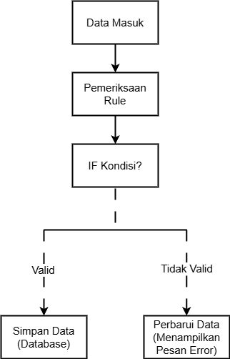
Gambar 2. 6 Mekanisme Algoritma Rule-Based Validation
Sumber: (Informasi et al., n.d.)

Berdasarkan Gambar 2.6, data yang diinput oleh pengguna akan melalui proses pemeriksaan dengan mengacu pada aturan yang telah ditetapkan. Selanjutnya, sistem mengevaluasi kesesuaian data terhadap setiap ketentuan yang berlaku. Apabila seluruh aturan terpenuhi, data dapat disimpan ke dalam basis data. Namun, jika ditemukan ketidaksesuaian, sistem akan menolak data tersebut atau meminta pengguna memperbaikinya sebelum proses penyimpanan dilakukan. Penerapan mekanisme ini bertujuan untuk menjaga integritas serta meningkatkan keandalan data yang dikelola oleh sistem (Informasi et al., n.d.).
Pada penelitian ini, algoritma Rule-Based Validation diterapkan untuk melakukan pemeriksaan otomatis terhadap data kehadiran dan logbook harian siswa PKL. Proses validasi dilakukan dengan menerapkan sejumlah ketentuan, seperti pemeriksaan kelengkapan laporan aktivitas, ketersediaan bukti dokumentasi, batasan pengisian logbook harian, serta kesesuaian data yang dikirimkan oleh siswa. Penerapan aturan tersebut diharapkan dapat mengurangi kesalahan dalam pelaporan, meminimalkan risiko manipulasi data, dan mendukung pelaksanaan monitoring PKL secara lebih efektif dan real-time.

Framework Codeigniter
CodeIgniter merupakan framework open-source berbasis PHP yang dirancang untuk mempermudah pengembangan aplikasi web melalui struktur pemrograman yang sistematis dan efisien. Framework ini menyediakan berbagai pustaka (library) serta fungsi bawaan yang dapat dimanfaatkan pengembang untuk membangun aplikasi tanpa perlu membuat seluruh komponen program dari awal. Penggunaan CodeIgniter dapat membantu mempercepat proses pengembangan, menjaga keteraturan struktur kode, serta mempermudah pemeliharaan dan pengembangan sistem pada tahap berikutnya (Kurnia et al., 2024; Susi, 2024).
Dalam pengembangannya, CodeIgniter menggunakan arsitektur Model-View-Controller (MVC) yang membagi aplikasi menjadi tiga komponen dengan fungsi berbeda. Model bertanggung jawab mengelola data dan melakukan interaksi dengan basis data, View berperan menyajikan tampilan antarmuka kepada pengguna, sedangkan Controller mengatur alur proses dan menghubungkan komunikasi antara Model dan View. Pembagian tanggung jawab tersebut menjadikan struktur aplikasi lebih terorganisasi, sehingga kode program lebih mudah dipahami, dikelola, dan dikembangkan sesuai kebutuhan sistem (Suraja et al., n.d.).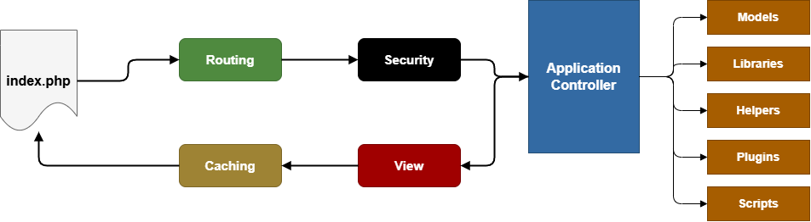
Gambar 2. 7 Arsitektur MVC pada Framework CodeIgniter
Sumber: (cahpecel89, n.d.)
Berdasarkan Gambar 2.7, mekanisme kerja CodeIgniter diawali ketika index.php sebagai front controller menerima permintaan dari pengguna. Permintaan tersebut kemudian melewati proses routing dan pemeriksaan keamanan (security) sebelum diteruskan ke application controller. Selanjutnya, komponen ini mengatur interaksi dengan Model, Libraries, Helpers, Plugins, dan Scripts untuk memproses data yang diperlukan sebelum hasilnya disajikan melalui View. Selain itu, fitur caching dapat dimanfaatkan untuk meningkatkan kecepatan akses aplikasi. Struktur kerja tersebut mendukung pengembangan aplikasi yang lebih sistematis, efisien, dan mudah dipelihara (cahpecel89, n.d.).
Dalam penelitian ini, CodeIgniter digunakan sebagai framework utama untuk membangun aplikasi monitoring PKL berbasis web. Pemilihan framework ini didasarkan pada dukungan arsitektur MVC, kemudahan integrasi dengan basis data MySQL, serta fleksibilitasnya dalam menerapkan algoritma Rule-Based Validation. Dengan dukungan tersebut, pengembangan sistem diharapkan dapat berjalan secara terstruktur sekaligus menunjang proses pemantauan dan validasi data PKL secara efektif.

Basis Data MySQL
MySQL merupakan sistem manajemen basis data relasional (Relational Database Management System/RDBMS) yang berfungsi untuk menyimpan, mengatur, dan mengakses data secara terstruktur. Sistem ini menggunakan bahasa Structured Query Language (SQL) untuk menjalankan berbagai operasi pengelolaan data, mulai dari penambahan, pencarian, pembaruan, hingga penghapusan data. Dukungan performa yang baik, stabilitas sistem, dan sifatnya yang open-source menjadikan MySQL sebagai salah satu pilihan basis data yang banyak digunakan dalam pengembangan aplikasi berbasis web (Impian et al., 2024).
Pada sistem informasi, basis data berperan sebagai tempat penyimpanan terpusat bagi seluruh data yang diperlukan aplikasi. MySQL mendukung pengelolaan data secara sistematis, menjaga konsistensi dan integritas informasi, serta memungkinkan beberapa pengguna mengakses data secara bersamaan (multi-user). Oleh karena itu, MySQL dapat dimanfaatkan dalam pengembangan sistem yang memerlukan pengelolaan data terpusat dan berkelanjutan (Putra & Muflih, 2024).
Tabel 2. 3 Karakteristik MySQL
Sumber: (Putra & Muflih, 2024)
NO | Karakteristik | Keterangan
1 | Open Source | Dapat digunakan dan dikembangkan secara bebas.
2 | Relational Database | Menggunakan konsep tabel yang saling berelasi.
3 | SQL Support | Mendukung penggunaan Structured Query Language.
4 | Multi User | Dapat diakses oleh banyak pengguna secara bersamaan.
5 | High Performance | Mampu mengelola data dalam jumlah besar secara efisien.
6 | Cross Platform | Dapat dijalankan pada berbagai sistem operasi.

Dalam penelitian ini, MySQL dimanfaatkan sebagai sistem basis data untuk menyimpan dan mengelola berbagai informasi yang dibutuhkan aplikasi, meliputi data pengguna, siswa, industri, kehadiran, logbook PKL, hingga hasil validasi sistem. Pemilihan MySQL didasarkan pada kemudahan integrasinya dengan CodeIgniter, kemampuannya dalam memproses dan mengelola data secara efisien, serta dukungannya terhadap penyimpanan informasi secara terpusat. Dengan demikian, MySQL menjadi komponen penting dalam menunjang pengelolaan data pada aplikasi monitoring PKL berbasis web.

Pemodelan Sistem Visual Menggunakan UML
Unified Modeling Language (UML) merupakan bahasa pemodelan yang digunakan untuk merepresentasikan, merancang, dan mendokumentasikan sistem perangkat lunak secara terstruktur. UML membantu pengembang menggambarkan kebutuhan pengguna, alur kerja, susunan sistem, serta keterkaitan antar komponen sehingga rancangan aplikasi dapat dipahami dengan lebih mudah dan sistematis (Ramdany et al., n.d.).
Pada penelitian ini, UML digunakan sebagai acuan dalam merancang aplikasi monitoring PKL berbasis web melalui tiga jenis diagram, yaitu Use Case Diagram, Activity Diagram, dan Class Diagram. Ketiga diagram tersebut digunakan untuk menjelaskan hubungan interaksi antara pengguna dan sistem, tahapan proses monitoring PKL, serta struktur data dan keterkaitan antar kelas yang mendukung pengembangan aplikasi.
  - Use Case Diagram
Use Case Diagram adalah diagram yang merepresentasikan interaksi antara aktor dan berbagai fungsi yang disediakan oleh suatu sistem. Diagram ini menjelaskan fitur-fitur yang dapat diakses oleh setiap pengguna sesuai dengan perannya, sehingga membantu proses identifikasi kebutuhan fungsional sistem serta penentuan hak akses masing-masing aktor (Sistem et al., 2025).
Tabel 2. 4 Simbol Use Case Diagram
Sumber: (Trip & Aplikasi, 2022)
Simbol | Keterangan
 | Aktor: entitas eksternal yang berinteraksi dengan sistem yang sedang dianalisis
 | Use case: menggambarkan serangkaian atau alur yang menggambarkan bagaimana system berperilaku dalam situasi tertentu situasi tertentu.
 | Asosiasi: menghubungkan aktor dengan use case di dalam diagram.
 | Menspesifikasikan bahwa use case target memperluaa perilaku dari use case sumber pada suatu titik yang diberikan
 | Hubungan dimana objek anak (descendent) berbagi perilaku dan struktur data dari objek yang ada di atasnya objek induk (ancestor).
 | Menspesifikasikan bahwa use case sumber secara eksplisit.

Pada penelitian ini, Use Case Diagram digunakan untuk menggambarkan interaksi antara siswa, guru pembimbing, pembimbing industri, dan administrator dengan sistem monitoring PKL. Diagram ini membantu mendefinisikan fungsi-fungsi utama seperti pengelolaan data PKL, pengisian logbook, validasi laporan, monitoring kegiatan, dan penyusunan laporan hasil PKL.
  - Activity Diagram
Activity Diagram merupakan diagram yang digunakan untuk memodelkan alur aktivitas atau workflow suatu proses dalam sistem. Diagram ini menggambarkan urutan aktivitas yang dilakukan mulai dari proses awal hingga proses berakhir sehingga memudahkan pemahaman terhadap logika kerja sistem (Sistem et al., 2025).
Tabel 2. 5 Simbol Activity Diagram
Sumber: (Trip & Aplikasi, 2022)
No | Simbol | Nama | Keterangan
1 |  | Status awal | Sebuah diagram aktivitas memiliki sebuah status awal.
2 |  | Aktivitas | Aktivitas yang dilakukan sistem aktivitas biasanya diawali dengan kata kerja.
3 |  | Cabangan/ Decision | Percabangan dimana ada pilihan aktivitas yang lebih dari Satu
4 |  | Penggabungan/ Join | Penggabungan dimana yang mana lebih dari satu aktivitas lalu digabungkan jadi satu
5 |  | Status akhir | Status akhir yang dilakukan sistem, sebuah diagram aktivitas memiliki sebuah status akhir
6 | 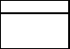 | Swimline | Swimlane memisahkan organisasi bisnis yang bertanggung jawab terhadap aktivitas yang terjadi

Pada penelitian ini, Activity Diagram digunakan untuk memodelkan alur kegiatan monitoring PKL, mulai dari pengisian logbook oleh siswa, proses validasi menggunakan algoritma Rule-Based Validation, pemeriksaan oleh pembimbing, hingga penyimpanan data ke dalam sistem. Diagram ini membantu menggambarkan proses bisnis aplikasi secara lebih jelas dan terstruktur.
  - Class Diagram
Class Diagram merupakan diagram yang digunakan untuk menggambarkan struktur statis sistem yang terdiri atas kelas (class), atribut, metode, serta hubungan antar kelas. Diagram ini menjadi dasar dalam perancangan basis data dan implementasi sistem berbasis objek karena menunjukkan bagaimana data dan fungsi saling berinteraksi dalam aplikasi (Sistem et al., 2025). Melalui Class Diagram, pengembang dapat mengidentifikasi entitas yang diperlukan, hubungan antar entitas, serta aliran data yang akan digunakan dalam sistem sehingga proses pengembangan aplikasi menjadi lebih terstruktur, konsisten, dan mudah dipelihara. Pada penelitian ini, Class Diagram digunakan untuk memodelkan struktur data aplikasi monitoring PKL yang meliputi data siswa, guru pembimbing, tempat PKL, logbook kegiatan, validasi laporan, dan data monitoring lainnya yang tersimpan dalam basis data MySQL (Putra & Muflih, 2024; Sistem et al., 2025).
Tabel 2. 6 Simbol Class Diagram
Sumber: (Trip & Aplikasi, 2022)
No | Simbol | Nama | Keterangan
1 |  | Generalization | Hubungan dimana objek anak (descendent) berbagi perilaku dan struktur data dari objek yang ada diatasnya objek induk (ancestor)
2 |  | Navy Association | Upaya untuk menghindari asosiasi dengan lebih dari 2 objek
3 | 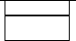 | Class | Himpunan dari objek-objek yang Berbagi atribut serta operasi yang sama.
4 |  | Collaboration | Deskripsi dari urutan aksi-aksi yang ditampilkan sistem yang menghasilkan suatu hasil yang terukur bagi suatu Aktor.
5 |  | Realization | Operasi yang benar-benar dilakukan oleh suatu objek.
6 |  | Dependency | Hubungan antara dua kelas di mana satu kelas tergantung  pada kelas lain dalam konteks tertentu
7 |  | Association | Apa yang menghubungkan antara objek satu dengan objek lainnya.

Pada penelitian ini, Class Diagram digunakan untuk merancang struktur data aplikasi monitoring PKL, seperti data siswa, data pembimbing, data tempat PKL, data logbook, data validasi, dan data laporan kegiatan. Diagram ini menjadi acuan dalam pembuatan basis data MySQL serta implementasi model pada framework CodeIgniter.

Metode Pengembangan Sistem Waterfall Presman Maxim
Metode Waterfall digunakan dalam pengembangan lanjutan aplikasi monitoring Praktik Kerja Lapangan (PKL) berbasis web yang sebelumnya telah dibangun pada kegiatan Kerja Praktik (KP). Pengembangan difokuskan pada penambahan fitur monitoring serta penerapan algoritma Rule-Based Validation. Mengacu pada Pressman dan Maxim, tahapan Waterfall meliputi Communication, Planning, Modeling, Construction, dan Deployment. (Cite et al., 2020) Adapun penerapan setiap tahapan dalam penelitian ini dijelaskan sebagai berikut.
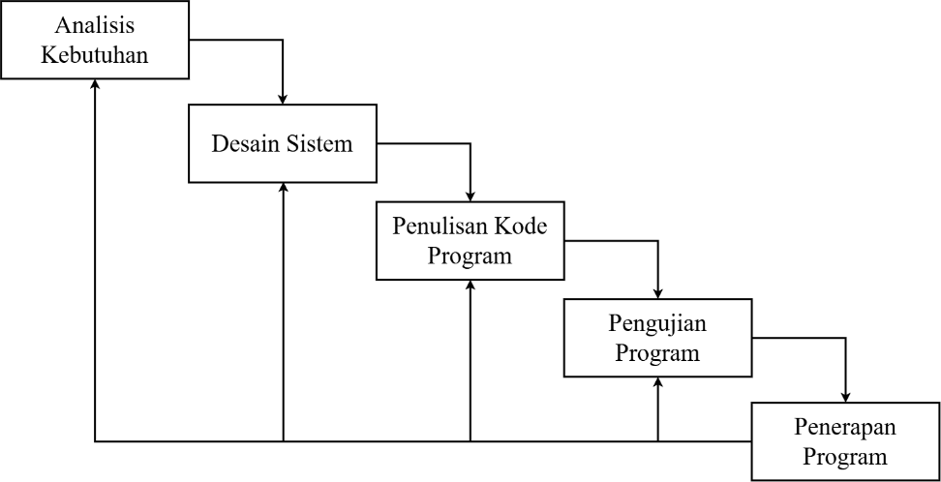
Gambar 2. 8 Tahapan Metode Waterfall
Sumber: (Cite et al., 2020)
Implementasi metode Waterfall dalam penelitian ini digunakan untuk mengembangkan aplikasi monitoring PKL berbasis web yang terintegrasi dengan algoritma Rule-Based Validation. Pendekatan ini memungkinkan proses pengembangan dilakukan secara sistematis mulai dari tahap analisis hingga pengujian, sehingga menghasilkan sistem yang terstruktur dan sesuai dengan kebutuhan pengguna. Adapun tahapan metode Waterfall yang diterapkan dalam penelitian ini meliputi:
- Analisis Kebutuhan Sistem: Tahap ini dilakukan untuk merencanakan proses pengembangan berdasarkan kebutuhan yang telah diperoleh pada tahap communication. Perencanaan mencakup penentuan ruang lingkup pengembangan, kebutuhan perangkat lunak, teknologi yang digunakan, serta tahapan pengerjaan fitur. Pengembangan difokuskan pada fitur baru yang mendukung proses monitoring kegiatan PKL tanpa membangun kembali seluruh fungsi aplikasi yang telah tersedia. Pada tahap ini juga ditentukan penggunaan PHP dengan framework CodeIgniter dan MySQL sebagai basis data, serta penerapan Rule-Based Validation pada proses yang membutuhkan pemeriksaan berdasarkan aturan yang telah ditetapkan.
- Desain Sistem: Pada tahap ini dilakukan perancangan struktur sistem, meliputi desain antarmuka pengguna (user interface), alur sistem, serta perancangan basis data. PeModelan sistem divisualisasikan menggunakan Unified Modeling Language (UML), seperti Use Case Diagram untuk menggambarkan interaksi pengguna dengan sistem, serta Activity Diagram untuk menjelaskan alur proses monitoring PKL.
- Pengkodean (Implementasi): Tahap implementasi dilakukan dengan menerjemahkan desain sistem ke dalam bentuk kode program menggunakan bahasa pemrograman PHP dengan framework CodeIgniter. Pengelolaan data dilakukan menggunakan basis data MySQL, sementara logika validasi data diterapkan menggunakan pendekatan Rule-Based Validation.
- Pengujian Sistem: Tahap ini bertujuan untuk memastikan bahwa seluruh fungsi sistem berjalan sesuai dengan kebutuhan yang telah ditentukan. Pengujian dilakukan menggunakan metode Black Box Testing, dengan fokus pada pengujian fitur monitoring PKL, pencatatan aktivitas siswa, serta validasi data untuk memastikan sistem mampu menghasilkan output yang akurat dan sesuai.
- Penerapan Program: Tahap penerapan program dilakukan setelah fitur pengembangan selesai diimplementasikan dan melalui proses pengujian. Fitur yang telah dikembangkan diintegrasikan ke dalam aplikasi SiPKL sehingga dapat digunakan sesuai dengan hak akses masing-masing pengguna. Pada tahap ini, admin dapat melakukan monitoring kegiatan PKL secara lebih terpusat, guru pembimbing dapat memantau siswa bimbingan beserta informasi lokasi dan logbook, sedangkan siswa dapat melakukan presensi berdasarkan radius tempat PKL, melihat riwayat presensi, dan mengisi logbook harian. Tahap penerapan juga digunakan untuk memastikan bahwa fitur pengembangan dapat berjalan bersama dengan fungsi aplikasi yang telah tersedia sebelumnya.

Pengujian Perangkat Lunak (Black Box Testing)
Pengujian Black Box atau behavioral testing merupakan metode pengujian perangkat lunak yang berfokus pada pemeriksaan fungsi berdasarkan masukan (input) dan keluaran (output) tanpa memperhatikan struktur kode maupun proses internal sistem. Sistem dipandang sebagai "black box", sehingga pengujian dilakukan melalui antarmuka pengguna untuk memastikan setiap fungsi berjalan sesuai kebutuhan dan spesifikasi yang ditetapkan. Metode ini dapat digunakan untuk mengidentifikasi kesalahan fungsi, antarmuka, validasi data, serta proses pengolahan data dari perspektif pengguna akhir (end user perspective) (Jailani & Ainul, 2024; No & Hal, 2023).
Proses Black Box Testing dilakukan melalui beberapa tahap, yaitu penyusunan skenario dan kasus uji (test case), pelaksanaan pengujian, serta evaluasi hasil. Setiap test case memuat data masukan dan hasil yang diharapkan (expected result), kemudian hasil aktual (test result) dibandingkan dengan hasil tersebut untuk menentukan kesesuaian fungsi sistem dan kebutuhan perbaikan (debugging) (Jailani & Ainul, 2024).
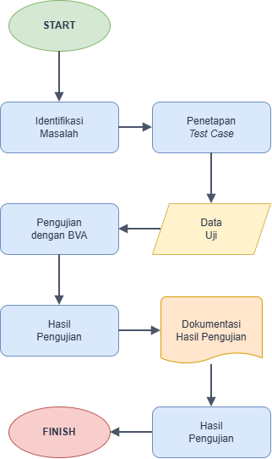
Gambar 2. 9 Alur Pengujian Black Box Teknik Boundary Value Analysis
Sumber: (Jailani & Ainul, 2024)
Dalam penelitian ini metode Black Box Testing digunakan sebagai tahapan validasi akhir untuk menjamin kualitas dan fungsionalitas aplikasi yang dikembangkan. Pengujian difokuskan pada seluruh fitur utama sistem, meliputi proses login, pengelolaan data siswa dan tempat PKL, pengisian logbook kegiatan, presensi harian, monitoring kegiatan siswa, serta proses validasi data menggunakan algoritma Rule-Based Validation. Selain itu, pengujian dilakukan untuk memastikan bahwa sistem mampu menolak data yang tidak sesuai aturan, mendeteksi data yang tidak lengkap, mencegah duplikasi pengisian logbook dan presensi, serta memberikan notifikasi kesalahan kepada pengguna ketika ditemukan ketidaksesuaian data. Apabila hasil pengujian menunjukkan adanya fungsi yang tidak berjalan sesuai dengan kebutuhan, maka sistem akan dievaluasi dan dilakukan perbaikan hingga seluruh modul aplikasi benar-benar bebas dari kesalahan dan siap diimplementasikan untuk mendukung proses monitoring PKL secara real-time.

User Acceptance Testing (UAT)
User Acceptance Testing (UAT) merupakan metode pengujian perangkat lunak yang dilakukan oleh pengguna akhir (end user) untuk memastikan bahwa sistem yang dikembangkan telah memenuhi kebutuhan, tujuan, dan spesifikasi yang diharapkan oleh pengguna. Pengujian ini dilakukan pada tahap akhir pengembangan sistem setelah seluruh proses pengujian fungsional selesai dilaksanakan. Melalui UAT, pengguna dapat memberikan penilaian secara langsung terhadap fungsi, kemudahan penggunaan, dan kesesuaian sistem dengan proses bisnis yang berjalan sehingga dapat ditentukan apakah sistem telah layak untuk diimplementasikan atau masih memerlukan perbaikan (H et al., 2025; Komputer et al., 2024).
Proses pelaksanaan UAT umumnya dimulai dengan penyusunan skenario pengujian berdasarkan kebutuhan pengguna, dilanjutkan dengan pelaksanaan pengujian oleh responden, pengumpulan umpan balik (feedback), serta evaluasi hasil pengujian untuk menentukan tingkat penerimaan pengguna terhadap sistem yang dikembangkan. Hasil pengujian biasanya diukur menggunakan kuesioner dengan skala penilaian tertentu sehingga dapat diketahui tingkat kepuasan dan penerimaan pengguna terhadap sistem yang diuji (Hartono & Muin, 2025).

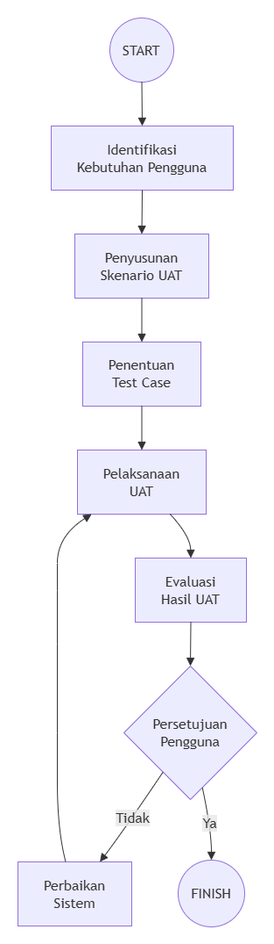
Gambar 2. 10 Tahapan User Acceptance Testing (UAT)
Sumber: (Hartono & Muin, 2025).
Dalam penelitian ini, metode User Acceptance Testing (UAT) digunakan untuk mengetahui tingkat penerimaan pengguna terhadap aplikasi monitoring Praktik Kerja Lapangan (PKL) berbasis web yang dikembangkan. Pengujian dilakukan oleh pengguna sistem, yaitu siswa, guru pembimbing, dan admin atau hubin, melalui pengisian kuesioner setelah menggunakan aplikasi. Hasil UAT digunakan sebagai dasar untuk menilai apakah aplikasi telah memenuhi kebutuhan pengguna dan layak untuk diimplementasikan pada proses monitoring PKL di SMK IT Ikurih Hibarna Ciparay.

BAB III
METODOLOGI

Kerangka Pikir
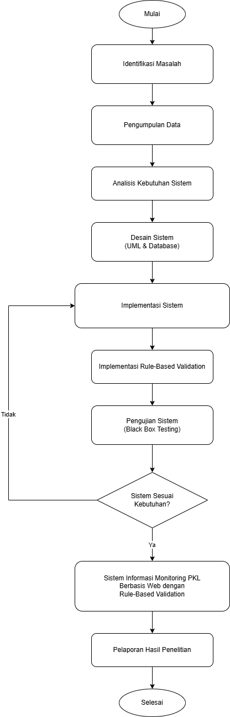
Gambar 3. 1 Kerangka Pikir
Sumber: (Penulis, 2026)

Deskripsi
Deskripsi ini merupakan penjabaran dari kerangka berpikir yang telah dirancang dalam penelitian.

Identifikasi Masalah
Penelitian ini diawali dengan analisis terhadap aplikasi monitoring Praktik Kerja Lapangan (PKL) yang telah dikembangkan sebelumnya. Hasil analisis menunjukkan adanya beberapa keterbatasan, terutama belum tersedianya mekanisme validasi data secara otomatis serta fitur pendukung monitoring yang akurat dan terintegrasi. Kondisi tersebut menjadi dasar pengembangan aplikasi pada penelitian ini dengan menerapkan algoritma Rule-Based Validation pada sistem monitoring PKL berbasis.

Pengumpulan Data
Pengumpulan data dilakukan untuk memperoleh informasi terkait pelaksanaan Praktik Kerja Lapangan (PKL), permasalahan dalam proses monitoring, serta kebutuhan pengguna terhadap aplikasi monitoring PKL berbasis web yang akan dikembangkan. Metode yang digunakan meliputi observasi, wawancara, survei (kuesioner), dan studi literatur.
- Observasi
Observasi dilakukan secara langsung di SMK IT Ikurih Hibarna Ciparay untuk mengamati proses monitoring Praktik Kerja Lapangan (PKL) yang sedang berlangsung. Hasil observasi menunjukkan bahwa monitoring masih dilakukan secara manual melalui komunikasi WhatsApp, laporan siswa, dan kunjungan guru pembimbing ke lokasi PKL. Kondisi tersebut menyebabkan proses pemantauan kehadiran siswa belum optimal karena lokasi PKL tersebar di berbagai instansi dan belum didukung oleh sistem monitoring yang mampu menyajikan informasi secara real-time.
- Wawancara
Wawancara dilakukan dengan guru pembimbing, pihak Hubungan Industri (Hubin), dan beberapa siswa peserta PKL untuk memperoleh informasi mengenai proses monitoring, kendala yang dihadapi, serta kebutuhan sistem. Hasil wawancara menunjukkan bahwa proses monitoring masih bergantung pada laporan siswa dan pihak instansi, sehingga guru pembimbing kesulitan memastikan kehadiran siswa secara langsung. Selain itu, belum adanya mekanisme validasi otomatis terhadap data kehadiran dan logbook menyebabkan potensi manipulasi data masih dapat terjadi. Oleh karena itu, diperlukan sistem monitoring berbasis web yang mampu melakukan validasi data serta menyajikan informasi secara real-time.
- Survei
Survei dilakukan dengan menyebarkan kuesioner secara daring menggunakan Google Form kepada siswa SMK IT Ikurih Hibarna Ciparay yang telah melaksanakan Praktik Kerja Lapangan (PKL) Tahun Ajaran 2025/2026. Kuesioner disebarkan kepada 35 responden yang berasal dari berbagai program keahlian dan instansi tempat pelaksanaan PKL. Tujuan survei adalah memperoleh data mengenai kondisi monitoring PKL yang sedang berjalan, mengidentifikasi permasalahan yang dialami selama pelaksanaan PKL, serta mengetahui kebutuhan pengguna terhadap aplikasi monitoring PKL yang akan dikembangkan.
Berdasarkan hasil survei diperoleh beberapa temuan penting sebagai berikut.
- Kondisi Kehadiran Siswa Selama PKL
Hasil kuesioner menunjukkan bahwa sebagian besar responden pernah mengalami keterlambatan datang ke lokasi PKL, dengan frekuensi terbanyak berada pada kategori 1–3 kali selama masa pelaksanaan PKL. Selain itu, masih terdapat beberapa siswa yang pernah tidak hadir karena alasan pribadi, tidak melapor kepada guru pembimbing sekolah, maupun pulang lebih awal sebelum jam kerja berakhir. Temuan ini menunjukkan bahwa kedisiplinan kehadiran siswa masih menjadi salah satu permasalahan dalam pelaksanaan PKL.
- Proses monitoring yang berjalan
Mayoritas responden menyatakan bahwa guru pembimbing tidak selalu mengetahui kehadiran siswa setiap hari selama PKL. Responden juga menyatakan bahwa sekolah belum dapat memperoleh informasi secara langsung ketika siswa tidak hadir di lokasi PKL. Kondisi tersebut menunjukkan bahwa proses monitoring yang diterapkan saat ini masih belum mampu memberikan informasi kehadiran siswa secara cepat dan real-time.
- Persepsi terhadap sistem monitoring saat ini
Berdasarkan jawaban responden pada pernyataan skala Likert, mayoritas responden memberikan jawaban Setuju dan Sangat Setuju bahwa proses monitoring kehadiran siswa masih mengalami berbagai kendala. Kendala tersebut meliputi sulitnya memperoleh data kehadiran secara real-time, pencatatan kehadiran yang masih dilakukan secara manual, serta belum adanya sistem yang mampu memastikan bahwa siswa benar-benar berada di lokasi PKL selama jam kerja.
- Kebutuhan terhadap sistem yang akan dikembangkan
Hasil survei menunjukkan bahwa sebagian besar responden menyatakan perlunya pengembangan aplikasi monitoring PKL berbasis web untuk membantu proses monitoring. Responden berpendapat bahwa aplikasi tersebut dapat meningkatkan kedisiplinan siswa, mempermudah guru pembimbing dalam melakukan pengawasan, serta membantu sekolah memperoleh informasi kehadiran siswa secara real-time.
- Masukan responden terhadap fitur aplikasi
Berdasarkan jawaban pada pertanyaan terbuka, responden mengusulkan beberapa fitur yang dianggap penting untuk diterapkan pada aplikasi monitoring PKL, antara lain:
- absensi berbasis GPS (Global Positioning System);
- unggah foto (selfie) sebagai bukti kehadiran;
- validasi lokasi secara otomatis;
- notifikasi kepada guru pembimbing apabila siswa tidak melakukan absensi;
- rekapitulasi kehadiran secara digital;
- laporan kegiatan (logbook) harian yang tervalidasi; dan
- monitoring kehadiran siswa secara real-time.
Selain itu, jawaban responden menunjukkan bahwa faktor yang paling sering menyebabkan keterlambatan atau ketidakhadiran siswa yaitu jarak tempat PKL yang jauh, kemacetan lalu lintas, cuaca buruk, kendala transportasi, serta kurangnya kedisiplinan siswa.
Berdasarkan hasil survei tersebut dapat disimpulkan bahwa terdapat tiga permasalahan utama yang menjadi fokus dalam penelitian ini, yaitu masih terdapat siswa yang tidak hadir atau meninggalkan lokasi PKL tanpa pengawasan, masih adanya potensi manipulasi data kehadiran maupun laporan kegiatan, serta guru pembimbing mengalami kesulitan dalam melakukan monitoring siswa secara real-time. Temuan tersebut menjadi dasar dalam pengembangan aplikasi monitoring PKL berbasis web dengan menerapkan algoritma Rule-Based Validation.
- Studi Literatur
Studi literatur dilakukan dengan mempelajari berbagai referensi berupa buku, jurnal ilmiah, artikel, serta penelitian terdahulu yang berkaitan dengan sistem monitoring Praktik Kerja Lapangan (PKL), aplikasi berbasis web, metode Waterfall, algoritma Rule-Based Validation, dan metode pengujian perangkat lunak. Hasil studi literatur digunakan sebagai landasan teoritis dalam proses analisis kebutuhan sistem, perancangan aplikasi, implementasi algoritma, serta pengujian sistem yang dikembangkan.

Analisis Kebutuhan Sistem
Analisis kebutuhan sistem didasarkan pada hasil observasi, wawancara, dan survei yang dilakukan di SMK Itikurih Hibarna Ciparay. Hasil pengumpulan data menunjukkan bahwa proses monitoring PKL masih menghadapi beberapa kendala, seperti kesulitan guru pembimbing dalam memantau kehadiran siswa, potensi manipulasi data presensi dan laporan kegiatan (logbook), serta belum tersedianya informasi secara real-time. Hasil survei juga menunjukkan bahwa mayoritas responden membutuhkan aplikasi monitoring berbasis web yang menyediakan fitur presensi digital, dokumentasi kegiatan, validasi data, dan akses monitoring secara langsung bagi guru pembimbing. Berdasarkan hasil tersebut, kebutuhan sistem yang dikembangkan mencakup kebutuhan fungsional dan nonfungsional sebagai berikut.

- Kebutuhan Fungsional
Kebutuhan Kebutuhan fungsional fungsi-fungsi yang harus dimiliki oleh aplikasi agar dapat memenuhi kebutuhan pengguna selama pelaksanaan Praktik Kerja Lapangan (PKL). Sistem yang dikembangkan melibatkan tiga pengguna utama, yaitu Admin (Hubungan Industri/Hubin), Guru Pembimbing, dan Siswa. Kebutuhan fungsional yang dibutuhkan dalam sistem adalah sebagai berikut.
- Admin (Hubin)
Admin bertugas mengelola seluruh data yang berkaitan dengan pelaksanaan PKL. Adapun fungsi yang dapat dilakukan oleh admin meliputi:
- Melakukan login ke dalam sistem.
- Mengelola data siswa.
- Mengelola data guru pembimbing.
- Mengelola data instansi tempat PKL.
- Mengelola data penempatan siswa PKL.
- Mengelola akun pengguna.
- Melihat data kehadiran siswa.
- Melihat data logbook kegiatan siswa.
- Melihat laporan monitoring PKL.
- Guru Pembimbing
Guru pembimbing berperan dalam melakukan monitoring terhadap siswa yang menjadi tanggung jawabnya selama pelaksanaan PKL. Fitur yang tersedia meliputi:
- Melakukan login ke dalam sistem.
- Melihat data kehadiran siswa.
- Melihat logbook kegiatan harian siswa.
- Memantau aktivitas siswa secara real-time.
- Melihat hasil validasi data yang dilakukan
- Siswa
Siswa menggunakan sistem sebagai media pelaporan aktivitas selama melaksanakan PKL. Fitur yang dapat digunakan meliputi:
- Melakukan login ke dalam sistem.
- Melakukan presensi masuk.
- Melakukan presensi pulang.
- Mengisi logbook kegiatan harian.
- Mengunggah dokumentasi kegiatan sebagai bukti pelaksanaan PKL.
- Melihat riwayat presensi dan logbook yang telah dikirim.

- Kebutuhan Non-Fungsional
Kebutuhan nonfungsional berkaitan dengan kualitas dan kinerja sistem agar dapat digunakan secara optimal oleh seluruh pengguna. Berdasarkan hasil analisis kebutuhan, sistem yang dikembangkan harus memenuhi beberapa aspek berikut.
- Sistem berbasis web sehingga dapat diakses oleh Admin, Guru Pembimbing, dan Siswa melalui perangkat yang terhubung dengan internet.
- Sistem memiliki antarmuka (user interface) yang sederhana, responsif, dan mudah dipahami oleh pengguna.
- Sistem menyediakan mekanisme autentikasi login sesuai hak akses masing-masing pengguna.
- Sistem mampu menyimpan dan mengelola data secara terintegrasi dalam basis data.
- Sistem mampu menyajikan informasi kehadiran dan aktivitas siswa secara real-time.
- Sistem mampu menjalankan proses validasi data secara otomatis menggunakan algoritma Rule-Based Validation.
- Sistem mampu menghasilkan laporan monitoring yang akurat sebagai bahan evaluasi bagi guru pembimbing dan pihak sekolah.
- Sistem mampu menjaga keamanan data sehingga hanya pengguna yang memiliki hak akses yang dapat mengelola maupun melihat informasi sesuai kewenangannya.
Berdasarkan analisis kebutuhan tersebut, aplikasi monitoring PKL berbasis web diharapkan mampu mengatasi tiga permasalahan utama yang ditemukan selama penelitian, yaitu siswa yang tidak hadir atau meninggalkan lokasi PKL tanpa pengawasan, potensi manipulasi data kehadiran dan laporan kegiatan, serta kesulitan guru pembimbing dalam melakukan monitoring siswa secara real-time. Hasil analisis kebutuhan ini menjadi dasar dalam proses perancangan sistem pada tahap selanjutnya.

Desain Sistem
Berdasarkan hasil analisis kebutuhan sistem, tahap desain dilakukan untuk merancang komponen-komponen yang akan diterapkan pada aplikasi monitoring Praktik Kerja Lapangan (PKL) berbasis web. Rancangan sistem disusun agar mampu mendukung proses monitoring, pengelolaan data, serta validasi informasi menggunakan algoritma Rule-Based Validation. Adapun desain sistem yang dirancang meliputi sebagai berikut.
- Desain Halaman Autentikasi (Login)
Perancangan halaman autentikasi digunakan sebagai gerbang utama pengguna untuk mengakses aplikasi. Halaman ini menyediakan proses login menggunakan username dan password sehingga setiap pengguna dapat masuk ke sistem sesuai hak akses yang dimiliki.
- Desain Dashboard
Dashboard dirancang sebagai halaman utama setelah pengguna berhasil melakukan login. Halaman ini menampilkan informasi utama sesuai kebutuhan sistem, seperti ringkasan data siswa PKL, jumlah instansi, jumlah guru pembimbing, data kehadiran, serta aktivitas monitoring yang sedang berlangsung.
- Desain Pengelolaan Data Master
Perancangan data master digunakan untuk mengelola seluruh data utama yang digunakan dalam sistem, meliputi data siswa, data guru pembimbing, data instansi tempat PKL, data penempatan siswa PKL, serta data akun pengguna.
- Desain Presensi PKL
Perancangan fitur presensi digunakan sebagai media pencatatan kehadiran siswa selama melaksanakan PKL. Pada halaman ini siswa dapat melakukan presensi masuk dan presensi pulang dengan melengkapi informasi yang telah ditentukan oleh sistem sebagai bukti kehadiran.
- Desain Logbook Kegiatan
Perancangan logbook digunakan sebagai media pelaporan kegiatan harian siswa selama melaksanakan PKL. Setiap laporan berisi uraian kegiatan yang dilakukan serta dokumentasi pendukung yang akan disimpan sebagai arsip aktivitas siswa.
- Desain Monitoring Kehadiran dan Kegiatan
Perancangan monitoring digunakan untuk menampilkan informasi mengenai kehadiran dan aktivitas siswa selama PKL. Data yang ditampilkan berasal dari hasil presensi dan logbook sehingga proses monitoring dapat dilakukan secara lebih cepat dan terintegrasi.
- Desain Validasi Data Menggunakan Rule-Based Validation
Perancangan validasi data dilakukan dengan menerapkan algoritma Rule-Based Validation untuk memeriksa setiap data yang dikirimkan ke dalam sistem. Proses validasi dilakukan berdasarkan aturan yang telah ditentukan sehingga data yang tidak memenuhi ketentuan dapat teridentifikasi secara otomatis.
- Desain Laporan Monitoring PKL
Perancangan laporan digunakan untuk menyajikan hasil monitoring pelaksanaan PKL yang meliputi data kehadiran, laporan kegiatan (logbook), serta hasil validasi data. Laporan disusun secara terstruktur sehingga dapat digunakan sebagai bahan evaluasi pelaksanaan PKL.
- Desain Basis Data
Perancangan basis data dilakukan untuk mengelola seluruh informasi yang digunakan oleh sistem. Basis data dirancang agar mampu menyimpan data pengguna, data siswa, data instansi, data penempatan PKL, data presensi, data logbook, serta data hasil validasi secara terintegrasi.
- Desain Pemodelan Sistem (UML)
Sebagai acuan dalam proses implementasi, sistem dirancang menggunakan pemodelan Unified Modeling Language (UML) yang terdiri atas Use Case Diagram, Activity Diagram, Sequence Diagram, dan Class Diagram. Diagram tersebut digunakan untuk menggambarkan alur proses, interaksi sistem, serta hubungan antar komponen dalam aplikasi monitoring PKL.

Implementasi Sistem
Pada tahap ini, seluruh rancangan sistem diimplementasikan menjadi modul-modul yang saling terintegrasi sehingga mampu mendukung proses monitoring PKL secara efektif. Implementasi sistem yang direncanakan meliputi beberapa komponen sebagai berikut.
- Implementasi Halaman Login
Implementasi halaman login dilakukan sebagai proses autentikasi pengguna sebelum mengakses sistem. Halaman ini digunakan untuk memverifikasi akun pengguna berdasarkan username dan password, sehingga setiap pengguna hanya dapat mengakses menu sesuai hak akses.
- Implementasi Dashboard
Dashboard diimplementasikan sebagai halaman utama aplikasi yang menampilkan informasi ringkas mengenai pelaksanaan PKL, seperti jumlah siswa yang sedang melaksanakan PKL, jumlah instansi, data guru pembimbing, rekapitulasi kehadiran, serta informasi monitoring yang diperlukan.
- Implementasi Pengelolaan Data Master
Implementasi data master dilakukan untuk mengelola seluruh data utama yang digunakan dalam aplikasi. Modul ini meliputi pengelolaan data siswa, data guru pembimbing, data instansi tempat PKL, data penempatan siswa, serta data akun pengguna.
- Implementasi Presensi PKL
Implementasi presensi digunakan sebagai media pencatatan kehadiran siswa selama melaksanakan PKL. Modul ini mendukung proses presensi masuk dan presensi pulang yang nantinya akan digunakan sebagai dasar monitoring kehadiran siswa.
- Implementasi Logbook Kegiatan
Implementasi logbook dilakukan sebagai media pelaporan aktivitas harian siswa selama mengikuti PKL. Setiap kegiatan yang diinput akan tersimpan dalam sistem sebagai dokumentasi pelaksanaan PKL.
- Implementasi Monitoring PKL
Implementasi monitoring digunakan untuk menampilkan data kehadiran dan aktivitas siswa secara terintegrasi sehingga proses pemantauan dapat dilakukan dengan lebih mudah oleh pihak sekolah.
- Implementasi Rule-Based Validation
Implementasi algoritma Rule-Based Validation dilakukan untuk memvalidasi setiap data yang dikirimkan ke dalam sistem berdasarkan aturan (rule) yang telah ditentukan. Proses validasi bertujuan untuk mengurangi kesalahan pengisian data serta meminimalkan potensi manipulasi data kehadiran maupun logbook.
- Implementasi Laporan Monitoring
Implementasi laporan dilakukan untuk menyajikan informasi mengenai kehadiran siswa, aktivitas harian, serta hasil validasi data dalam bentuk laporan yang dapat digunakan sebagai bahan monitoring dan evaluasi pelaksanaan PKL.

Implementasi Rule-Based Validation
Implementasi Rule-Based Validation dilakukan sebagai mekanisme validasi otomatis terhadap data yang diinput oleh siswa selama pelaksanaan Praktik Kerja Lapangan (PKL). Algoritma ini diterapkan untuk memastikan bahwa setiap data presensi dan logbook memenuhi aturan (rule) yang telah ditentukan oleh sistem sehingga informasi yang tersimpan memiliki tingkat keakuratan yang lebih baik. Penerapan Rule-Based Validation juga bertujuan untuk mengurangi potensi manipulasi data serta membantu guru pembimbing dalam melakukan monitoring siswa secara real-time. Adapun implementasi aturan (rule) yang diterapkan pada sistem adalah sebagai berikut.
- Validasi Presensi Kehadiran
Sistem melakukan validasi terhadap data presensi yang dikirimkan oleh siswa untuk memastikan bahwa data yang diinput telah memenuhi ketentuan yang berlaku. Aturan validasi yang diterapkan meliputi:
- Siswa hanya dapat melakukan presensi satu kali untuk presensi masuk dan satu kali untuk presensi pulang dalam satu hari.
- Presensi hanya dapat dilakukan apabila seluruh data yang diperlukan telah diisi.
- Presensi harus disertai dokumentasi sebagai bukti kehadiran.
- Sistem menolak data presensi yang tidak memenuhi aturan yang telah ditentukan.
- Validasi Logbook Kegiatan
Sistem melakukan pemeriksaan terhadap laporan kegiatan (logbook) yang dikirimkan oleh siswa agar setiap aktivitas yang dilaporkan sesuai dengan ketentuan sistem. Aturan validasi meliputi:
- Logbook hanya dapat diisi satu kali dalam satu hari.
- Deskripsi kegiatan tidak boleh kosong.
- Dokumentasi kegiatan wajib diunggah sebagai bukti pelaksanaan aktivitas.
- Data logbook yang tidak lengkap tidak dapat disimpan ke dalam sistem.
- Validasi Kelengkapan Data
Sistem memeriksa seluruh data yang dikirimkan oleh pengguna sebelum disimpan ke dalam basis data. Apabila terdapat data yang belum lengkap atau tidak sesuai dengan format yang telah ditentukan, sistem akan menampilkan pesan kesalahan (error message) sehingga pengguna dapat melakukan perbaikan sebelum data disimpan.
- Validasi Pencegahan Manipulasi Data
Untuk meminimalkan potensi manipulasi data, sistem menerapkan beberapa aturan validasi, antara lain:
- Mencegah pengiriman data presensi secara berulang pada tanggal yang sama.
- Mencegah pengiriman logbook lebih dari satu kali dalam satu hari.
- Memastikan data yang dikirim telah memenuhi seluruh persyaratan sebelum diproses oleh sistem.
Penerapan Rule-Based Validation pada aplikasi monitoring PKL diharapkan mampu mendukung penyelesaian tiga permasalahan utama yang ditemukan selama penelitian, yaitu mengurangi kemungkinan siswa tidak hadir atau meninggalkan lokasi PKL tanpa pengawasan, meminimalkan manipulasi data kehadiran maupun logbook, serta membantu guru pembimbing memperoleh informasi monitoring secara lebih cepat dan real-time. Oleh karena itu, algoritma Rule-Based Validation menjadi komponen utama dalam meningkatkan kualitas proses monitoring PKL pada sistem yang dikembangkan.

Pengujian Sistem
Metode pengujian yang digunakan dalam penelitian ini meliputi pengujian fungsional menggunakan Black Box Testing dan pengujian penerimaan pengguna menggunakan User Acceptance Testing (UAT). Pengujian dilakukan terhadap seluruh fitur utama yang terdapat pada aplikasi.
- Black Box Testing
Black Box Testing digunakan untuk menguji fungsi-fungsi sistem berdasarkan masukan (input) dan keluaran (output) tanpa memperhatikan struktur kode program. Pengujian dilakukan untuk memastikan bahwa setiap fitur dapat dijalankan sesuai dengan kebutuhan sistem. Adapun fitur-fitur yang akan diuji meliputi:
- Proses login pengguna.
- Pengelolaan data siswa.
- Pengelolaan data guru pembimbing.
- Pengelolaan data instansi PKL.
- Pengelolaan penempatan siswa PKL.
- Presensi masuk dan presensi pulang.
- Pengisian logbook kegiatan.
- Unggah dokumentasi kegiatan.
- Proses validasi menggunakan algoritma Rule-Based Validation.
- Monitoring kehadiran siswa.
- Monitoring kegiatan siswa.
- Penyajian laporan monitoring PKL.
Hasil pengujian digunakan untuk mengetahui apakah setiap fungsi telah berjalan sesuai dengan kebutuhan yang telah ditetapkan pada tahap analisis dan perancangan sistem.
- User Acceptance Testing (UAT)
User Acceptance Testing (UAT) dilakukan untuk mengetahui tingkat penerimaan pengguna terhadap aplikasi yang dikembangkan. Pengujian melibatkan Admin (Hubungan Industri/Hubin), Guru Pembimbing, dan Siswa dengan menguji setiap fitur sesuai hak akses masing-masing. Penilaian dilakukan melalui kuesioner yang mencakup aspek kemudahan penggunaan, tampilan antarmuka, dan kesesuaian fungsi sistem terhadap kebutuhan monitoring PKL. Hasil UAT digunakan untuk mengevaluasi tingkat penerimaan aplikasi serta memastikan sistem mampu mendukung proses monitoring PKL secara efektif melalui penerapan Rule-Based Validation.

Sistem Informasi Monitoring PKL Rule-Based Validation
Setelah seluruh tahapan pengujian selesai dan sistem dinyatakan sesuai dengan kebutuhan, Berdasarkan hasil analisis dan perancangan, penelitian ini menghasilkan rancangan Sistem Informasi Monitoring Praktik Kerja Lapangan (PKL) berbasis web yang menerapkan algoritma Rule-Based Validation. Sistem dirancang untuk mendukung proses monitoring kehadiran dan kegiatan siswa secara lebih efektif, akurat, dan real-time.
Sistem menyediakan fitur login, pengelolaan data PKL, presensi, logbook kegiatan, dokumentasi, monitoring kehadiran, serta laporan PKL. Algoritma Rule-Based Validation diterapkan untuk memvalidasi data secara otomatis sehingga dapat mengurangi kesalahan pengisian dan meminimalkan potensi manipulasi data. Dengan demikian, sistem diharapkan mampu membantu guru pembimbing dalam melakukan monitoring siswa selama pelaksanaan PKL secara lebih optimal.

Pelaporan Hasil Penelitian
Penyusunan laporan skripsi yang mendokumentasikan seluruh proses penelitian secara sistematis, mulai dari identifikasi masalah, kajian teori, metodologi penelitian, implementasi sistem, pengujian, hingga kesimpulan dan saran. Laporan penelitian ini menjadi bentuk pertanggungjawaban akademis atas seluruh rangkaian penelitian yang telah dilakukan serta sebagai salah satu syarat untuk memperoleh gelar Sarjana Komputer pada Program Studi Sistem Informasi Fakultas Teknologi Informasi Universitas Bale Bandung.

BAB IV
ANALISIS DAN PERANCANGAN

Analisis
Tahap analisis dilakukan untuk mengidentifikasi kondisi aplikasi sebelum pengembangan, proses monitoring yang berjalan, permasalahan pengguna, serta kebutuhan modul tambahan pada aplikasi SiPKL. Penelitian ini tidak berfokus pada pembangunan aplikasi baru secara keseluruhan, melainkan pada pengembangan aplikasi dasar yang telah dibuat saat Kerja Praktik dengan fokus administrasi dan pengajuan PKL. Pengembangan skripsi diarahkan pada modul monitoring, presensi berbasis lokasi, logbook harian, Rule-Based Validation, rekapitulasi, dan laporan monitoring.

Analisis Sistem Sebelum Pengembangan
Sistem sebelum pengembangan merupakan aplikasi pengajuan PKL berbasis web yang dibangun pada kegiatan Kerja Praktik. Berdasarkan laporan Kerja Praktik, aplikasi ini memiliki dua aktor utama, yaitu Hubin/Admin PKL dan siswa. Fitur yang tersedia mencakup autentikasi, pengelolaan data siswa, DUDI, dan pembimbing, pengajuan serta verifikasi PKL, penugasan pembimbing, pengumuman, informasi penempatan, dan pencetakan ID Card atau biodata PKL. Meskipun telah mendukung digitalisasi administrasi awal PKL, sistem tersebut belum menyediakan monitoring kegiatan siswa secara terintegrasi selama pelaksanaan PKL.
Selama pelaksanaan PKL, informasi kehadiran dan aktivitas harian siswa masih diperoleh melalui media di luar aplikasi, seperti WhatsApp, laporan siswa, dan kunjungan langsung guru pembimbing. Kondisi ini menunjukkan adanya kesenjangan antara proses administrasi yang telah terkomputerisasi dan kegiatan monitoring yang masih tersebar di berbagai media.

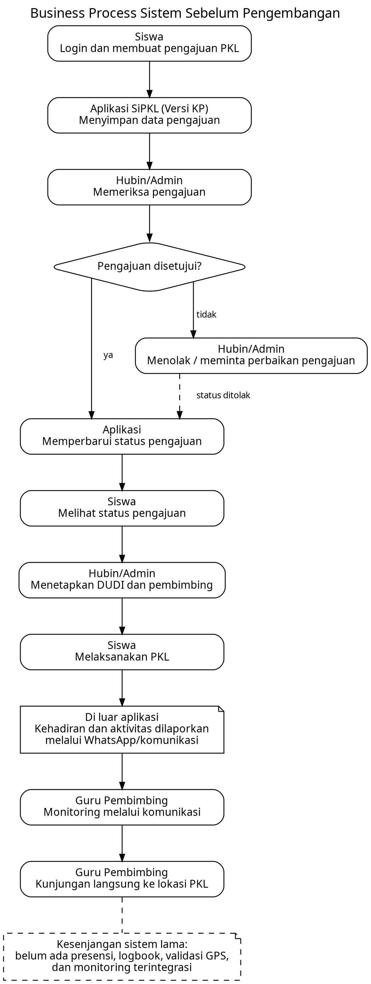
Gambar 4. 1 Business Process Sistem Sebelum Pengembangan
Sumber: Diolah dari Laporan Kerja Praktik dan hasil observasi, 2026

Tabel 4. 1 Kondisi Sistem Sebelum Pengembangan
Sumber: Diolah dari Laporan Kerja Praktik dan hasil observasi, 2026
No. | Aspek | Kondisi Sistem Sebelum Pengembangan
1 | Fokus sistem | Administrasi dan pengajuan PKL siswa.
2 | Aktor utama | Hubin/Admin PKL dan Siswa.
3 | Pengajuan PKL | Tersedia pengajuan, verifikasi, status, serta penempatan.
4 | Data master | Tersedia pengelolaan siswa, DUDI, pembimbing, dan pengumuman.
5 | Presensi berbasis lokasi | Belum tersedia.
6 | Logbook harian | Belum tersedia sebagai modul monitoring.
7 | Monitoring guru pembimbing | Belum tersedia secara terpusat di aplikasi.
8 | Validasi radius GPS | Belum tersedia.
9 | Rule-Based Validation monitoring | Belum diterapkan pada presensi dan logbook.
10 | Rekap dan laporan monitoring | Belum tersedia sebagai keluaran terintegrasi.

Use Case Diagram sebelum pengembangan menunjukkan bahwa sistem masih berfokus pada administrasi pengajuan PKL. Siswa dapat mengajukan PKL, melihat status pengajuan, serta memperoleh informasi penempatan dan pembimbing. Sementara itu, Hubin bertugas mengelola data utama, memverifikasi pengajuan, dan menetapkan pembimbing.

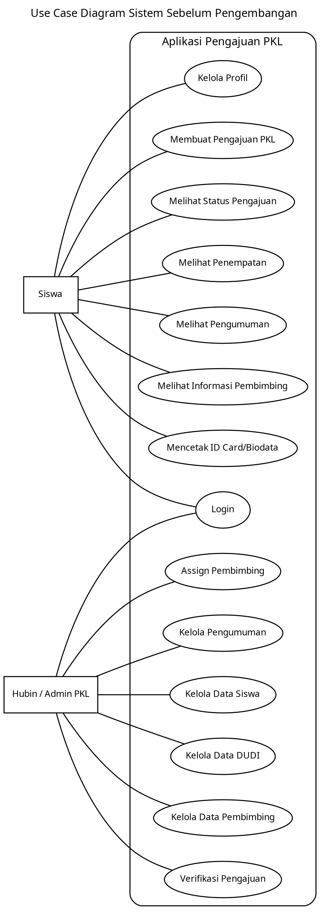
Gambar 4. 2 Use Case Diagram Sistem Sebelum Pengembangan
Sumber: Diolah dari Laporan Kerja Praktik, 2026

Class Diagram sebelum pengembangan terdiri atas kelas Group, User, Siswa, DUDI, Pembimbing, Pengelompokan, dan Pengumuman. Struktur tersebut telah mendukung administrasi pengajuan dan penempatan PKL, tetapi belum mencakup kelas transaksi untuk menyimpan data kehadiran, logbook harian, status validasi lokasi, serta rekapitulasi penilaian monitoring..
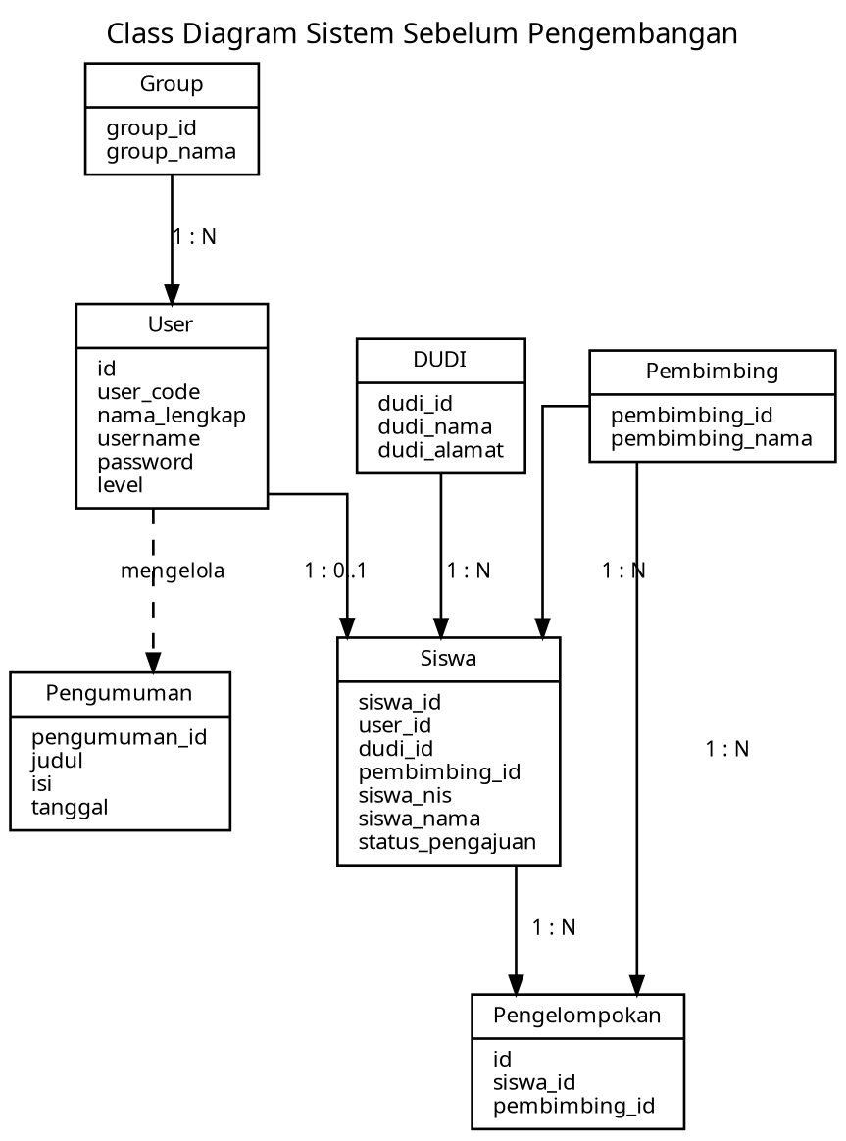
Gambar 4. 3 Class Diagram Sistem Sebelum Pengembangan
Sumber: Diolah dari Laporan Kerja Praktik, 2026

Analisis Sistem yang Sedang Berjalan
Analisis proses monitoring didukung oleh kuesioner yang diisi oleh siswa dan guru pembimbing. Kuesioner siswa melibatkan 34 responden yang telah melaksanakan PKL Tahun Ajaran 2025/2026. Hasilnya menunjukkan bahwa 20 siswa (58,8%) pernah terlambat, 24 siswa (70,6%) pernah tidak hadir karena alasan pribadi, 5 siswa (14,7%) pernah tidak hadir tanpa melapor, dan 7 siswa (20,6%) pernah pulang lebih awal. Selain itu, 19 siswa (55,9%) menyatakan bahwa guru pembimbing tidak selalu mengetahui kehadiran mereka setiap hari, sedangkan 22 siswa (64,7%) menyatakan bahwa pihak sekolah tidak selalu mengetahui secara langsung ketika siswa tidak hadir.
Tabel 4. 2 Ringkasan Hasil Kuesioner Siswa PKL
Sumber: Hasil Kuesioner Penelitian Siswa PKL, 2026
Indikator | Jumlah Responden | Persentase
Pernah terlambat | 20 | 58,8%
Pernah tidak hadir karena alasan pribadi | 24 | 70,6%
Pernah tidak hadir tanpa melapor | 5 | 14,7%
Pernah pulang lebih awal | 7 | 20,6%
Guru tidak selalu mengetahui kehadiran harian | 19 | 55,9%
Sekolah tidak selalu mengetahui ketidakhadiran secara langsung | 22 | 64,7%
Menilai sistem kurang/tidak mampu memastikan kehadiran | 8 | 23,5%
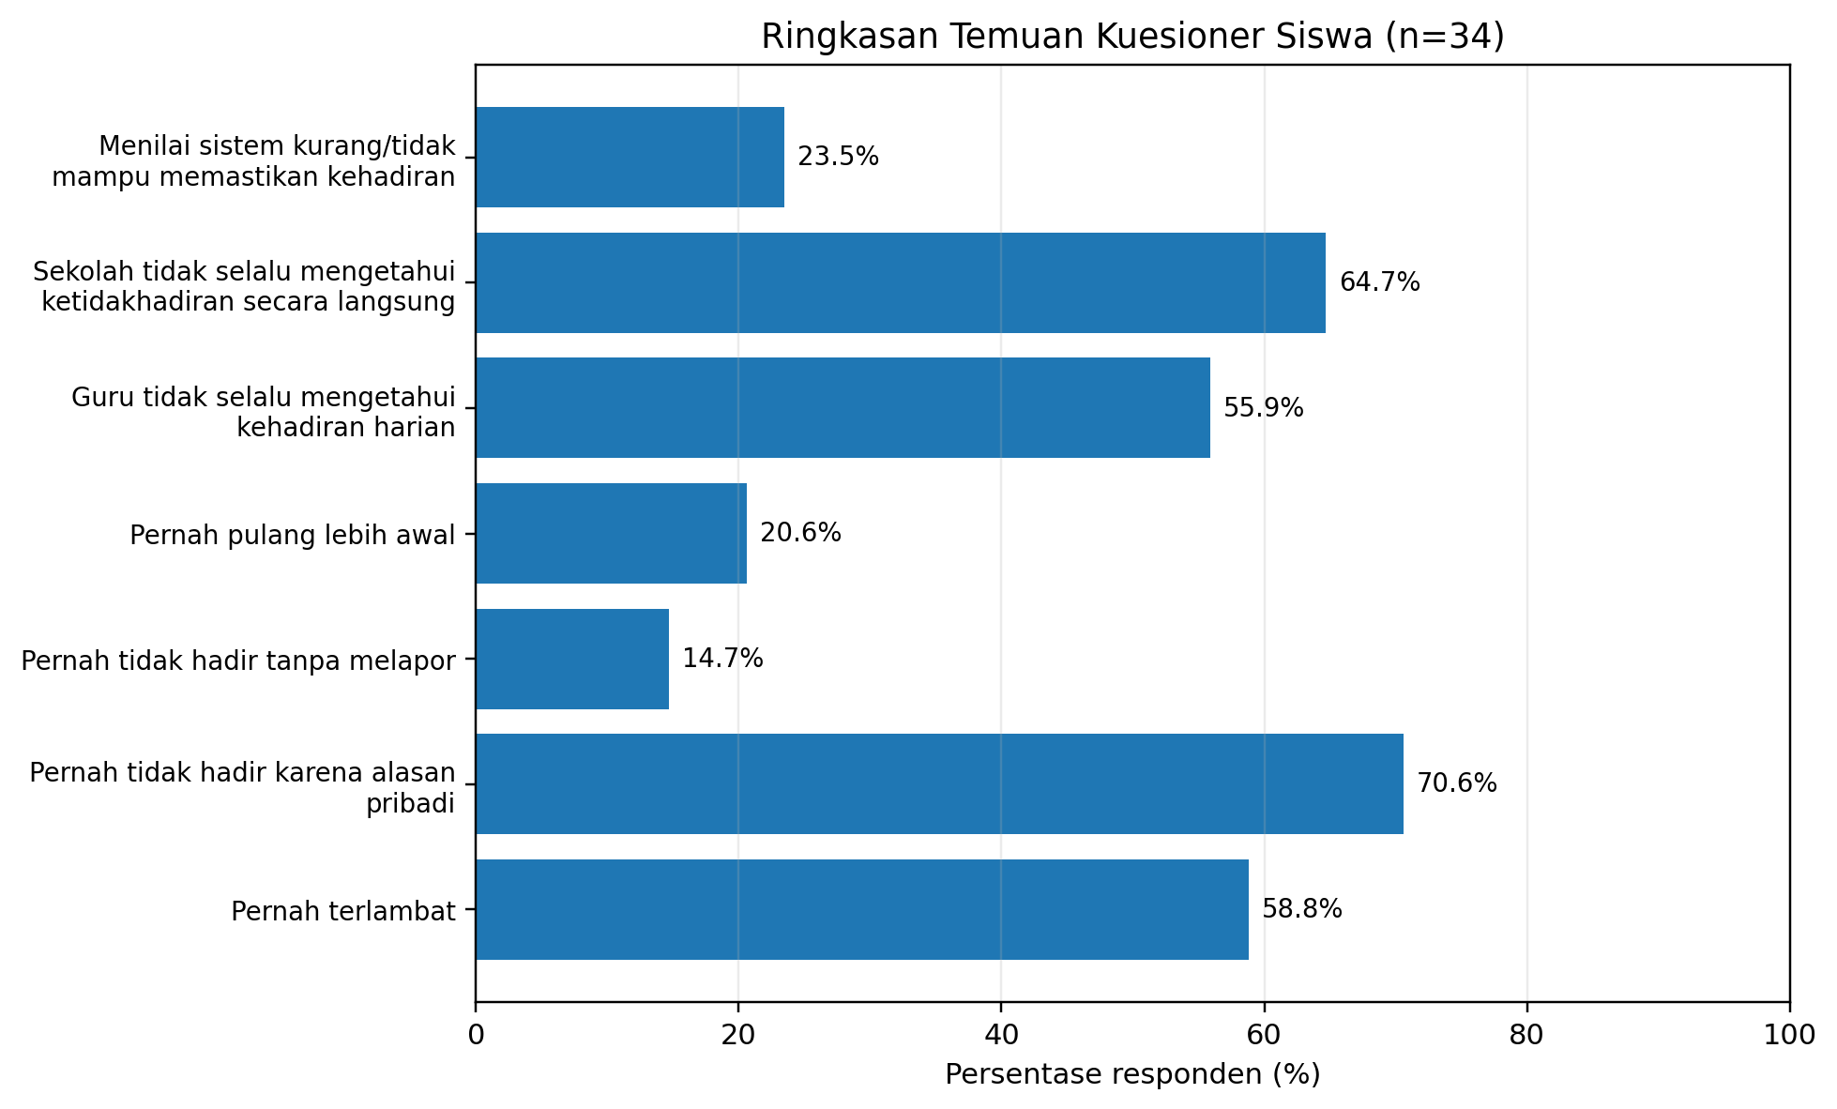
Gambar 4. 4 Grafik Ringkasan Temuan Kuesioner Siswa
Sumber: Hasil Kuesioner Penelitian Siswa PKL, 2026

Pada pernyataan skala Likert, indikator permasalahan monitoring siswa memperoleh skor tertimbang sebesar 66,3% setelah pernyataan positif mengenai efektivitas monitoring dinormalisasi sebagai pernyataan terbalik. Sementara itu, indikator kebutuhan pengembangan sistem, yang meliputi monitoring berbasis web, informasi kehadiran secara langsung, dan validasi otomatis, memperoleh skor tertimbang sebesar 79,0%. Hasil ini menunjukkan adanya kebutuhan yang cukup kuat terhadap sistem monitoring yang terintegrasi.
Kuesioner guru pembimbing melibatkan 5 responden, yang seluruhnya melakukan kunjungan langsung sebanyak 2–3 kali selama satu periode PKL. Sebanyak 4 guru tidak selalu mengetahui kehadiran siswa setiap hari, seluruh guru pernah menemukan siswa tidak hadir saat monitoring, dan 4 guru pernah menemukan ketidaksesuaian antara laporan siswa dan kondisi lapangan. Selain itu, seluruh responden menyatakan tidak dapat memantau aktivitas harian siswa secara rutin, sedangkan 3 guru menilai sistem monitoring yang berjalan masih kurang efektif.
Tabel 4. 3 Ringkasann Hasil Kuesioner Guru Pembimbing
Sumber: Hasil Kuesioner Guru Pembimbing PKL, 2026
Indikator | Jumlah Responden | Persentase
Kunjungan langsung hanya 2–3 kali per periode | 5 | 100,0%
Tidak selalu mengetahui kehadiran siswa setiap hari | 4 | 80,0%
Pernah menemukan siswa tidak hadir saat monitoring | 5 | 100,0%
Pernah menemukan ketidaksesuaian laporan dengan kondisi lapangan | 4 | 80,0%
Tidak dapat memantau aktivitas harian secara rutin | 5 | 100,0%
Menilai sistem monitoring kurang efektif | 3 | 60,0%
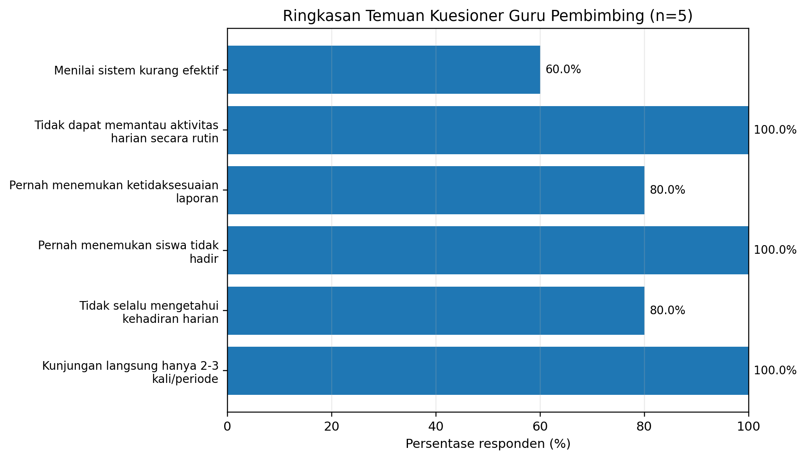
Gambar 4. 5 Grafik Ringkasan Temuan Kuesioner Guru Pembimbing
Sumber: Hasil Kuesioner Guru Pembimbing PKL, 2026

Hasil kuesioner guru menunjukkan bahwa skor tertimbang aspek kendala monitoring mencapai 84,0%, validitas laporan sebesar 75,2%, dan kebutuhan pengembangan sistem sebesar 85,6%. Jawaban terbuka juga mengidentifikasi jarak antarinstansi, keterbatasan waktu kunjungan, ketidakhadiran siswa, serta ketidaksesuaian laporan sebagai kendala utama. Fitur yang paling diharapkan meliputi monitoring berbasis web, informasi kehadiran dan lokasi, serta penyajian data secara lebih langsung.

Analisis Permasalahan
Berdasarkan analisis sistem sebelumnya, proses monitoring, dan hasil kuesioner, permasalahan utama meliputi kehadiran, validitas logbook, keterbatasan monitoring oleh guru pembimbing, serta keterpaduan data. Permasalahan tersebut ditangani melalui penambahan modul yang terintegrasi dengan struktur SiPKL yang telah tersedia, tanpa membangun ulang seluruh aplikasi.
Berdasarkan permasalahan yang teridentifikasi, aplikasi monitoring PKL dirancang untuk mengintegrasikan pengelolaan data PKL, pencatatan kehadiran, pelaporan kegiatan, validasi data, dan monitoring. Kebutuhan sistem dibagi menjadi kebutuhan fungsional dan nonfungsional untuk menentukan fungsi utama serta kebutuhan pendukung secara sistematis.
Tabel 4. 4 Analisis Rekomendasi Sistem
Sumber: Hasil analisis penelitian, 2026
Kekurangan Sistem Sebelum Pengembangan | Rekomendasi | Modul Hasil Pengembangan
Kehadiran sulit diverifikasi | Presensi masuk/pulang berbasis web dengan foto dan koordinat perangkat. | Presensi Siswa
Lokasi siswa tidak tersedia pada aplikasi | Perhitungan jarak posisi siswa terhadap DUDI menggunakan Formula Haversine dan radius toleransi. | Validasi GPS/Radius
Data presensi/logbook dapat tidak lengkap atau ganda | Pemeriksaan berbasis rules sebelum data diproses. | Rule-Based Validation
Guru sulit memantau siswa pada banyak lokasi | Pembatasan data berdasarkan pembimbing_id dan dashboard siswa bimbingan. | Monitoring Guru
Aktivitas harian belum terdokumentasi terstruktur | Logbook harian dengan deskripsi dan foto dokumentasi. | Logbook
Rekap monitoring belum terintegrasi | Pengolahan presensi, logbook, dan penilaian dalam satu laporan. | Rekap & Laporan

Analisis Rekomendasi Sistem
Rekomendasi sistem disusun berdasarkan permasalahan yang telah diidentifikasi dan diarahkan pada pengembangan modul yang sesuai. Dengan demikian, keterkaitan antara permasalahan, solusi yang diterapkan, dan kontribusi penelitian dapat ditelusuri secara jelas.
Tabel 4. 5 Analisis Rekomendasi Sistem
Sumber: Hasil analisis penelitian, 2026
Kekurangan Sistem Sebelum Pengembangan | Rekomendasi | Modul Hasil Pengembangan
Kehadiran sulit diverifikasi | Presensi masuk/pulang berbasis web dengan foto dan koordinat perangkat. | Presensi Siswa
Lokasi siswa tidak tersedia pada aplikasi | Perhitungan jarak posisi siswa terhadap DUDI menggunakan Formula Haversine dan radius toleransi. | Validasi GPS/Radius
Data presensi/logbook dapat tidak lengkap atau ganda | Pemeriksaan berbasis rules sebelum data diproses. | Rule-Based Validation
Guru sulit memantau siswa pada banyak lokasi | Pembatasan data berdasarkan pembimbing_id dan dashboard siswa bimbingan. | Monitoring Guru
Aktivitas harian belum terdokumentasi terstruktur | Logbook harian dengan deskripsi dan foto dokumentasi. | Logbook
Rekap monitoring belum terintegrasi | Pengolahan presensi, logbook, dan penilaian dalam satu laporan. | Rekap & Laporan

Komparasi Sistem Sebelum dan Sesudah Pengembangan
Komparasi dilakukan untuk memperjelas batas kontribusi penelitian. Fungsi administrasi pengajuan PKL, pengelolaan data, penempatan, pengumuman, dan ID Card tetap dipertahankan sebagai bagian dari aplikasi dasar. Sementara itu, penelitian ini berfokus pada pengembangan fitur presensi, validasi lokasi, logbook, monitoring, Rule-Based Validation, rekapitulasi, dan laporan.
Tabel 4. 6 Komparasi Sistem Sebelum dan Sesudah Pengembangan
Sumber: Laporan Kerja Praktik dan source code SiPKL hasil pengembangan, 2026
Aspek | Sebelum Pengembangan | Sesudah Pengembangan
Aktor | Hubin/Admin dan Siswa | Hubin/Admin, Guru Pembimbing, dan Siswa
Fokus aplikasi | Administrasi dan pengajuan PKL | Administrasi + monitoring pelaksanaan PKL
Presensi | Belum tersedia | Masuk/pulang, foto, GPS, waktu, status validasi
Validasi lokasi | Belum tersedia | Haversine + radius DUDI
Logbook | Belum tersedia | Logbook harian + dokumentasi + status validasi
Rule-Based Validation | Pada kebutuhan administrasi dasar | Terpusat pada library untuk presensi, logbook, kelayakan, dan penilaian
Guru pembimbing | Belum menjadi aktor monitoring aplikasi | Siswa bimbingan, monitoring, review logbook, laporan bimbingan
Rekap/penilaian | Belum tersedia | Rekap presensi, logbook, penalti, nilai akhir
Laporan monitoring | Belum tersedia | Tersedia untuk Hubin dan guru pembimbing

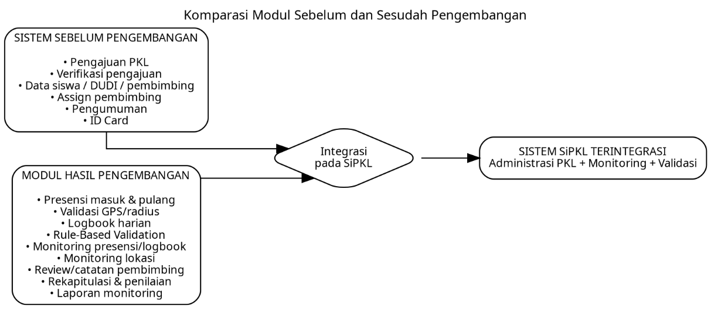
Gambar 4. 6 Komparasi Modul Sebelum dan Sesudah Pengembangan
Sumber: Penulis, 2026

Analisis Kebutuhan Sistem
Kebutuhan fungsional disusun berdasarkan modul yang dikembangkan dan integrasinya dengan fungsi aplikasi yang telah tersedia. Kebutuhan ini menjadi acuan dalam tahap perancangan serta dasar pengujian pada BAB V.
Tabel 4. 7 Kebutuhan Fungsional
Sumber: Hasil analisis source code SiPKL, 2026
Kode | Kebutuhan Fungsional | Pengguna
F-01 | Hubin dapat mengelola data administrasi PKL yang telah tersedia pada sistem lama. | Hubin
F-02 | Hubin dapat memantau presensi siswa secara global. | Hubin
F-03 | Hubin dapat memantau logbook siswa secara global. | Hubin
F-04 | Hubin dapat melihat laporan monitoring yang mengintegrasikan presensi, logbook, dan penilaian. | Hubin
F-05 | Guru dapat melihat daftar siswa yang menjadi tanggung jawab bimbingannya. | Guru
F-06 | Guru dapat memantau presensi dan lokasi siswa bimbingan. | Guru
F-07 | Guru dapat memantau dan memberikan catatan/nilai pada logbook siswa bimbingan. | Guru
F-08 | Guru dapat melihat rekap/laporan bimbingan. | Guru
F-09 | Siswa dapat melakukan presensi masuk dan pulang dengan bukti foto dan lokasi. | Siswa
F-10 | Siswa dapat mengisi logbook harian setelah presensi lengkap. | Siswa
F-11 | Siswa dapat melihat riwayat presensi/logbook serta rekap setelah memenuhi kondisi akses. | Siswa
F-12 | Sistem menjalankan Rule-Based Validation dan memberikan rule_id serta pesan bila aturan tidak terpenuhi. | Sistem
F-13 | Sistem menghitung jarak siswa-DUDI menggunakan Formula Haversine dan membandingkannya dengan radius. | Sistem
F-14 | Sistem melakukan sinkronisasi rekap dan penilaian dari data presensi dan logbook. | Sistem

Tabel 4. 8 Kebutuhan Nonfungsional Sistem SiPKL
Sumber: Hasil analisis source code SiPKL, 2026
Kode | Aspek | Kebutuhan
NF-01 | Keamanan | Akses dibatasi berdasarkan role dan relasi siswa-pembimbing; validasi dilakukan pada sisi server.
NF-02 | Integritas Data | Presensi dan logbook memiliki pembatasan duplikasi per siswa dan tanggal.
NF-03 | Usability | Antarmuka dapat digunakan melalui browser dengan informasi status validasi yang jelas.
NF-04 | Responsif | Halaman utama dapat digunakan pada komputer maupun smartphone.
NF-05 | Kompatibilitas | Aplikasi berjalan pada lingkungan PHP, CodeIgniter, MySQL/MariaDB, dan browser modern.
NF-06 | Akurasi Lokasi | Validasi lokasi menggunakan koordinat, radius DUDI, dan perhitungan Haversine dalam meter.
NF-07 | Keterlacakan | Kegagalan validasi mengembalikan rule_id dan pesan spesifik.
NF-08 | Pemeliharaan | Struktur aplikasi menggunakan pola Model-View-Controller dengan library RBV terpisah.

Analisis Pengguna
Tabel 4. 9 Analisis Pengguna
Sumber: Hasil analisis penelitian, 2026
Pengguna | Peran | Kebutuhan Utama
Hubin/Admin | Mengelola administrasi PKL dan memperoleh cakupan monitoring seluruh siswa. | Data utama, monitoring presensi, monitoring logbook, laporan monitoring.
Guru Pembimbing | Memantau siswa yang berada dalam tanggung jawab bimbingannya. | Siswa bimbingan, presensi/lokasi, logbook, review, rekap/laporan.
Siswa | Mengirim data kegiatan selama PKL dan melihat informasi miliknya. | Pengajuan, presensi, logbook, riwayat, rekap/nilai.
Akses data guru pembimbing dibatasi berdasarkan hubungan dengan siswa yang menjadi tanggung jawabnya. Dengan demikian, data monitoring ditampilkan tidak hanya berdasarkan role pengguna, tetapi juga berdasarkan cakupan siswa bimbingan untuk menjaga kesesuaian informasi yang diakses.

Analisis Data
Data utama pada modul yang dikembangkan meliputi data siswa, DUDI, pembimbing, presensi, logbook, dan penilaian. Data siswa menjadi pusat relasi karena presensi, logbook, dan penilaian terhubung dengan siswa. Data DUDI menyimpan koordinat dan radius sebagai acuan validasi lokasi, sedangkan data pembimbing digunakan untuk membatasi cakupan monitoring guru.
Data presensi mencakup tanggal, waktu masuk dan pulang, bukti foto, status kehadiran, koordinat siswa dan DUDI, jarak, radius, status lokasi, serta validasi. Data logbook meliputi tanggal kegiatan, deskripsi, dokumentasi, catatan dan nilai pembimbing, serta status validasi. Sementara itu, data penilaian digunakan untuk menyusun rekapitulasi kehadiran, logbook, penalti, dan nilai akhir. Struktur ini memungkinkan pengolahan informasi monitoring berdasarkan data yang saling terintegrasi, bukan laporan yang terpisah.

Analisis Rule-Based Validation
Rule-Based Validation berfungsi memeriksa data presensi dan logbook sebelum diproses lebih lanjut. Berdasarkan source code aplikasi yang dikembangkan, mekanisme ini diimplementasikan dalam library Rule_based_validation.php dan dipanggil oleh controller terkait presensi, logbook, laporan, dan evaluasi. Hasil pemeriksaan mencakup status validasi, identitas aturan (rule_id), dan pesan hasil pemeriksaan.
Aturan RBV-001 hingga RBV-016 memiliki fungsi yang beragam, meliputi pengambilan keputusan langsung, integritas database, serta mekanisme pendukung untuk penolakan data, penentuan alasan validasi, kelayakan siswa, dan sinkronisasi penilaian. Pengelompokan ini bertujuan menyelaraskan dokumentasi algoritma dengan implementasi program yang sebenarnya.
Tabel 4. 10 Daftar Aturan Rule-Based Validation
Sumber: Hasil penelusuran application/libraries/Rule_based_validation.php, 2026
Kode | Jenis | Fungsi Aturan
RBV-001 | Keputusan | Mencegah presensi masuk lebih dari satu kali pada tanggal yang sama.
RBV-002 | Keputusan | Presensi pulang hanya dapat dilakukan setelah presensi masuk tersedia.
RBV-003 | Keputusan | Memastikan parameter dasar presensi tersedia.
RBV-004 | Keputusan | Foto bukti wajib untuk status kehadiran hadir.
RBV-005 | Pendukung | Menandai/menolak data yang melanggar aturan sistem.
RBV-006 | Keputusan | Validasi geolocation dan radius DUDI menggunakan Formula Haversine.
RBV-007 | Keputusan | Mencegah pengisian logbook lebih dari satu kali pada tanggal yang sama.
RBV-008 | Keputusan | Deskripsi kegiatan wajib dan minimal 20 karakter.
RBV-009 | Keputusan | Foto dokumentasi kegiatan wajib tersedia.
RBV-010 | Pendukung | Menolak logbook/status harian yang tidak lengkap atau tidak valid.
RBV-011 | Pendukung | Menyediakan alasan penolakan spesifik melalui rule_id dan message.
RBV-012 | Integritas DB | Unique key siswa_id + tanggal mencegah presensi ganda pada database.
RBV-013 | Keputusan | Mencegah presensi pulang ganda.
RBV-014 | Keputusan | Logbook hanya dapat dibuat setelah presensi masuk dan pulang lengkap dan valid.
RBV-015 | Keputusan | Memeriksa kelayakan siswa: data tersedia, pengajuan disetujui, dan periode PKL aktif.
RBV-016 | Integrasi | Sinkronisasi presensi-logbook-penilaian serta penalti dan nilai akhir.

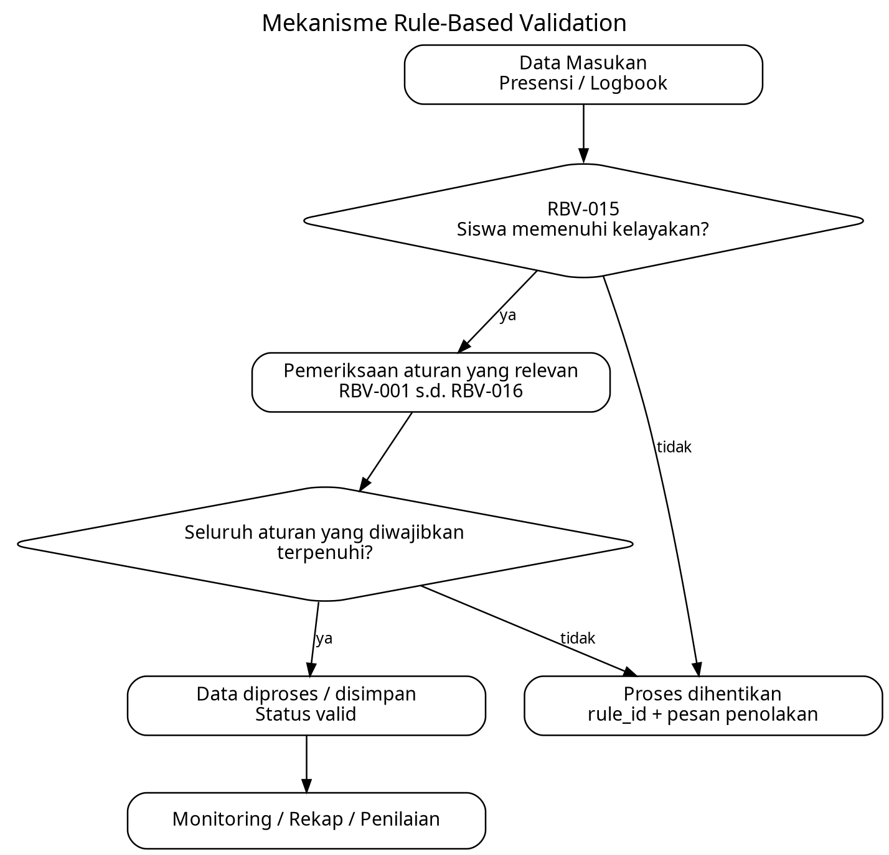
Gambar 4. 7 Mekanisme Rule-Based Validation
Sumber: Diolah dari source code SiPKL, 2026

Validasi lokasi, jarak geografis dihitung menggunakan Formula Haversine. Secara konseptual, jarak dihitung melalui a = sin²(Δφ/2) + cos(φ1) cos(φ2) sin²(Δλ/2), c = 2 atan2(√a, √(1-a)), dan d = R × c, dengan R sebagai jari-jari bumi. Hasil d dinyatakan dalam meter kemudian dibandingkan dengan radius DUDI. Apabila jarak siswa melebihi radius, presensi kehadiran fisik ditolak dengan rule_id RBV-006.

Analisis Perangkat Lunak dan Arsitektur
Tabel 4. 11 Analisis Perangkat Lunak
Sumber: Hasil analisis project SiPKL, 2026
Komponen | Teknologi | Fungsi
Bahasa Pemrograman | PHP | Logika aplikasi dan controller/model.
Framework | CodeIgniter | Penerapan pola Model-View-Controller.
Basis Data | MySQL/MariaDB | Penyimpanan data administrasi, presensi, logbook, dan penilaian.
Client | HTML, CSS, JavaScript | Antarmuka pengguna berbasis browser.
Lokasi | JavaScript Geolocation API | Mengambil koordinat perangkat siswa.
Peta | Leaflet | Menampilkan informasi geografis pada modul monitoring.
Validasi Khusus | Rule_based_validation.php | Menjalankan rules presensi, lokasi, logbook, kelayakan, dan penilaian.
Server Lokal | Apache/XAMPP | Lingkungan pengembangan dan pengujian lokal.
Arsitektur aplikasi menerapkan pola Model-View-Controller (MVC). View berfungsi menerima masukan dan menampilkan informasi, Controller mengatur alur permintaan, library Rule-Based Validation menjalankan pemeriksaan aturan, Model mengelola akses data, sedangkan database menyimpan data operasional. Pemisahan komponen ini memperjelas proses pemanggilan library dalam struktur aplikasi, sehingga penelusurannya tidak terbatas pada index.php sebagai front controller.

Analisis Keamanan dan Hak Akses
Keamanan sistem diterapkan melalui pembatasan akses berdasarkan peran dan kepemilikan data. Siswa hanya dapat mengakses data miliknya, guru pembimbing mengakses data siswa sesuai relasi bimbingan, sedangkan Hubin memiliki kewenangan administrasi dan monitoring yang lebih luas. Pada modul tertentu, pemeriksaan tambahan diterapkan untuk mencegah akses terhadap data siswa lain. Selain itu, validasi server-side dan pembatasan unggahan berkas digunakan untuk mengurangi risiko masuknya data yang tidak sesuai format.

Analisis Biaya
Analisis biaya dilakukan untuk mengidentifikasi kebutuhan sumber daya dalam pengembangan aplikasi monitoring PKL, meliputi sumber daya manusia, perangkat keras, perangkat lunak, dan operasional. Nilai biaya perlu dibedakan secara jelas antara biaya aktual selama penelitian dan estimasi biaya pengembangan agar perhitungan yang disajikan tetap akurat dan dapat dipertanggungjawabkan secara akademik.
Aplikasi dikembangkan menggunakan PHP, CodeIgniter, MySQL/MariaDB, serta teknologi berbasis web yang tidak memerlukan biaya lisensi perangkat lunak. Fitur GPS/Geolocation memanfaatkan layanan lokasi pada perangkat pengguna tanpa memerlukan perangkat GPS khusus. Dengan demikian, kebutuhan biaya pengadaan perangkat dan lisensi selama pengembangan dapat diminimalkan.
Pengembangan aplikasi memanfaatkan teknologi berbasis web dan perangkat lunak tanpa biaya lisensi, sehingga tidak memerlukan pengeluaran tambahan untuk komponen tersebut. Fitur GPS/Geolocation menggunakan kemampuan lokasi pada perangkat pengguna, sehingga pengadaan perangkat GPS khusus tidak diperlukan.

Tabel 4. 12 Analisis Estimasi Biaya Pengembangan Sistem
Sumber: (Penulis, 2026)
No. | Komponen Biaya | Keterangan / Spesifikasi | Estimasi Biaya (Rp)
1 | Biaya Tenaga Ahli (SDM)
a. | Analis Sistem & UI/UX | Analisis kebutuhan, perancangan UML, database, alur sistem, dan antarmuka aplikasi | 2.500.000
b. | Programmer | Pengembangan aplikasi berbasis PHP/CodeIgniter, implementasi database, GPS/Geolocation, dan Rule-Based Validation | 4.000.000
 | Subtotal SDM |  | 6.500.000
2 | Biaya Perangkat Keras (Hardware)
a. | Komputer/Laptop Pengembangan | Perangkat untuk pengembangan, pengujian, dan menjalankan server lokal aplikasi | 5.500.000
b. | Smartphone untuk Pengujian GPS | Perangkat untuk menguji fitur Geolocation, presensi, dan validasi radius lokasi | 1.500.000
 | Subtotal Hardware |  | 7.000.000
3 | Biaya Perangkat Lunak (Software)
a. | Framework dan Bahasa Pemrograman | PHP dan CodeIgniter yang digunakan untuk pengembangan aplikasi | 0
b. | Database | MySQL sebagai sistem manajemen basis data | 0
c. | Code Editor | Visual Studio Code untuk penulisan dan pengelolaan kode program | 0
d. | Library/Tools Geolocation | Library pendukung untuk implementasi GPS/Geolocation dan peta sesuai kebutuhan sistem | 0
 | Subtotal Software |  | 0
4 | Biaya Operasional dan Lain-lain
a. | Internet | Kebutuhan koneksi internet selama proses pengembangan, pengujian, dan implementasi | 500.000
b. | Biaya Pengujian Sistem | Pengujian Black Box dan User Acceptance Testing (UAT) | 500.000
c. | Dokumentasi dan Pencetakan | Kebutuhan dokumentasi dan pencetakan laporan penelitian | 500.000
 | Subtotal Operasional |  | 1.500.000
 | Total Estimasi Biaya |  | Rp15.000.000

Berdasarkan hasil analisis, aplikasi monitoring PKL memerlukan integrasi pengelolaan data pengguna dan PKL, presensi berbasis lokasi, logbook, Rule-Based Validation, monitoring, penilaian, dan pelaporan. Hasil tersebut menjadi landasan tahap 4.2 Perancangan Sistem, yang meliputi arsitektur sistem, Use Case Diagram, Activity Diagram, Class Diagram, perancangan basis data, aturan Rule-Based Validation, validasi lokasi, serta antarmuka aplikasi.

Perancangan
Perancangan sistem dilakukan berdasarkan kebutuhan yang telah diidentifikasi. Diagram pada tahap ini dibedakan dari diagram sistem sebelum pengembangan dengan menekankan penambahan modul monitoring dan integrasinya dengan fungsi administrasi yang sudah tersedia. Dengan demikian, kontribusi penelitian dapat diidentifikasi melalui perbandingan kondisi sistem sebelum dan sesudah pengembangan.

Pohon Aplikasi dan Arsitektur Sistem
SiPKL/
├── application/
│ ├── config/
│ ├── controllers/
│ │ ├── Auth.php
│ │ ├── Hubin.php
│ │ ├── Guru.php
│ │ └── Siswa.php
│ │
│ ├── models/
│ │ ├── M_user.php
│ │ ├── M_siswa.php
│ │ ├── M_dudi.php
│ │ ├── M_pembimbing.php
│ │ ├── M_presensi.php
│ │ ├── M_logbook.php
│ │ ├── M_penilaian.php
│ │ └── Validation_log_model.php
│ │
│ ├── libraries/
│ │ ├── Rule_based_validation.php
│ │ └── Qr_generator.php
│ │
│ ├── helpers/
│ │ ├── auth_helper.php
│ │ └── gps_helper.php
│ │
│ └── views/
│ ├── authentication/
│ ├── hubin/
│ ├── guru/
│ ├── pembimbing/
│ └── siswa/
│
├── assets/
├── uploads/
├── system/
├── vendor/
├── db_sipkl.sql
└── index.php
Pada alur tersebut, pengguna memasukkan data melalui View, kemudian Controller menerima dan memproses permintaan. Jika diperlukan pemeriksaan berbasis aturan, Controller memanggil library Rule_based_validation.php untuk mengevaluasi kondisi yang telah ditetapkan. Dalam prosesnya, library dapat mengakses Model dan basis data guna memperoleh data pendukung validasi. Hasil pemeriksaan dikembalikan kepada Controller untuk menentukan apakah data dapat diproses lebih lanjut atau harus ditolak. Selanjutnya, hasil proses ditampilkan kepada pengguna melalui antarmuka aplikasi.
Folder helpers menyimpan fungsi pendukung yang digunakan oleh berbagai bagian aplikasi, seperti auth_helper.php untuk autentikasi dan gps_helper.php untuk pengelolaan data lokasi. Sementara itu, folder config berisi konfigurasi utama CodeIgniter, termasuk pengaturan aplikasi, basis data, route, dan pemuatan komponen aplikasi.
Di luar folder application, folder assets menyimpan berkas pendukung antarmuka, seperti CSS, JavaScript, gambar, dan komponen tampilan. Folder uploads digunakan untuk menyimpan berkas yang diunggah pengguna, sedangkan folder system memuat komponen inti CodeIgniter dan folder vendor menyimpan dependensi tambahan yang dikelola melalui Composer. File db_sipkl.sql berisi struktur basis data aplikasi, sementara index.php berfungsi sebagai titik awal (front controller) saat aplikasi dijalankan.
Struktur tersebut memperjelas pemisahan tanggung jawab antara Controller, Model, View, Library, dan komponen pendukung lainnya dalam aplikasi SiPKL. Implementasi algoritma Rule-Based Validation ditempatkan pada library khusus, bukan pada index.php, dan dipanggil melalui Controller sesuai kebutuhan validasi. Struktur ini memudahkan pemeliharaan kode serta memperkuat bukti penerapan arsitektur MVC pada aplikasi SiPKL.

Bussines Process Sistem Hasil Pengembangan
Business process hasil pengembangan menghubungkan aktivitas siswa dengan proses validasi otomatis dan monitoring pengguna sekolah. Presensi dan logbook tidak langsung diperlakukan sebagai data yang dapat digunakan untuk monitoring, tetapi terlebih dahulu melewati aturan yang relevan. Data yang memenuhi aturan disimpan dan kemudian dapat diolah menjadi informasi monitoring, rekapitulasi, serta penilaian.
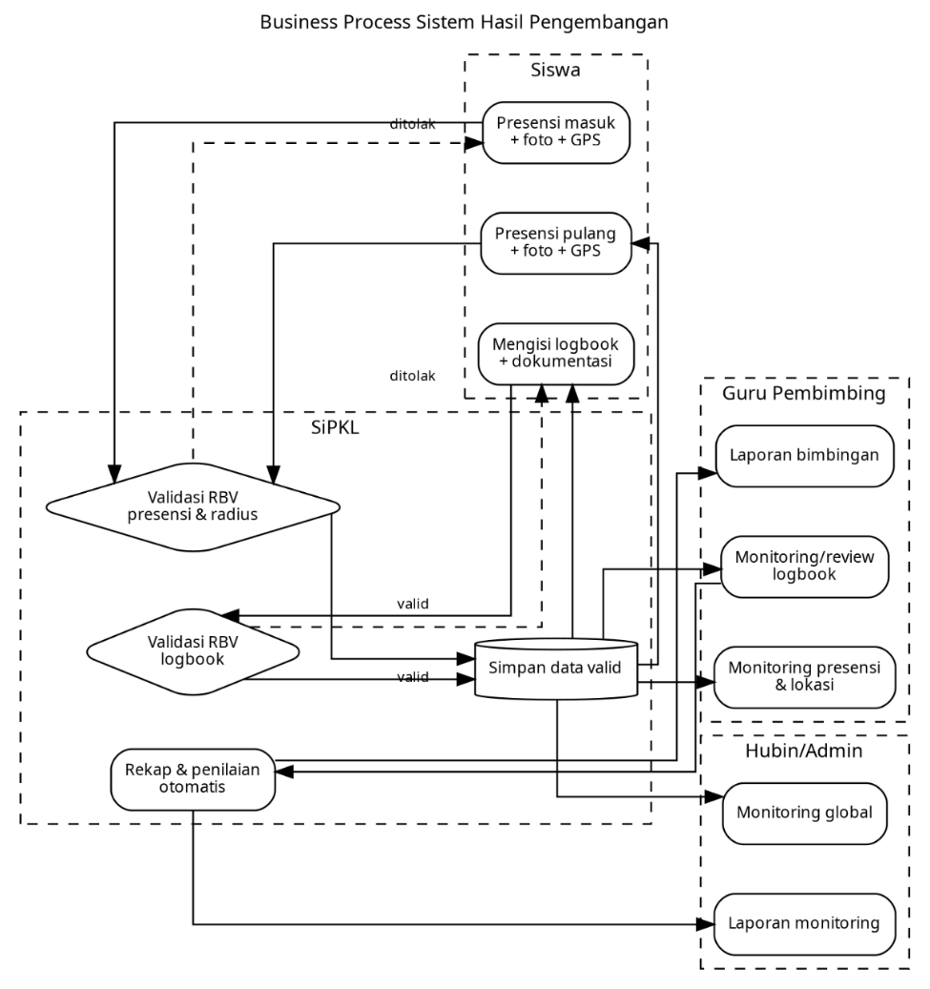
Gambar 4. 8 Business Process Sistem Hasil Pengembangan
Sumber: Penulis, 2026

Use Case Diagram Sistem Hasil Pengembangan
Use Case Diagram hasil pengembangan menambahkan aktor Guru Pembimbing beserta fungsi monitoring yang sebelumnya belum tersedia. Sementara itu, fungsi pengajuan dan penempatan tetap dipertahankan karena menyediakan data siswa, DUDI, dan pembimbing yang diperlukan oleh modul monitoring.
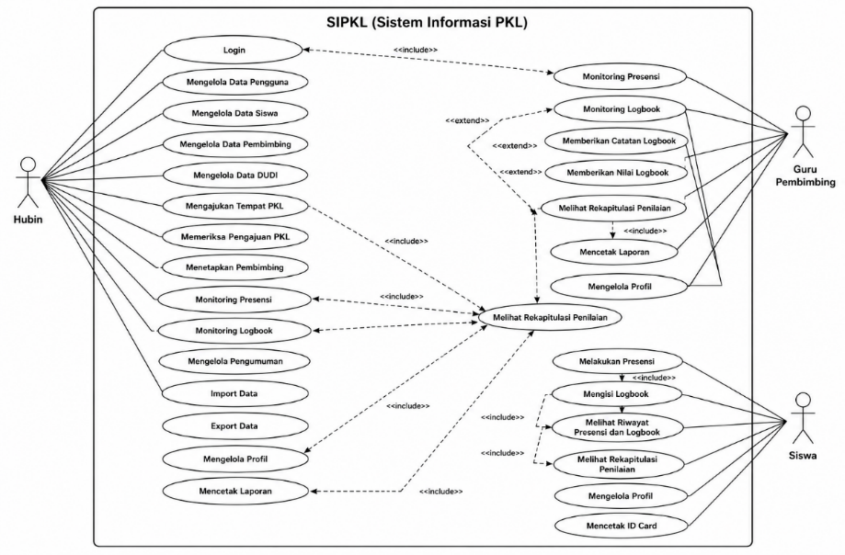
Gambar 4. 9 Use Case Diagram Sistem Hasil Pengembangan
Sumber: (Penulis, 2026)
Tabel 4. 13 Deskripsi Aktor Sistem Hasil Pengembangan
Sumber: Hasil perancangan, 2026
Aktor | Use Case Utama
Hubin/Admin | Kelola administrasi PKL; monitoring presensi; monitoring logbook; laporan monitoring.
Guru Pembimbing | Siswa bimbingan; monitoring presensi/lokasi; monitoring dan review logbook; rekap/laporan bimbingan.
Siswa | Pengajuan/penempatan; presensi masuk/pulang; logbook harian; riwayat; rekap/nilai.

Tabel 4. 14 Komparasi Use Case Sebelum dan Sesudah Pengembangan
Sumber: Hasil komparasi perancangan, 2026
Aktor/Komponen | Use Case Sebelum Pengembangan | Use Case Sesudah Pengembangan
Siswa | Pengajuan, status, penempatan, informasi pembimbing, ID Card | Ditambah presensi, validasi GPS, logbook, riwayat, rekap/nilai
Hubin/Admin | Pengelolaan data dan verifikasi pengajuan | Ditambah monitoring presensi, monitoring logbook, laporan monitoring
Guru Pembimbing | Belum menjadi aktor utama aplikasi lama | Menjadi aktor monitoring: siswa bimbingan, lokasi, logbook, review, rekap
Sistem | Validasi administrasi dasar | Rule-Based Validation presensi/logbook, Haversine, sinkronisasi penilaian

Class Diagram
Class Diagram hasil pengembangan mempertahankan kelas dasar dari aplikasi KP serta menambahkan kelas Presensi, Logbook, dan Penilaian sebagai representasi struktur data yang mendukung kontribusi penelitian. Kelas DUDI menyediakan data koordinat dan radius untuk validasi lokasi, sedangkan relasi siswa–pembimbing menjadi dasar pembatasan akses monitoring oleh guru pembimbing.
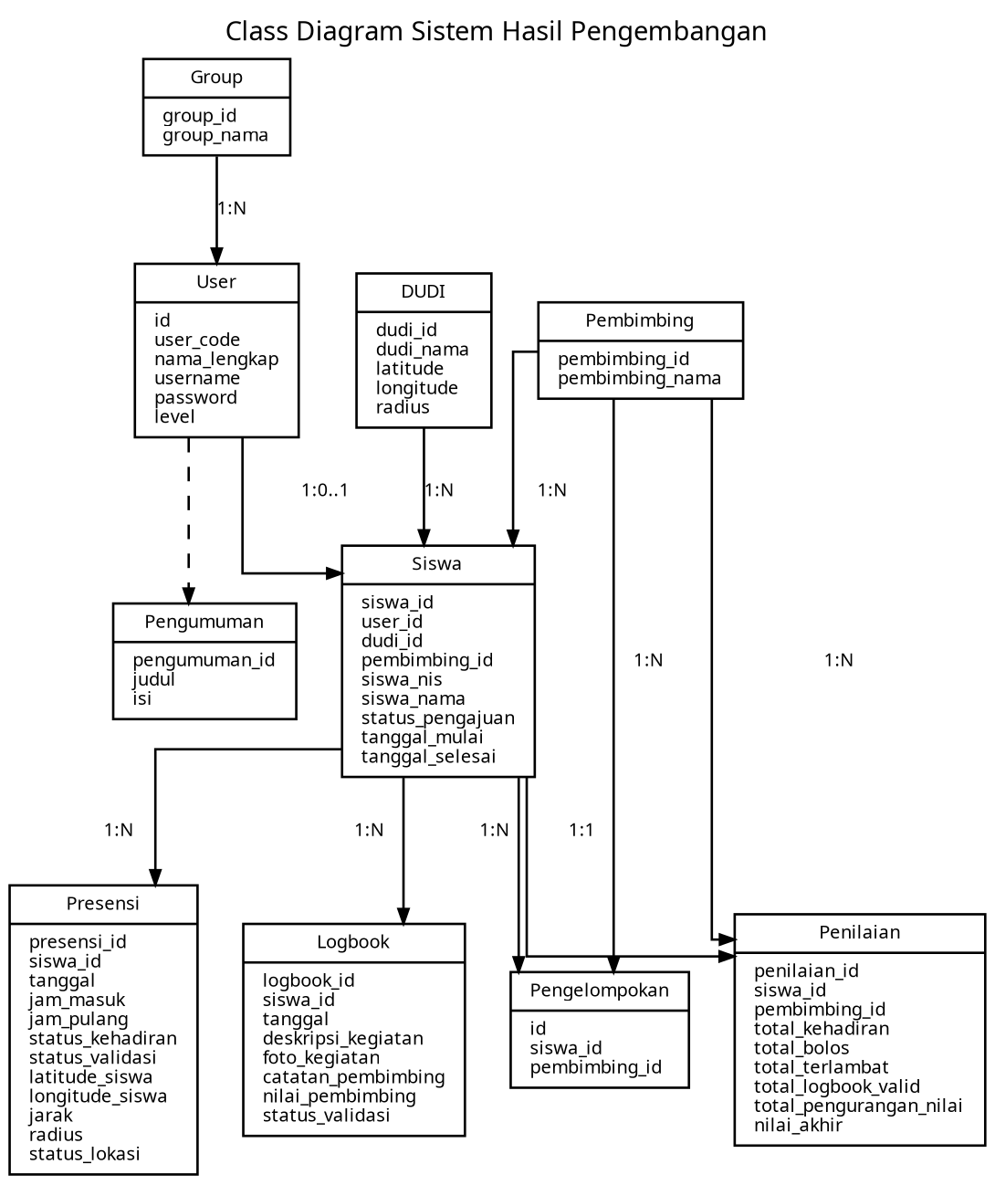
Gambar 4. 10 Class Diagram Sistem Hasil Pengembangan
Sumber: Diolah dari struktur database dan source code SiPKL, 2026
Tabel 4. 15 Keterangan Class Diagram Sistem Hasil Pengembangan
Sumber: Hasil analisis source code dan database SiPKL, 2026
Kelas | Tanggung Jawab Utama
Group | Menyimpan kelompok/role pengguna.
User | Menyimpan identitas akun dan autentikasi.
Siswa | Menyimpan identitas siswa, DUDI, pembimbing, status dan periode PKL.
DUDI | Menyimpan data instansi termasuk latitude, longitude, dan radius.
Pembimbing | Menyimpan data guru pembimbing.
Pengelompokan | Menghubungkan siswa dengan pembimbing.
Presensi | Menyimpan kehadiran, waktu, foto, koordinat, jarak, radius, status lokasi, dan status validasi.
Logbook | Menyimpan aktivitas harian, dokumentasi, catatan/nilai pembimbing, dan status validasi.
Penilaian | Menyimpan rekap kehadiran, logbook, penalti, dan nilai akhir.
Pengumuman | Menyimpan informasi/pengumuman aplikasi.

Entity Relationship Diagram
Entity Relationship Diagram (ERD) menggambarkan struktur relasi antartabel dalam basis data. Tabel tb_presensi dan tb_logbook menerapkan batasan unik pada kombinasi siswa dan tanggal untuk menjaga integritas transaksi harian. Tabel tb_penilaian dirancang agar setiap siswa memiliki satu data penilaian, sedangkan satu pembimbing dapat membimbing banyak siswa melalui relasi data siswa dan tabel pengelompokan.
Pada aplikasi SiPKL, ERD menggambarkan hubungan antara data siswa, presensi, logbook, penilaian, dan pembimbing. Tabel tb_presensi dan tb_logbook menggunakan kombinasi identitas siswa dan tanggal sebagai batasan unik untuk mencegah pencatatan ganda dalam satu hari. Selain itu, tabel tb_penilaian dirancang untuk menyimpan satu data penilaian bagi setiap siswa, sedangkan hubungan pembimbing dengan siswa memungkinkan seorang pembimbing menangani beberapa siswa melalui relasi antartabel.
Perancangan ERD tersebut mendukung keteraturan penyimpanan data, menjaga integritas hubungan antartabel, serta memudahkan pengelolaan informasi selama pelaksanaan PKL. Dengan struktur basis data yang terorganisasi, proses pencatatan kehadiran, pemantauan aktivitas harian, dan pengelolaan penilaian siswa dapat dilakukan secara lebih konsisten.
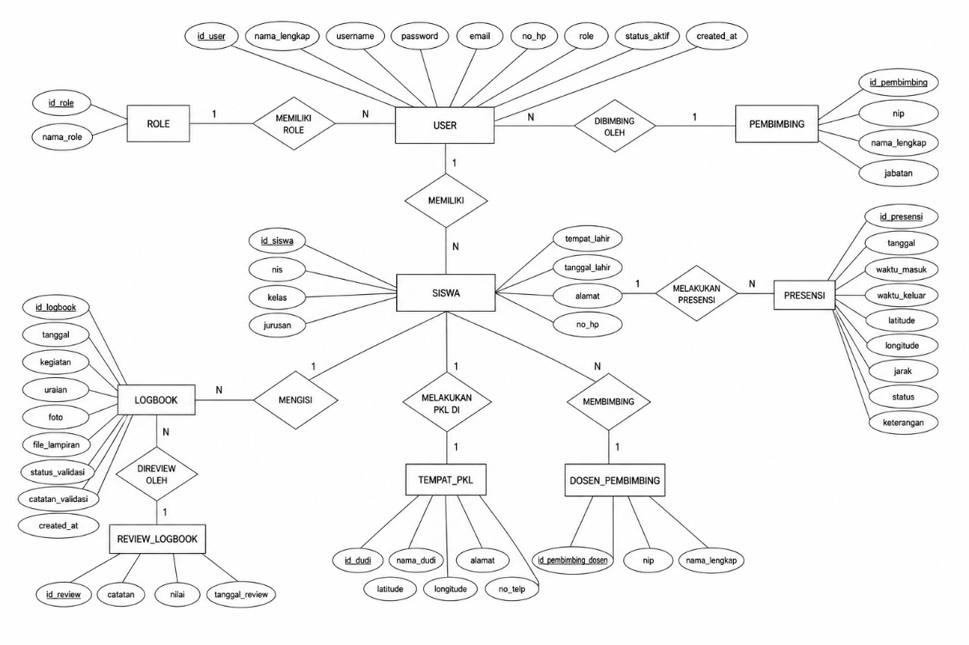
Gambar 4. 11 Entity Relationship Diagram Sistem Hasil Pengembangan
Sumber: Diolah dari db_sipkl.sql, 2026

Activity Diagram
- Activity Diagram Presensi dan Validasi Radius
Activity Diagram menggambarkan alur aktivitas pada modul hasil pengembangan aplikasi SiPKL dengan pendekatan swimlane Input, Proses, dan Output. Pendekatan ini memperjelas hubungan antara masukan pengguna, proses sistem, dan keluaran yang dihasilkan. Pemodelan difokuskan pada autentikasi, presensi berbasis lokasi, pengisian logbook, monitoring guru pembimbing, rekapitulasi, serta laporan monitoring.
- Activity Diagram Login
Activity Diagram Login menggambarkan proses autentikasi sebelum pengguna mengakses aplikasi SiPKL. Pengguna memasukkan username, NIP, atau NIS beserta password, kemudian sistem memvalidasi data tersebut. Jika autentikasi gagal, sistem menampilkan pesan kesalahan dan menghentikan proses. Sebaliknya, jika berhasil, sistem membentuk session dan mengidentifikasi role pengguna untuk mengarahkannya ke dashboard yang sesuai, yaitu Hubin/Admin, guru pembimbing, atau siswa.
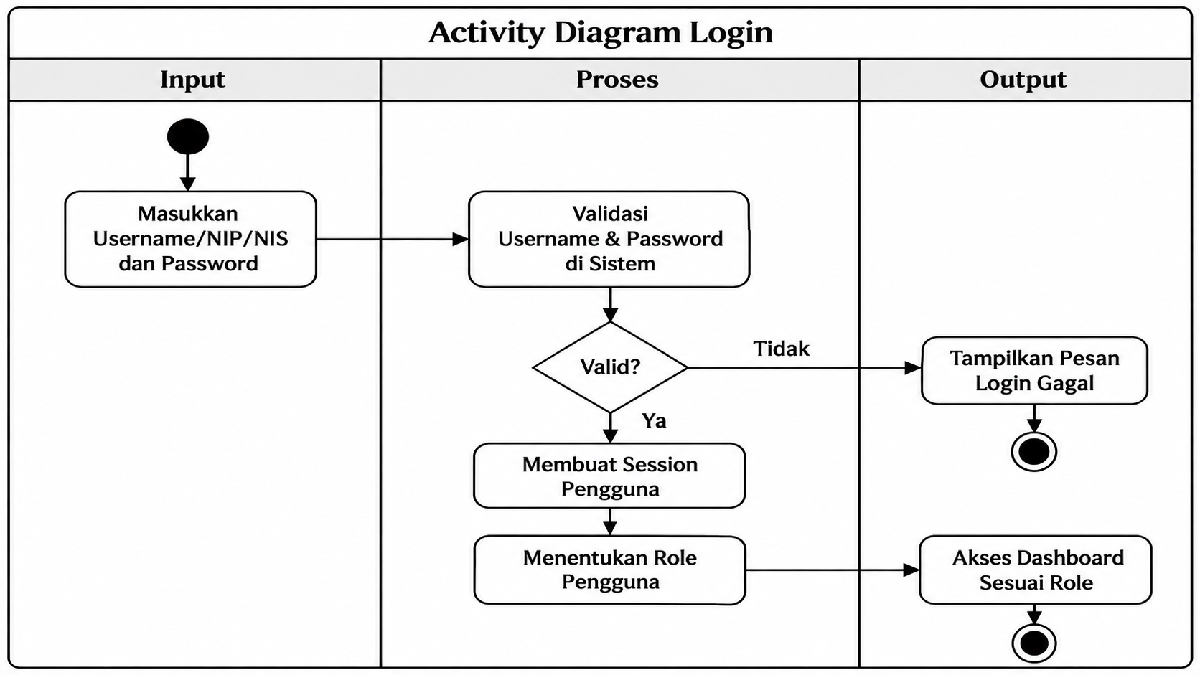
Gambar 4. 12 Activity Diagram Login
Sumber: Diolah dari alur autentikasi aplikasi SiPKL, 2026
- Activity Diagram Presensi Masuk
Activity Diagram Presensi Masuk menggambarkan proses pencatatan kehadiran siswa pada awal kegiatan PKL. Siswa mengirimkan data presensi berupa koordinat lokasi dan foto bukti, kemudian sistem memeriksa kelengkapan data dan keberadaan foto. Selanjutnya, sistem menghitung jarak antara posisi siswa dan lokasi DUDI untuk dibandingkan dengan radius yang ditetapkan. Jika posisi berada di luar radius, presensi ditolak. Apabila lokasi memenuhi ketentuan, sistem memeriksa riwayat presensi pada tanggal yang sama. Data disimpan hanya jika seluruh aturan terpenuhi, sedangkan ketidaksesuaian menghasilkan pesan penolakan yang sesuai.
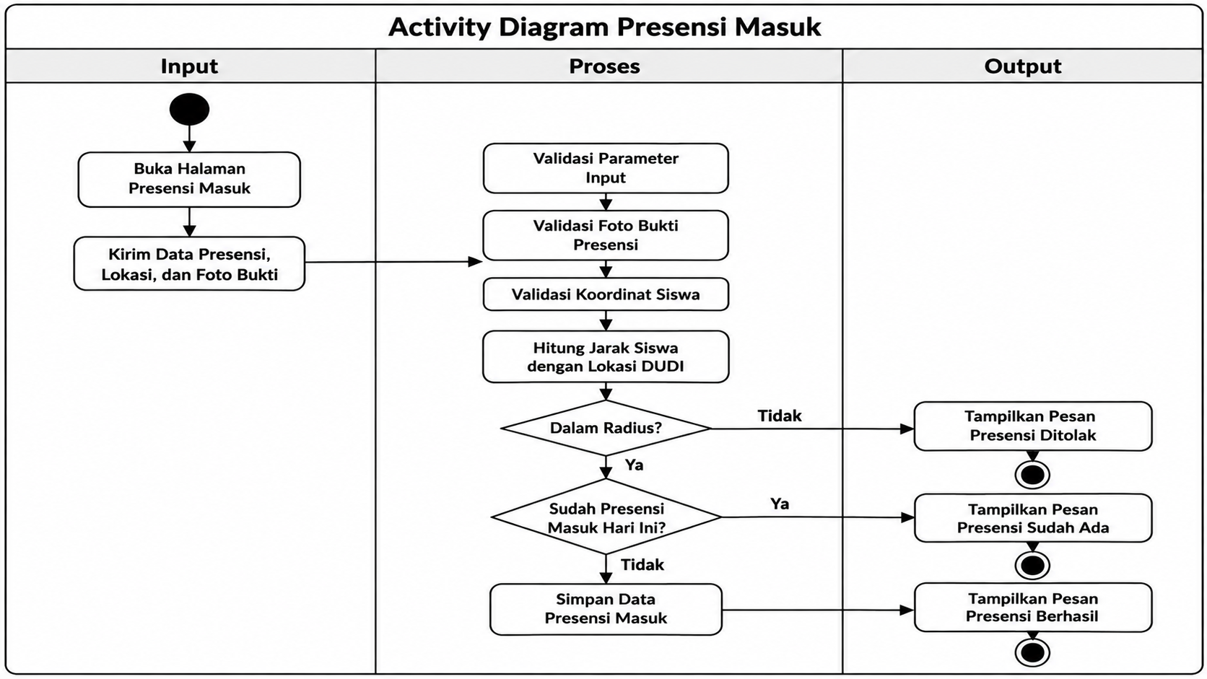
Gambar 4. 13 Activity Diagram Presensi Masuk
Sumber: Diolah dari Siswa.php dan Rule_based_validation.php, 2026

- Activity Diagram Presensi Pulang
Activity Diagram Presensi Pulang menggambarkan proses pencatatan waktu berakhirnya kegiatan PKL. Siswa mengirimkan data presensi pulang beserta koordinat lokasi dan foto bukti. Sistem memvalidasi kelengkapan data, memastikan adanya presensi masuk pada tanggal yang sama, serta memeriksa kesesuaian lokasi berdasarkan jarak dan radius DUDI. Sistem juga memeriksa kemungkinan presensi pulang ganda. Jika seluruh ketentuan terpenuhi, data disimpan dan sistem menampilkan notifikasi keberhasilan. Sebaliknya, apabila ditemukan ketidaksesuaian, proses ditolak.
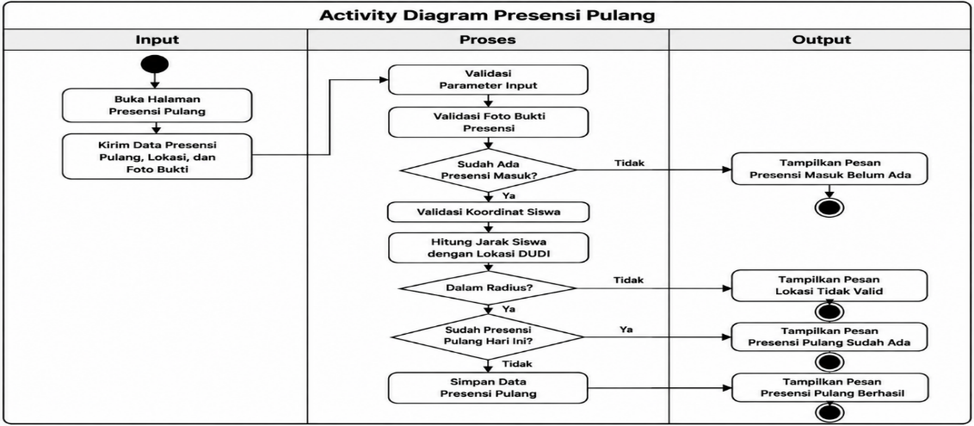
Gambar 4. 14 Activity Diagram Presensi Pulang
Sumber: Diolah dari Siswa.php dan Rule_based_validation.php, 2026

- Activity Diagram Pengisian Logbook
Activity Diagram Pengisian Logbook menggambarkan penerapan Rule-Based Validation dalam pencatatan kegiatan harian siswa. Proses dimulai saat siswa mengisi tanggal, deskripsi kegiatan, dan foto dokumentasi. Sistem memeriksa kelengkapan presensi masuk dan pulang pada tanggal tersebut. Jika belum lengkap, pengisian ditolak menggunakan RBV-014. Selanjutnya, sistem memeriksa duplikasi logbook melalui RBV-007, panjang deskripsi minimal 20 karakter melalui RBV-008, serta keberadaan foto dokumentasi melalui RBV-009. Data hanya disimpan apabila seluruh aturan terpenuhi, sehingga pencatatan kegiatan mengikuti ketentuan validasi yang telah ditetapkan.
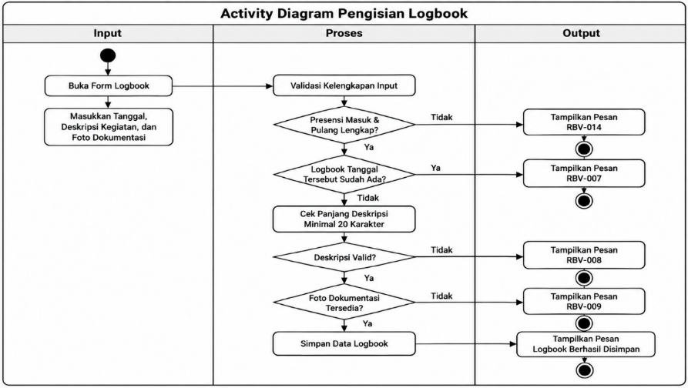
Gambar 4. 15 Activity Diagram Pengisian Logbook
Sumber: Diolah dari Rule_based_validation.php dan proses logbook siswa, 2026

- Activity Diagram Monitoring Logbook Guru
Activity Diagram Monitoring Logbook Guru menggambarkan proses guru pembimbing mengakses informasi aktivitas harian siswa bimbingannya. Guru memilih siswa melalui menu monitoring, kemudian sistem mengambil data siswa berdasarkan relasi bimbingan beserta logbook dan status validasinya. Jika data belum tersedia, sistem menampilkan pemberitahuan bahwa data tidak ditemukan. Sebaliknya, jika data tersedia, sistem menampilkan daftar dan detail logbook sebagai dasar pemantauan kegiatan harian siswa.
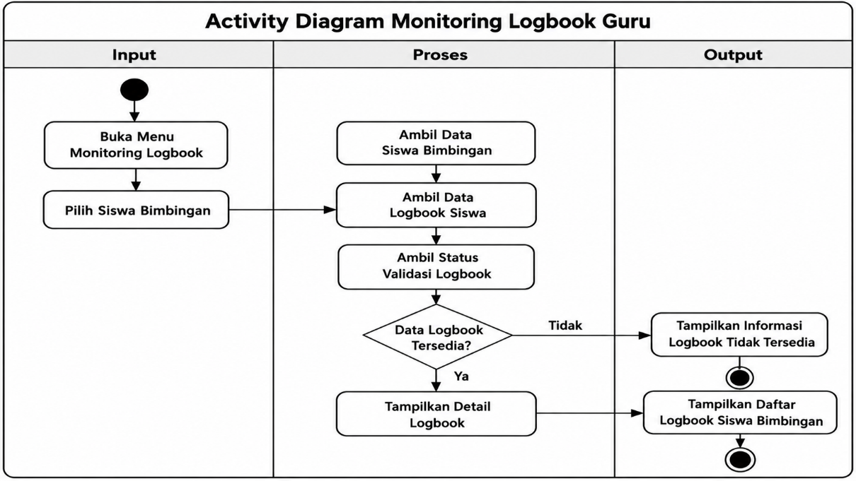
Gambar 4. 16 Activity Diagram Monitoring Logbook Guru
Sumber: Diolah dari modul guru pembimbing aplikasi SiPKL, 2026

- Activity Diagram Monitoring Lokasi Siswa
Activity Diagram Monitoring Lokasi Siswa menggambarkan proses guru pembimbing memperoleh informasi lokasi siswa bimbingannya. Guru memilih siswa melalui menu monitoring lokasi, kemudian sistem mengambil data siswa dan memeriksa ketersediaan koordinat terakhir. Jika koordinat belum tersedia, sistem menampilkan pemberitahuan bahwa lokasi belum dapat ditampilkan. Jika koordinat tersedia, sistem membandingkannya dengan koordinat DUDI dan radius yang ditetapkan. Hasil pemeriksaan menentukan status lokasi valid apabila posisi berada dalam radius atau tidak valid apabila berada di luar radius. Informasi tersebut menjadi pendukung bagi guru dalam memantau kehadiran siswa.
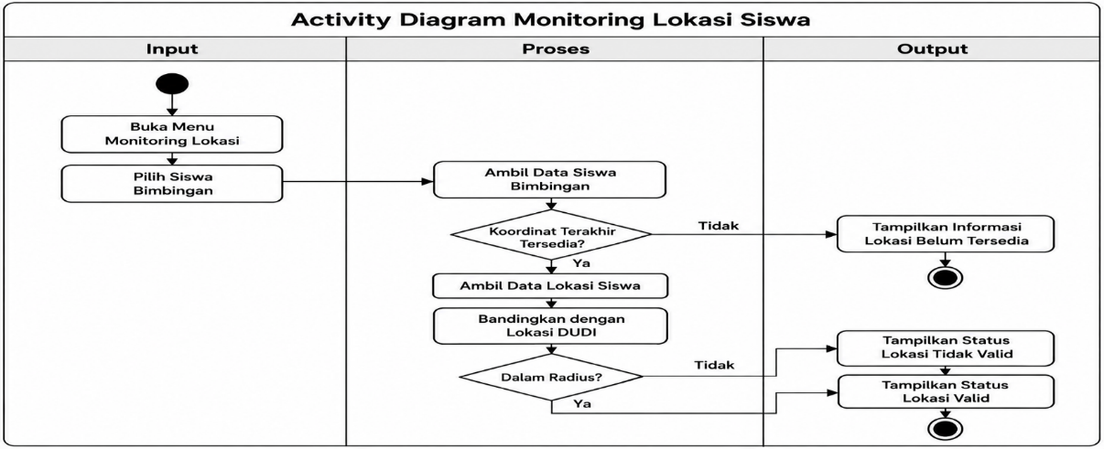
Gambar 4. 17 Activity Diagram Monitoring Lokasi Siswa
Sumber: Diolah dari modul monitoring lokasi aplikasi SiPKL, 2026

- Activity Diagram Rekapitulasi dan Cetak
Activity Diagram Rekapitulasi dan Cetak menggambarkan proses pengolahan data monitoring menjadi informasi evaluasi siswa. Guru pembimbing memilih siswa atau periode rekapitulasi, kemudian sistem mengambil data presensi dan logbook sesuai kriteria. Selanjutnya, sistem menyinkronkan data penilaian dan mengolah komponen kehadiran serta logbook untuk menghasilkan rekapitulasi. Jika pengguna memilih fungsi cetak, sistem menyiapkan laporan yang dapat ditampilkan atau diunduh. Dengan demikian, data dari berbagai modul terintegrasi sebagai dasar evaluasi siswa.
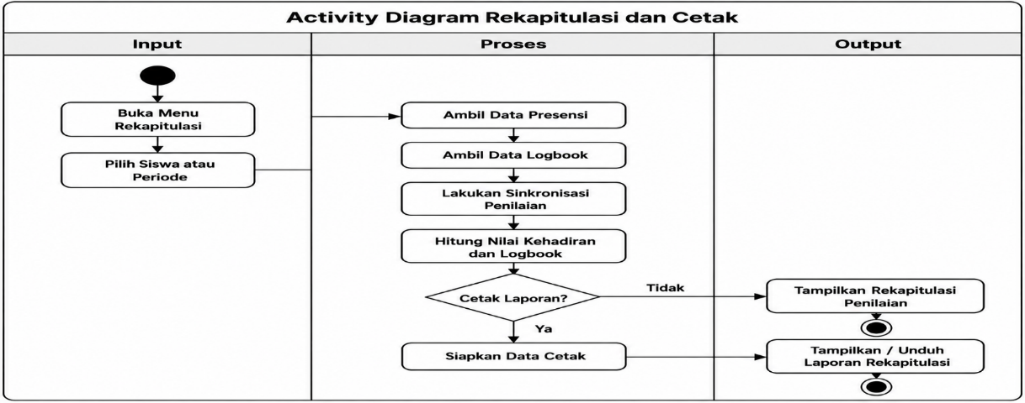
Gambar 4. 18 Activity Diagram Rekapitulasi dan Cetak
Sumber: Diolah dari modul rekapitulasi aplikasi SiPKL, 2026

- Activity Diagram Laporan Monitoring Admin/Hubin
Activity Diagram Laporan Monitoring Admin/Hubin menggambarkan proses penyusunan laporan monitoring dalam lingkup administrasi sekolah. Hubin menentukan kriteria laporan berdasarkan siswa, kelas, atau periode, kemudian sistem mengambil dan mengintegrasikan data presensi, logbook, serta penilaian. Jika data tidak tersedia, sistem menampilkan pemberitahuan bahwa data belum ditemukan. Sebaliknya, jika data tersedia, sistem menyusun dan menampilkan laporan sebagai sumber informasi mengenai kehadiran, aktivitas, dan hasil evaluasi siswa selama pelaksanaan PKL.
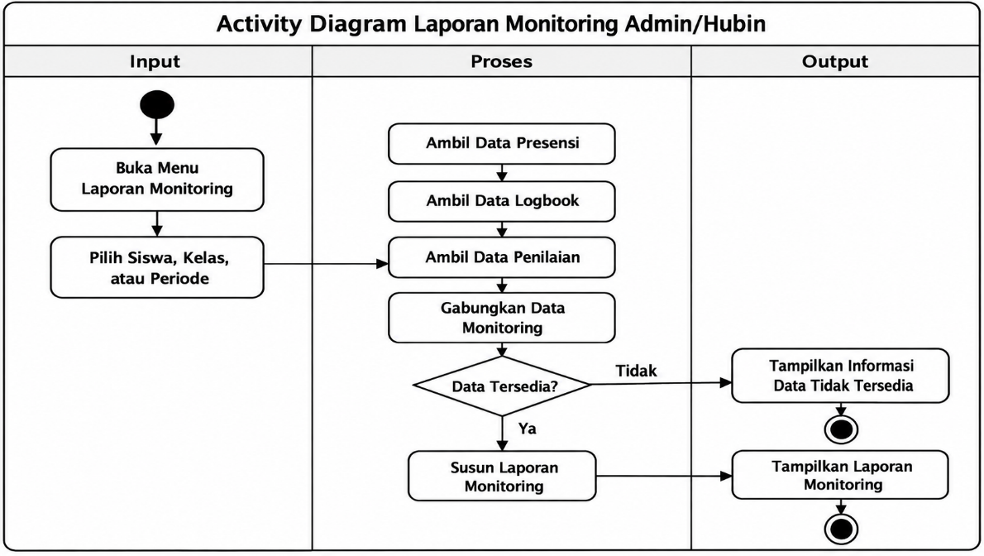
Gambar 4. 19 Activity Diagram Laporan Monitoring Admin/Hubin
Sumber: Diolah dari Hubin.php dan modul laporan monitoring, 2026

Secara keseluruhan, Activity Diagram menunjukkan keterkaitan alur pengembangan modul, mulai dari pencatatan data oleh siswa, validasi berbasis aturan, monitoring oleh guru pembimbing, hingga penyajian rekapitulasi dan laporan oleh Hubin. Pemodelan ini menjadi landasan pembahasan implementasi pada BAB V karena setiap aktivitas dapat ditelusuri melalui Controller, library Rule-Based Validation, Model, dan data yang digunakan dalam aplikasi.

Sequqnce Diagram
- Sequence Diagram Pengisian dan Validasi logbook
Sequence Diagram menunjukkan bahwa proses validasi tidak dilakukan pada View, melainkan melalui Controller Siswa yang memanggil library Rule-Based Validation untuk memeriksa kelayakan data logbook. Library mengambil data pendukung dari database sesuai kebutuhan pemeriksaan. Jika data dinyatakan valid, Controller melanjutkan proses penyimpanan. Sebaliknya, jika validasi gagal, sistem menampilkan informasi kepada pengguna mengenai aturan yang tidak terpenuhi.
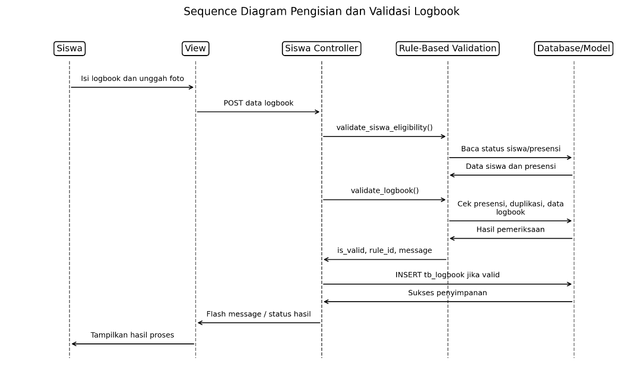
Gambar 4. 20 Sequence Diagram Pengisian dan Validasi Logbook
Sumber: Diolah dari arsitektur MVC SiPKL, 2026

- Sequence Diagram Monitoring Presensi dan Logbook
Pada proses monitoring, guru memilih filter melalui antarmuka aplikasi. Controller kemudian memanggil Model berdasarkan identitas pembimbing, sehingga query hanya mengambil data siswa yang berada dalam tanggung jawabnya. Data presensi dan logbook yang diperoleh dikembalikan ke Controller untuk selanjutnya ditampilkan melalui View.
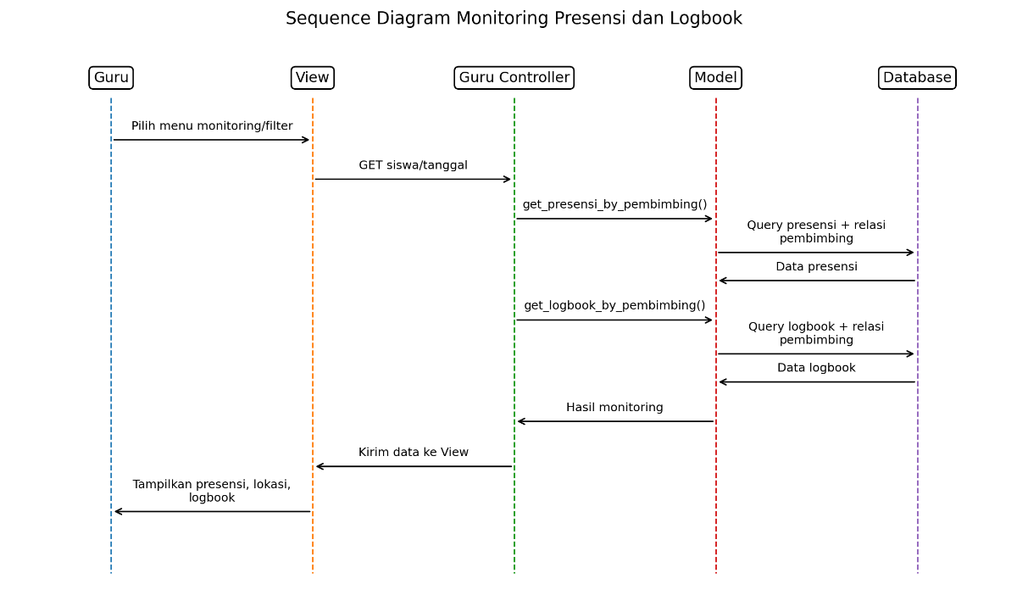
Gambar 4. 21 Sequence Diagram Monitoring Presensi dan Logbook
Sumber: Diolah dari Guru.php, M_presensi.php, dan M_logbook.php, 2026

Perancangan Antarmuka Modul Pengembangan
Wireframe digunakan untuk menggambarkan struktur awal antarmuka sebelum dikembangkan menjadi tampilan akhir. Perancangan ini berfokus pada penempatan komponen berdasarkan fungsi dan kebutuhan pengguna, bukan pada warna atau elemen dekoratif. Dalam penelitian ini, wireframe difokuskan pada fitur hasil pengembangan sebagai acuan perbandingan dengan implementasi aplikasi yang dibahas pada BAB V.
- Wireframe Monitoring Presensi Admin
Wireframe monitoring presensi dirancang untuk memudahkan Hubin memantau kehadiran siswa melalui satu halaman yang memuat filter pencarian, tabel presensi, status kehadiran, waktu masuk dan pulang, serta akses detail presensi. Filter ditempatkan di bagian atas agar data dapat disesuaikan berdasarkan periode atau kriteria tertentu sebelum ditampilkan. Sementara itu, penyajian dalam bentuk tabel memudahkan pengguna membandingkan data kehadiran secara sistematis.
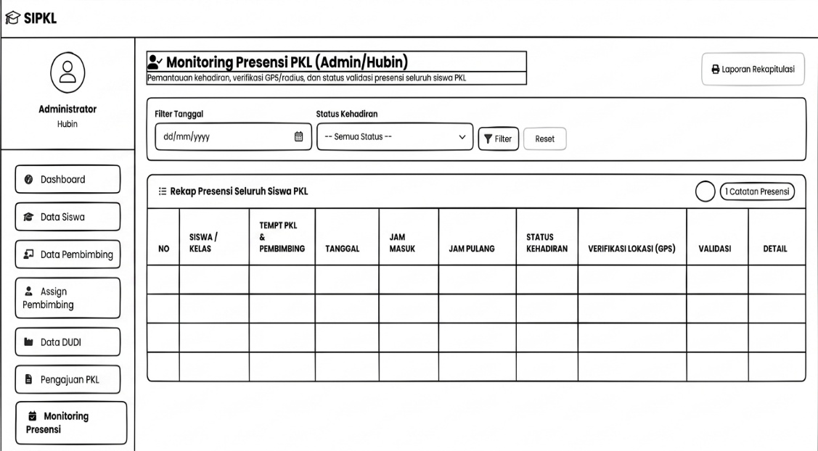
Gambar 4. 22 Wireframe Monitoring Presensi Admin
Sumber: (Penulis, 2026)

- Wireframe Monitoring Logbook Admin
Halaman monitoring logbook dirancang untuk menampilkan aktivitas siswa berdasarkan periode dan status validasi. Informasi yang disajikan meliputi nama siswa, tanggal, deskripsi aktivitas, status validasi, dan akses detail. Rancangan ini memudahkan Hubin memantau kelengkapan aktivitas siswa secara menyeluruh tanpa harus membuka setiap data satu per satu.
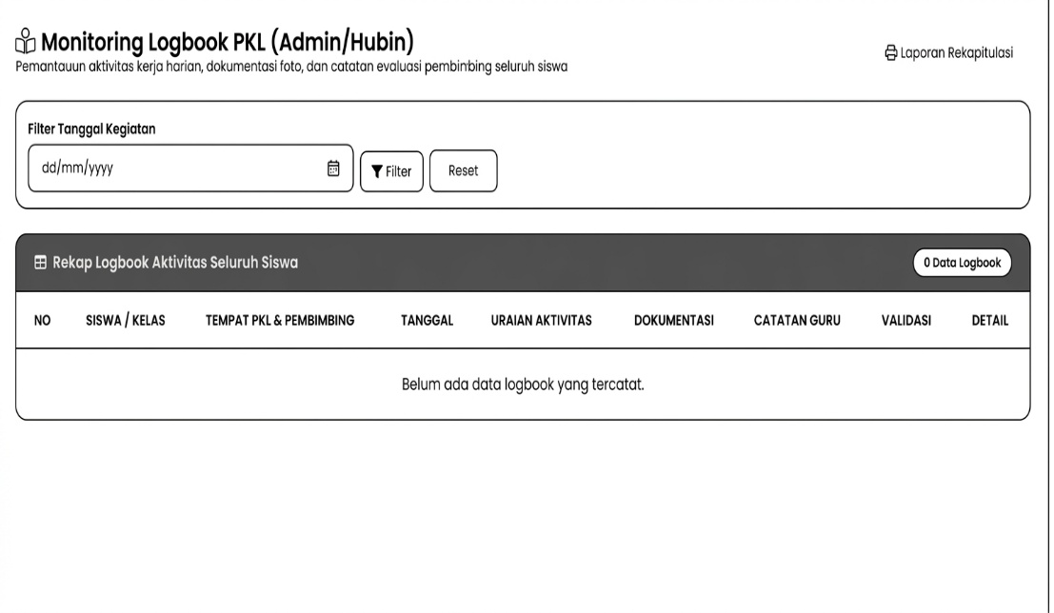
Gambar 4. 23 Wireframe Monitoring Logbook Admin
Sumber: (Penulis, 2026)

- Wireframe Laporan Monitoring
Wireframe laporan monitoring dirancang dengan komponen filter, ringkasan informasi, tabel hasil, dan fungsi pencetakan. Sebagai keluaran akhir proses monitoring, halaman ini menyajikan informasi yang terintegrasi dari data presensi dan logbook untuk mendukung evaluasi pelaksanaan PKL.
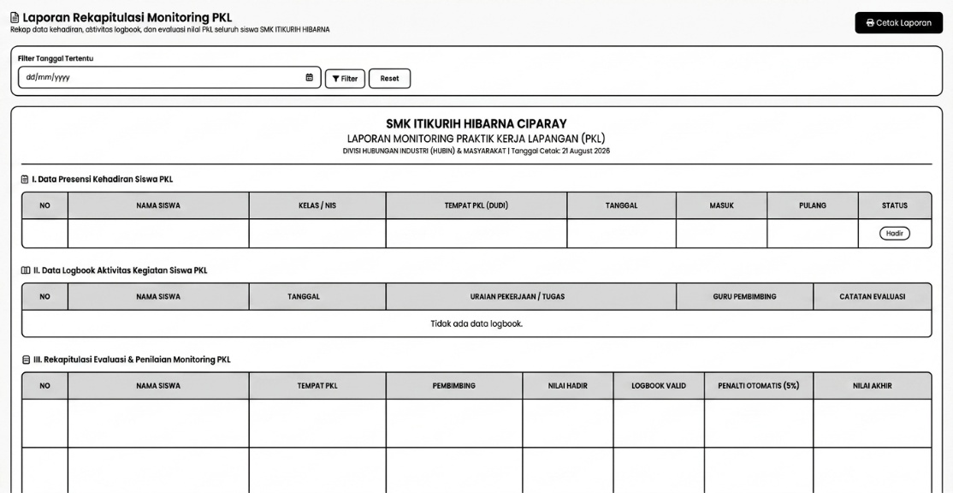
Gambar 4. 24 Wireframe Laporan Monitoring
Sumber: (Penulis, 2026)
- Wireframe Dashboard Guru Pembimbing
Dashboard guru pembimbing dirancang untuk menyajikan ringkasan kondisi siswa bimbingan, meliputi jumlah siswa, status kehadiran, kondisi logbook, dan akses cepat ke fitur monitoring. Sebagai halaman utama setelah pengguna masuk, dashboard menempatkan informasi penting secara terstruktur agar guru dapat memulai proses pemantauan dengan lebih mudah dan efisien.
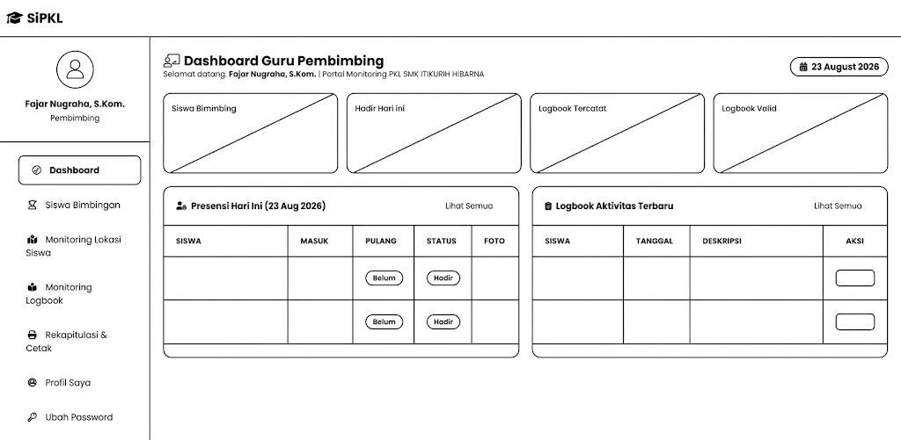
Gambar 4. 25 Wireframe Dashboard Guru Pembimbing
Sumber: (Penulis, 2026)

- Wireframe Siswa Bimbingan
Halaman siswa bimbingan dirancang untuk menampilkan daftar siswa sesuai tanggung jawab guru pembimbing, dilengkapi informasi siswa dan akses menuju detail monitoring. Pembatasan data berdasarkan relasi bimbingan diterapkan untuk memastikan guru hanya dapat mengakses informasi siswa yang menjadi tanggung jawabnya.
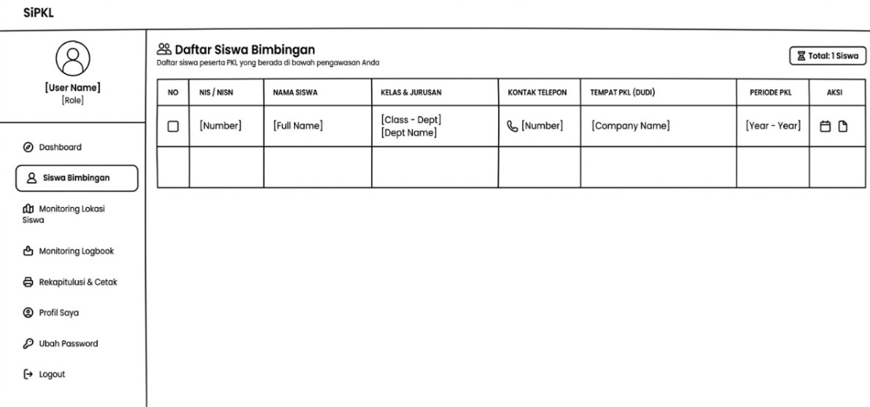
Gambar 4. 26 Wireframe Siswa Bimbingan
Sumber: (Penulis, 2026)

- Wireframe Monitoring Lokasi Siswa
Wireframe monitoring lokasi dirancang dengan peta sebagai komponen utama, disertai identitas siswa, informasi lokasi DUDI, koordinat siswa, waktu pembaruan, dan status lokasi. Penyajian ini bertujuan memudahkan guru pembimbing memahami informasi geografis secara visual tanpa hanya bergantung pada angka latitude dan longitude.
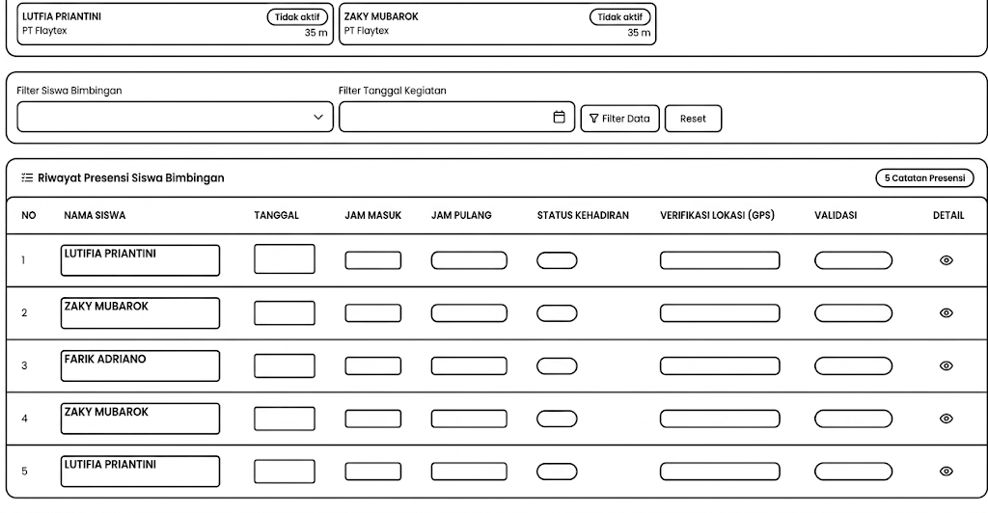
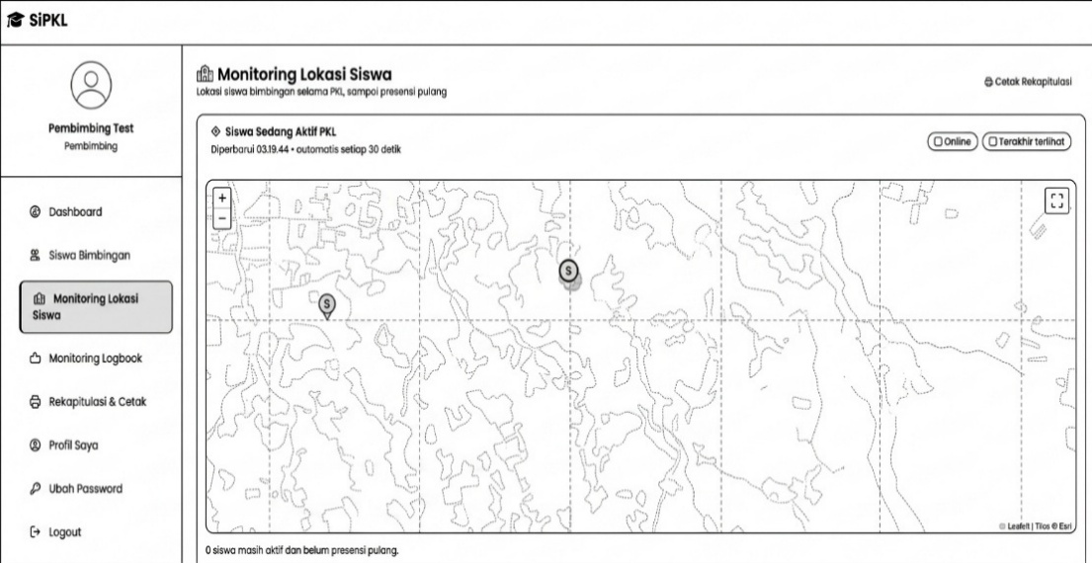
Gambar 4. 27 Wireframe Monitoring Lokasi Siswa
Sumber: (Penulis, 2026)

- Wireframe Monitoring Logbook Pembimbing
Halaman ini dirancang untuk memudahkan guru pembimbing meninjau logbook siswa bimbingan, termasuk status validasi, dokumentasi, dan detail aktivitas. Area detail juga menyediakan ruang untuk catatan pembimbing agar proses monitoring dan evaluasi dapat dilakukan secara terintegrasi dalam satu halaman.
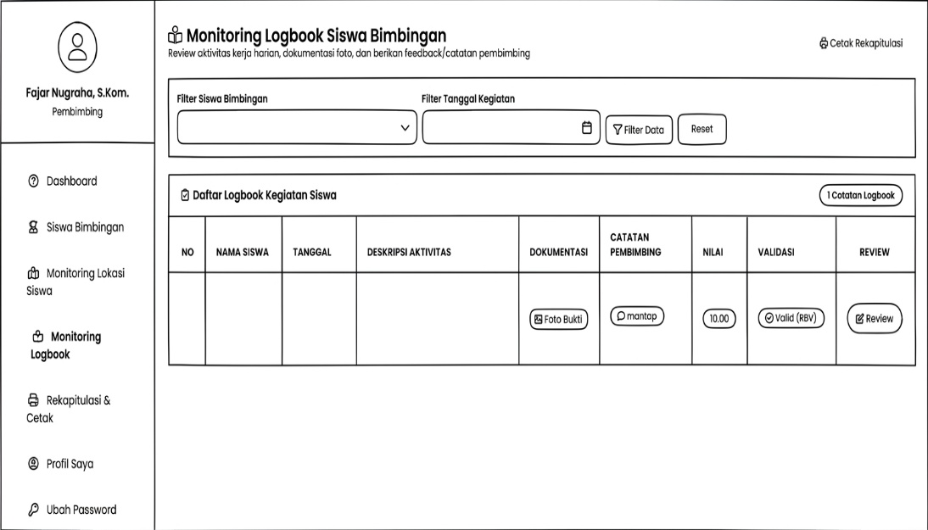
Gambar 4. 28 Wireframe Monitoring Logbook Pembimbing
Sumber: (Penulis, 2026)

- Wireframe Rekapitulasi dan Cetak
Halaman rekapitulasi dirancang untuk menyajikan ringkasan data presensi dan logbook siswa berdasarkan periode tertentu. Informasi disusun secara sistematis agar memudahkan proses evaluasi dan dapat dicetak sebagai dokumen pendukung apabila diperlukan.
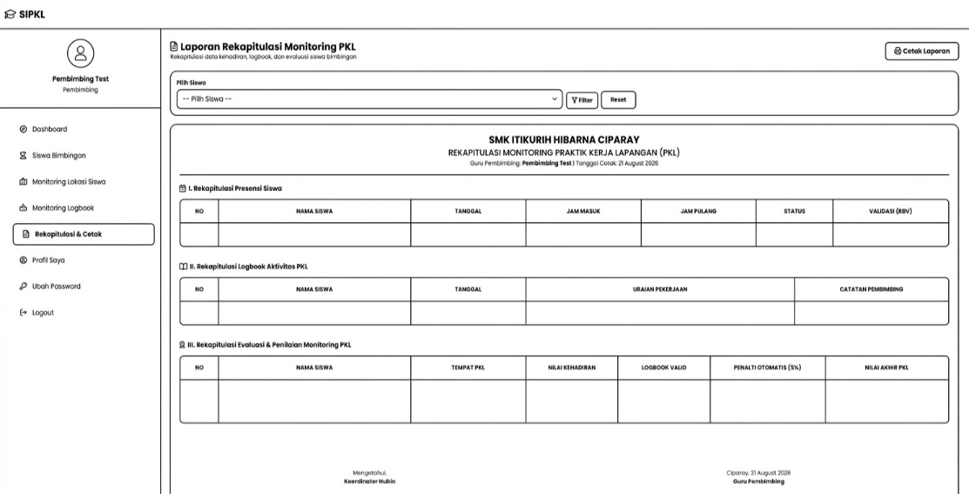
Gambar 4. 29 Wireframe Rekapitulasi Cetak
Sumber: (Penulis, 2026)

- Wireframe Presensi Siswa
Halaman presensi dirancang agar mudah digunakan melalui smartphone, dengan komponen berupa informasi tempat PKL, status layanan lokasi, jarak ke DUDI, radius yang ditetapkan, dokumentasi, dan tombol presensi. Informasi lokasi ditempatkan sebelum tombol presensi agar siswa dapat memeriksa kesesuaian posisinya sebelum mengirimkan data ke sistem.
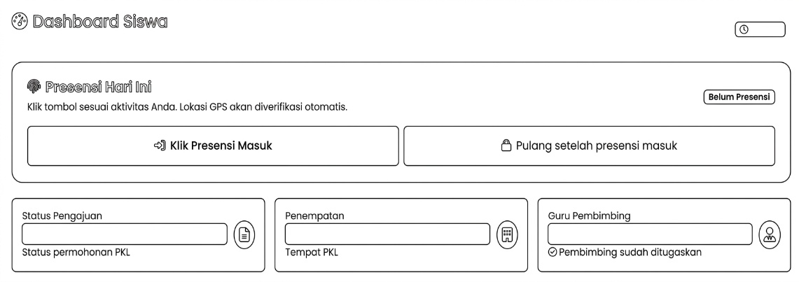
Gambar 4. 30 Wireframe Presensi Siswa
Sumber: (Penulis, 2026)

- Wireframe Riwayat Presensi
Halaman riwayat presensi dirancang untuk menampilkan catatan kehadiran secara kronologis. Informasi yang ditampilkan dapat mencakup tanggal, waktu masuk, waktu pulang, dan status kehadiran.
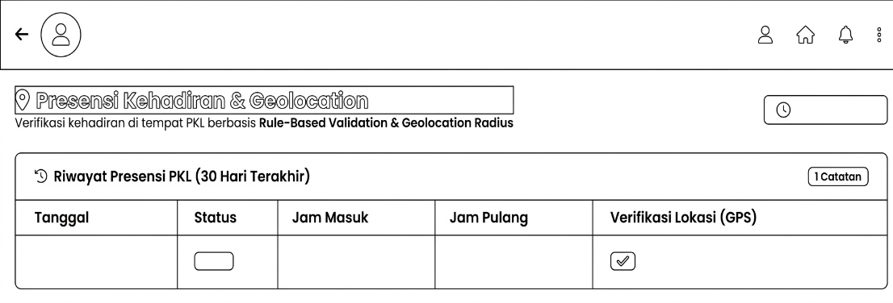
Gambar 4. 31 Wireframe Riwayat Presensi
Sumber: (Penulis, 2026)
- Wireframe Logbook Harian
Halaman logbook harian dirancang untuk menyediakan form sederhana agar siswa dapat mengisi laporan melalui perangkat bergerak. Form mencakup tanggal, aktivitas, deskripsi atau kendala sesuai struktur sistem, dokumentasi, dan tombol simpan.
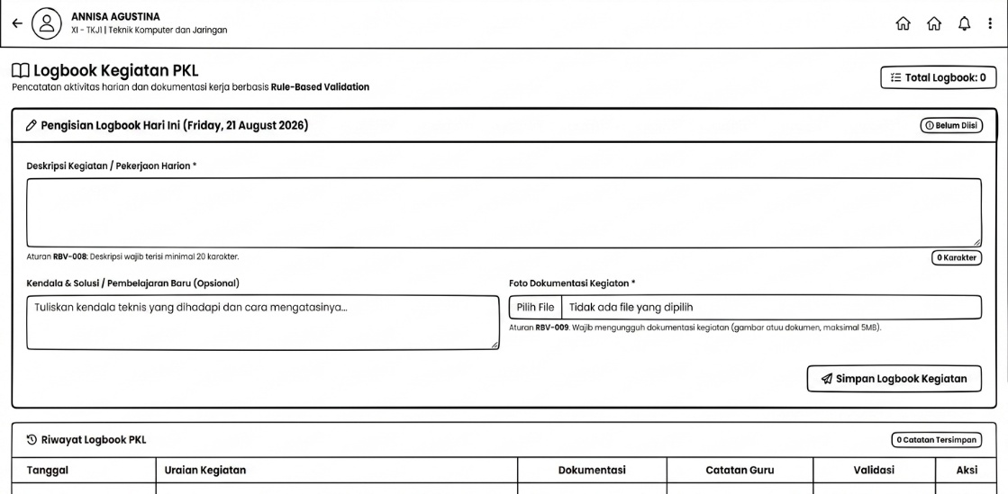
Gambar 4. 32 Wireframe Logbook Harian Siswa
Sumber: (Penulis, 2026)

Hasil logbook yang telah dikirim juga dapat ditampilkan agar siswa dapat mengetahui status data yang telah tersimpan atau hasil validasinya.
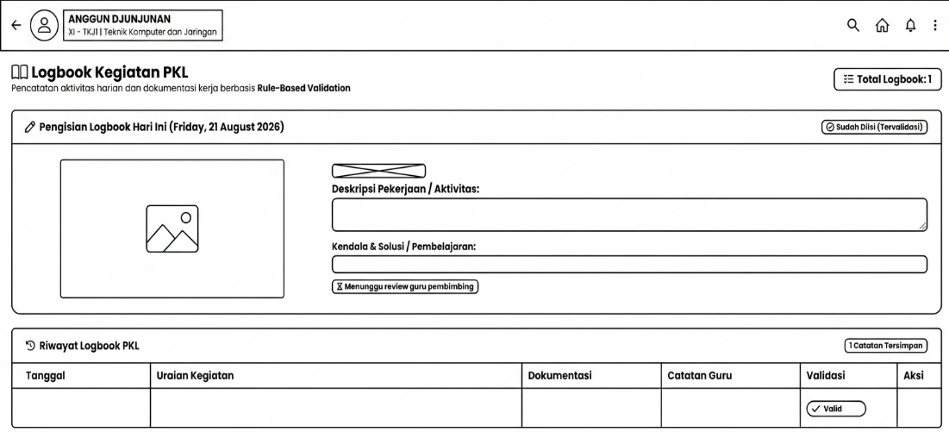
Gambar 4. 33 Wireframe Hasil Logbook Harian Siswa
Sumber: (Penulis, 2026)

Desain Antarmuka
Perancangan antarmuka merupakan tahap pengembangan tampilan visual aplikasi SiPKL berdasarkan struktur halaman yang telah ditetapkan melalui wireframe. Perancangan ini menekankan konsistensi navigasi, keterbacaan informasi monitoring, kemudahan akses melalui perangkat desktop maupun perangkat bergerak, serta pembatasan informasi sesuai hak akses pengguna. Pembahasan difokuskan pada modul hasil pengembangan tanpa menguraikan kembali fungsi administrasi yang telah tersedia..
Antarmuka Hubin/Admin dirancang untuk menyajikan data melalui filter, tabel monitoring, status validasi, dan fitur pelaporan agar data presensi serta logbook dapat dipantau secara terpusat. Pada sisi guru pembimbing, antarmuka berfokus pada dashboard siswa bimbingan, monitoring lokasi dan logbook, serta rekapitulasi dan pencetakan laporan. Sementara itu, antarmuka siswa dibuat lebih sederhana dan responsif untuk mendukung penggunaan melalui perangkat bergerak, khususnya dalam melakukan presensi, melihat riwayat, dan mengisi logbook harian.
Rancangan visual setiap modul mengacu pada wireframe yang telah disajikan sebelumnya. Screenshot aplikasi hasil implementasi tidak ditampilkan kembali pada BAB IV untuk menghindari pengulangan antara tahap perancangan dan implementasi. Tampilan aktual setiap modul disajikan pada BAB V, khususnya bagian Implementasi Sistem dan Menjalankan Sistem, sehingga kesesuaian antara rancangan dan hasil implementasi dapat dievaluasi secara lebih jelas.

BAB V
IMPLEMENTASI DAN PENGUJIAN

Hasil
Tahap implementasi merupakan proses penerapan hasil analisis dan perancangan ke dalam aplikasi yang dapat digunakan. Penelitian ini menghasilkan pengembangan aplikasi SiPKL untuk mendukung monitoring kegiatan Praktik Kerja Lapangan (PKL) di SMK ITIKURIH HIBARNA Ciparay. Pengembangan dilakukan pada aplikasi yang telah dibangun selama Kerja Praktik dengan menambahkan fitur sesuai kebutuhan monitoring PKL.
Implementasi difokuskan pada tiga kelompok pengguna, yaitu Hubin/Admin, guru pembimbing, dan siswa. Pada sisi Hubin/Admin, fitur yang dikembangkan meliputi monitoring presensi, monitoring logbook, dan laporan monitoring. Pada sisi guru pembimbing, pengembangan mencakup dashboard siswa, daftar siswa bimbingan, monitoring lokasi dan logbook, rekapitulasi dan pencetakan laporan, serta pengelolaan akun. Sementara itu, siswa memperoleh fitur presensi berbasis radius lokasi PKL, riwayat presensi, dan pengisian logbook harian.
Sistem menerapkan mekanisme Rule-Based Validation untuk memeriksa data berdasarkan aturan yang telah ditetapkan sebelum diproses lebih lanjut. Penerapan ini terutama berfokus pada proses presensi dan pengisian logbook guna memastikan data yang disimpan sesuai dengan ketentuan operasional sistem.
Pada proses presensi, sistem memeriksa status siswa, keberadaan presensi pada tanggal yang sama, kelengkapan parameter, waktu presensi, dokumentasi, serta kesesuaian posisi siswa dengan radius lokasi DUDI. Jika terdapat ketentuan yang tidak terpenuhi, sistem menolak proses dan menampilkan informasi mengenai penyebabnya. Sebaliknya, data dapat disimpan apabila seluruh persyaratan terpenuhi.
Pada pengisian logbook, validasi mencakup duplikasi data pada tanggal yang sama, kelengkapan parameter, panjang deskripsi kegiatan, dokumentasi, tanggal pengisian, serta keterkaitan dengan data kehadiran siswa. Pemeriksaan tersebut bertujuan menjaga konsistensi dan kesesuaian data aktivitas PKL dengan aturan yang berlaku dalam sistem.
Selain validasi, sistem menyediakan mekanisme monitoring berdasarkan hak akses pengguna. Hubin/Admin dapat mengakses data monitoring dalam cakupan administrasi sistem, sedangkan guru pembimbing hanya dapat melihat informasi siswa yang berada dalam tanggung jawabnya. Informasi yang tersedia meliputi kehadiran, lokasi siswa, aktivitas logbook, dan rekapitulasi kegiatan PKL.
Bagi siswa, fitur presensi memanfaatkan informasi lokasi untuk memeriksa kesesuaian posisi terhadap radius tempat PKL yang ditentukan. Informasi tersebut menjadi salah satu parameter validasi sebelum presensi diproses. Riwayat presensi digunakan untuk menampilkan catatan kehadiran yang tersimpan, sedangkan logbook harian berfungsi mencatat aktivitas siswa selama pelaksanaan PKL.
Hasil pengembangan selanjutnya dibahas melalui listing program, implementasi antarmuka, spesifikasi sistem, instalasi, dan pengoperasian aplikasi. Pembahasan ini menunjukkan keterkaitan antara rancangan pada BAB IV dan implementasi aplikasi SiPKL. Struktur tersebut mengikuti skripsi acuan yang mencakup Listing Program, Implementasi Sistem, Spesifikasi Sistem, Instalasi Sistem, dan Menjalankan Sistem.

Listing Program
Listing program digunakan untuk menunjukkan bagian kode yang merepresentasikan kontribusi pengembangan aplikasi SiPKL, terutama pemanggilan library Rule-Based Validation, validasi presensi dan logbook, validasi radius lokasi, pembatasan data monitoring berdasarkan pembimbing, penyusunan laporan monitoring, serta sinkronisasi penilaian. Potongan kode diambil dari source code aplikasi yang digunakan pada penelitian dan tidak dimaksudkan untuk menampilkan seluruh isi program.
Implementasi Rule-Based Validation dipusatkan pada file application/libraries/Rule_based_validation.php. Library tersebut dipanggil dari controller Siswa.php, sedangkan proses penyimpanan dan pengambilan data menggunakan model yang sesuai, antara lain M_presensi.php dan M_logbook.php. Struktur tersebut menunjukkan bahwa pemanggilan validator berada pada alur Controller–Library–Model/Database sesuai pola Model-View-Controller (MVC) CodeIgniter, bukan ditempatkan pada index.php.

- Pemanggilan Library Rule-Based Validation pada Arsitektur MVC
Pada sisi siswa, Controller terlebih dahulu memuat library Rule_based_validation.php. Setelah menerima masukan dari View, Controller memanggil metode validasi yang sesuai. Jika hasil validasi tidak valid, proses dihentikan dan sistem menampilkan pesan beserta rule_id kepada pengguna. Sebaliknya, jika validasi berhasil, data diteruskan ke Model untuk disimpan dalam basis data. Dengan demikian, alur implementasi berlangsung melalui View/Form → Siswa.php → Rule_based_validation.php → Model/Database → Controller → View.
$this->load->library('rule_based_validation');
$this->load->model('M_logbook');
$rule_check = $this->rule_based_validation->validate_logbook(
$siswa->siswa_id, $tanggal,
['deskripsi_kegiatan' => $deskripsi_kegiatan],
$foto_kegiatan_name
);
if (!$rule_check['is_valid']) {
// proses dihentikan dan alasan rule ditampilkan
return;
}
$this->M_logbook->simpan_logbook($insert_data);
Potongan kode tersebut menunjukkan pemanggilan library pada Controller serta keterkaitan proses validasi dengan model penyimpanan data. Dengan demikian, kelas Rule_based_validation berperan dalam menjalankan logika aturan, Controller mengatur alur proses, sedangkan Model menangani interaksi dengan basis data.

- Implementasi Rules Pada Rule-Based Validation
- RBV-001: menolak presensi masuk apabila siswa telah memiliki jam masuk pada tanggal yang sama.
- RBV-002: menolak presensi pulang apabila presensi masuk pada tanggal yang sama belum tersedia.
- RBV-003: memeriksa keberadaan parameter dasar siswa_id dan tanggal pada proses presensi.
- RBV-004: mewajibkan foto bukti apabila status kehadiran adalah hadir.
- RBV-005: merepresentasikan mekanisme penolakan data yang melanggar aturan dengan status tidak valid.
- RBV-006: memvalidasi koordinat siswa terhadap koordinat dan radius DUDI menggunakan rumus Haversine.
- RBV-007: mencegah lebih dari satu logbook untuk siswa dan tanggal yang sama.
- RBV-008: mewajibkan deskripsi kegiatan terisi dengan panjang minimal 20 karakter.
- RBV-009: mewajibkan bukti dokumentasi kegiatan sebelum logbook disimpan.
- RBV-010: memeriksa kelengkapan identitas siswa dan tanggal pada logbook.
- RBV-011: menyediakan rule_id dan pesan penolakan yang spesifik agar penyebab kegagalan dapat diketahui pengguna.
- RBV-012: memperkuat pencegahan presensi ganda melalui unique key siswa_id dan tanggal pada tabel tb_presensi.
- RBV-013: menolak presensi pulang kedua apabila jam_pulang pada data harian telah terisi.
- RBV-014: mewajibkan presensi masuk dan pulang lengkap serta valid sebelum logbook dapat dibuat.
- RBV-015: memeriksa kelayakan siswa berdasarkan akun, data siswa, status pengajuan, dan periode PKL sebelum mengakses fitur monitoring.
- RBV-016: menyinkronkan data presensi dan logbook menjadi rekap penilaian beserta penalti otomatis.

- Pseudocode Validasi Logbook
Pseudocode berikut disusun berdasarkan urutan kondisi pada method validate_logbook() sehingga menunjukkan algoritma yang benar-benar digunakan oleh aplikasi.
INPUT siswa_id, tanggal, deskripsi_kegiatan, dokumentasi
IF siswa_id kosong OR tanggal kosong THEN
TOLAK dengan RBV-010
ELSE ambil presensi siswa pada tanggal tersebut
IF presensi tidak ada OR jam_masuk kosong OR jam_pulang kosong
OR status_validasi = tidak_valid THEN
TOLAK dengan RBV-014
ELSE IF logbook siswa pada tanggal tersebut sudah ada THEN
TOLAK dengan RBV-007
ELSE IF deskripsi kosong OR panjang deskripsi < 20 karakter THEN
TOLAK dengan RBV-008
ELSE IF dokumentasi kosong THEN
TOLAK dengan RBV-009
ELSE
TERIMA dengan RBV-PASS dan simpan logbook
END IF
Urutan tersebut bersifat deterministik. Pemeriksaan berhenti pada rule pertama yang tidak terpenuhi, sehingga satu input akan menghasilkan keputusan valid atau tidak valid beserta identitas rule yang menjelaskan penyebabnya.

- Implementasi Validasi Presensi
$this->load->library('rule_based_validation');
$this->load->model('M_presensi');
$eligibility = $this->rule_based_validation
->validate_siswa_eligibility($userdata['id']);
if (!$eligibility['is_allowed']) {
$this->session->set_flashdata('error_message', $eligibility['message']);
redirect('siswa/view/home');
return;
}
$rule_check = $this->rule_based_validation->validate_presensi_masuk(
$siswa->siswa_id, $tanggal,
['status_kehadiran' => $status_kehadiran, 'jam_masuk' => $jam_masuk],
$foto_masuk_name, $latitude_siswa, $longitude_siswa
);
if (!$rule_check['is_valid']) {
$this->session->set_flashdata(
'error_message', '['.$rule_check['rule_id'].'] '.$rule_check['message']
);
redirect('siswa/view/home');
return;
}
Listing 5.1 menunjukkan proses validasi sebelum data presensi masuk disimpan ke dalam sistem. Proses diawali dengan pemanggilan fungsi validate_siswa_eligibility() untuk memastikan siswa memenuhi persyaratan presensi. Jika siswa tidak memenuhi ketentuan, sistem menampilkan pesan kesalahan melalui flashdata dan mengarahkannya kembali ke halaman siswa tanpa melanjutkan penyimpanan data.
Selanjutnya, sistem memeriksa data presensi melalui fungsi validate_presensi_masuk(), yang menerima parameter berupa identitas siswa, tanggal presensi, status kehadiran, jam masuk, nama file foto, serta koordinat latitude dan longitude. Parameter tersebut digunakan untuk mengevaluasi kesesuaian data dengan aturan yang berlaku.
Jika ditemukan ketidaksesuaian, proses penyimpanan dihentikan dan sistem menampilkan rule_id beserta pesan validasi yang relevan. Mekanisme ini memungkinkan pengguna mengetahui penyebab penolakan secara langsung. Dengan demikian, Listing 5.1 memperlihatkan bahwa data presensi harus melewati pemeriksaan berbasis aturan sebelum diproses lebih lanjut.

- Implementasi validasi Radius Lokasi
$lat_dudi = $dudi_info->latitude;
$lon_dudi = $dudi_info->longitude;
$radius = (!empty($dudi_info->radius) && $dudi_info->radius > 0)
? (float) $dudi_info->radius : 100.0;
if (empty($lat_siswa) || empty($lon_siswa)) {
return ['is_valid'=>false, 'rule_id'=>'RBV-006',
'status_lokasi'=>'tidak_valid'];
}
$jarak = $this->calculate_distance(
$lat_siswa, $lon_siswa, $lat_dudi, $lon_dudi
);
if ($jarak > $radius) {
return ['is_valid'=>false, 'rule_id'=>'RBV-006',
'jarak'=>$jarak, 'radius'=>$radius,
'status_lokasi'=>'tidak_valid'];
}
return ['is_valid'=>true, 'rule_id'=>'RBV-PASS',
'jarak'=>$jarak, 'radius'=>$radius, 'status_lokasi'=>'valid'];

Listing 5.2 menunjukkan implementasi validasi lokasi siswa terhadap lokasi DUDI melalui fungsi validate_geolocation(). Pada tahap awal, sistem mengambil koordinat latitude dan longitude DUDI serta radius yang telah ditetapkan. Jika radius belum tersedia, sistem menggunakan nilai bawaan sebesar 100 meter.
Selanjutnya, sistem memeriksa ketersediaan koordinat siswa. Jika koordinat tidak tersedia, validasi dinyatakan gagal dengan rule_id RBV-006 dan status lokasi tidak_valid, sehingga presensi ditolak.
Apabila koordinat tersedia, sistem menghitung jarak antara posisi siswa dan lokasi DUDI melalui fungsi calculate_distance(). Hasil perhitungan dibandingkan dengan radius yang ditetapkan. Jika jarak melebihi radius, presensi ditolak. Sebaliknya, jika jarak masih berada dalam radius, sistem mengembalikan status valid beserta informasi jarak dan radius yang digunakan.
Mekanisme ini mendukung penerapan presensi berbasis radius pada aplikasi SiPKL. Berdasarkan dokumentasi program, perhitungan jarak menggunakan metode Haversine untuk menentukan jarak geografis antara koordinat siswa dan DUDI.

- Implementasi Validasi Logbook
$presensi = $this->CI->db
->where('siswa_id', $siswa_id)->where('tanggal', $tanggal)
->get('tb_presensi')->row();
if (!$presensi || empty($presensi->jam_masuk) || empty($presensi->jam_pulang)
|| $presensi->status_validasi === 'tidak_valid') {
return ['is_valid'=>false, 'rule_id'=>'RBV-014'];
}
$existing = $this->CI->db
->where('siswa_id', $siswa_id)->where('tanggal', $tanggal)
->get('tb_logbook')->row();
if ($existing) return ['is_valid'=>false, 'rule_id'=>'RBV-007'];
$deskripsi = trim($data['deskripsi_kegiatan'] ?? '');
if (empty($deskripsi) || strlen($deskripsi) < 20)
return ['is_valid'=>false, 'rule_id'=>'RBV-008'];
if (empty($foto_file))
return ['is_valid'=>false, 'rule_id'=>'RBV-009'];
return ['is_valid'=>true, 'rule_id'=>'RBV-PASS'];

Listing 5.3 menunjukkan proses validasi sebelum siswa menyimpan logbook harian. Pemeriksaan diawali dengan pencarian data presensi pada tabel tb_presensi berdasarkan siswa_id dan tanggal kegiatan.
Pengisian logbook ditolak apabila data presensi tidak ditemukan, jam masuk atau jam pulang belum lengkap, atau status validasi presensi tidak valid. Dalam kondisi tersebut, sistem mengembalikan rule_id RBV-014 disertai informasi bahwa presensi masuk dan pulang harus lengkap. Aturan ini menegaskan keterkaitan antara pencatatan aktivitas dan kehadiran siswa.
Setelah presensi memenuhi ketentuan, sistem memeriksa keberadaan logbook pada tanggal yang sama. Jika data sudah tersedia, proses dihentikan dengan rule_id RBV-007 untuk mencegah duplikasi pencatatan harian.
Selanjutnya, sistem memvalidasi deskripsi dan dokumentasi kegiatan. Deskripsi diproses menggunakan fungsi trim() dan ditolak melalui RBV-008 apabila kosong atau kurang dari 20 karakter. Jika dokumentasi tidak tersedia, sistem mengembalikan RBV-009. Apabila seluruh pemeriksaan terpenuhi, metode menghasilkan RBV-PASS sehingga Controller dapat menyimpan data melalui M_logbook

- Implementasi Monitoring Presensi
public function get_presensi_by_pembimbing($pembimbing_id, $tanggal=null, $siswa_id=null)
{
$this->db->select('p.*, s.siswa_nama, s.siswa_nis, s.siswa_kelas, d.dudi_nama');
$this->db->from('tb_presensi p');
$this->db->join('tb_siswa s', 's.siswa_id = p.siswa_id');
$this->db->join('tb_pengelompokan k', 'k.siswa_id = s.siswa_id');
$this->db->join('tb_dudi d', 'd.dudi_id = s.dudi_id', 'left');
$this->db->where('k.pembimbing_id', $pembimbing_id);
if (!empty($tanggal)) $this->db->where('p.tanggal', $tanggal);
if (!empty($siswa_id)) $this->db->where('p.siswa_id', $siswa_id);
return $this->db->order_by('p.tanggal','DESC')->get()->result();
}

Listing 5.4 menjelaskan fungsi get_presensi_by_pembimbing() untuk mengambil data presensi berdasarkan identitas guru pembimbing. Fungsi ini menerima pembimbing_id sebagai parameter utama, dengan opsi filter tambahan berupa tanggal dan identitas siswa.
Data diambil dari tabel tb_presensi yang digabungkan dengan tb_siswa, tb_pengelompokan, dan tb_dudi. Penggabungan tersebut memungkinkan sistem menyajikan informasi presensi beserta identitas siswa, kelas, dan tempat PKL dalam satu hasil query.
Pembatasan akses diterapkan melalui kondisi pembimbing_id pada tabel tb_pengelompokan, sehingga guru hanya dapat melihat data siswa bimbingannya. Jika filter tanggal atau siswa ditentukan, sistem menambahkan kondisi yang sesuai pada query.
Hasil monitoring diurutkan berdasarkan tanggal secara menurun agar data terbaru ditampilkan terlebih dahulu. Mekanisme ini mendukung pemantauan presensi secara terarah sekaligus membatasi akses guru pembimbing terhadap data siswa di luar tanggung jawabnya.

- Implementasi Monitoring Logbook
public function get_logbook_by_pembimbing($pembimbing_id, $tanggal=null, $siswa_id=null)
{
$this->db->select('l.*, s.siswa_nama, s.siswa_nis, s.siswa_kelas, d.dudi_nama');
$this->db->from('tb_logbook l');
$this->db->join('tb_siswa s', 's.siswa_id = l.siswa_id');
$this->db->join('tb_pengelompokan k', 'k.siswa_id = s.siswa_id');
$this->db->join('tb_dudi d', 'd.dudi_id = s.dudi_id', 'left');
$this->db->where('k.pembimbing_id', $pembimbing_id);
if (!empty($tanggal)) $this->db->where('l.tanggal', $tanggal);
if (!empty($siswa_id)) $this->db->where('l.siswa_id', $siswa_id);
return $this->db->order_by('l.tanggal','DESC')->get()->result();
}

Listing 5.5 menjelaskan fungsi get_logbook_by_pembimbing() untuk mengambil data logbook berdasarkan identitas guru pembimbing. Fungsi ini menerapkan pembatasan data berdasarkan relasi antara pembimbing dan siswa, serupa dengan mekanisme monitoring presensi.
Query mengambil data dari tabel tb_logbook yang digabungkan dengan tb_siswa, tb_pengelompokan, dan tb_dudi. Penggabungan tersebut memungkinkan sistem menampilkan informasi logbook beserta identitas siswa, kelas, dan tempat PKL.
Pembatasan melalui pembimbing_id memastikan guru hanya dapat memantau logbook siswa bimbingannya. Selain itu, tersedia filter tanggal dan siswa untuk menyesuaikan pencarian dengan kebutuhan monitoring.
Hasil query diurutkan berdasarkan tanggal logbook secara menurun agar data terbaru ditampilkan terlebih dahulu. Implementasi ini mendukung penyajian aktivitas harian siswa secara terstruktur sesuai relasi bimbingan yang ditetapkan dalam sistem.

- Implementasi Rekapitulasi Monitoring
if ($page == 'laporan-monitoring') {
$this->load->model('M_siswa');
$this->load->model('M_presensi');
$this->load->model('M_logbook');
$this->load->model('M_penilaian');
$this->load->library('rule_based_validation');
foreach ($this->M_siswa->get_all_siswa_ids() as $student) {
$this->rule_based_validation->sync_penilaian_siswa($student->siswa_id);
}
$data['presensi_list'] = $this->M_presensi->get_all_presensi_global(null,null,200);
$data['logbook_list'] = $this->M_logbook->get_all_logbook_global(null,200);
$data['penilaian_global'] = $this->M_penilaian->get_all_penilaian();
}

Listing 5.6 memperlihatkan implementasi laporan monitoring pada Controller Hubin.php. Controller memuat Model siswa, presensi, logbook, dan penilaian, kemudian memanggil library Rule_based_validation untuk menyinkronkan penilaian setiap siswa sebelum menyiapkan data laporan. Data presensi, logbook, dan penilaian global selanjutnya dihimpun dalam variabel $data untuk diteruskan ke View.
Pembagian tanggung jawab tersebut menunjukkan bahwa View tidak menjalankan query maupun memanggil library secara langsung. Model menangani pengambilan data, sedangkan Controller mengatur alur pemrosesan dan penyediaan data untuk ditampilkan. Struktur ini selaras dengan pola MVC pada CodeIgniter serta memperjelas titik pemanggilan Rule-Based Validation dalam implementasi sistem.
Data yang telah disiapkan kemudian digunakan untuk menghasilkan laporan monitoring yang mengintegrasikan informasi presensi, logbook, dan penilaian. Dengan demikian, penyajian laporan tetap terpisah dari logika akses basis data yang menjadi tanggung jawab Model.

- Implementasi Sinkronisasi Nilai Monitoring
$penalti_per_kejadian = 5.0;
$pengurangan_logbook = $total_tidak_valid * $penalti_per_kejadian;
$pengurangan_kehadiran = ($total_alpha + $total_terlambat) * $penalti_per_kejadian;
$nilai_kehadiran = max(0, 100 - $pengurangan_kehadiran);
$nilai_logbook_dasar = $nilai_pembimbing_count > 0
? round($nilai_pembimbing_total / $nilai_pembimbing_count, 2)
: 100;
$nilai_logbook = max(0, $nilai_logbook_dasar - $pengurangan_logbook);
$nilai_akhir = round(($nilai_kehadiran * 0.40) + ($nilai_logbook * 0.60), 2);

Listing 5.7 menjelaskan proses perhitungan nilai monitoring siswa melalui fungsi sync_penilaian_siswa(). Perhitungan ini mempertimbangkan data ketidakhadiran, keterlambatan, logbook valid, dan logbook tidak valid.
Nilai kehadiran dihitung dari nilai awal 100 dengan mengurangi 5 poin untuk setiap ketidakhadiran (alpha) dan keterlambatan. Fungsi max() digunakan untuk memastikan nilai kehadiran tidak kurang dari nol.
Nilai akhir diperoleh melalui pembobotan 40% untuk nilai kehadiran dan 60% untuk nilai logbook, kemudian dibulatkan hingga dua angka desimal. Skema ini menunjukkan bahwa penilaian siswa tidak hanya didasarkan pada kehadiran, tetapi juga memperhitungkan aktivitas yang tercatat dalam logbook dengan bobot lebih besar.
Hasil perhitungan disimpan dalam variabel $data_penilaian, yang mencakup total kehadiran, jumlah alpha, keterlambatan, jumlah logbook valid dan tidak valid, pengurangan nilai, nilai kehadiran, nilai logbook, serta nilai akhir. Data tersebut selanjutnya digunakan sebagai informasi penilaian siswa dalam sistem.
Dengan demikian, fungsi sinkronisasi mengintegrasikan data presensi dan logbook untuk menghasilkan evaluasi siswa secara terstruktur. Berdasarkan implementasi program, nilai akhir ditentukan menggunakan bobot 40% untuk kehadiran dan 60% untuk logbook

Implementasi Sistem
Implementasi sistem merupakan tahap penerjemahan rancangan pada BAB IV ke dalam aplikasi SiPKL. Pada tahap ini, rancangan proses, antarmuka, basis data, dan aturan validasi diwujudkan menjadi fungsi yang dapat diakses sesuai dengan hak masing-masing pengguna. Pengembangan dilakukan dengan mempertahankan fungsi utama aplikasi yang telah tersedia serta menambahkan fitur untuk mendukung monitoring kegiatan Praktik Kerja Lapangan (PKL).
Implementasi dibagi berdasarkan tiga kelompok pengguna, yaitu Hubin/Admin, guru pembimbing, dan siswa. Pada Hubin/Admin, fitur yang dikembangkan meliputi monitoring presensi, monitoring logbook, dan laporan monitoring. Pada guru pembimbing, fitur mencakup dashboard siswa, data siswa bimbingan, monitoring lokasi, monitoring logbook, serta rekapitulasi dan pencetakan laporan. Sementara itu, fitur siswa meliputi presensi berbasis lokasi, riwayat presensi, dan pengisian logbook harian.
Seluruh fitur tersebut saling terintegrasi melalui data siswa, tempat PKL, presensi, logbook, dan penilaian. Integrasi ini memungkinkan proses monitoring PKL dilakukan secara terpusat melalui SiPKL.
- Implementasi Monitoring Presensi Admin
Halaman monitoring presensi Admin digunakan untuk memantau data kehadiran siswa selama melaksanakan PKL. Halaman ini menyajikan data presensi yang telah tersimpan sehingga Hubin/Admin dapat mengetahui aktivitas kehadiran siswa tanpa melakukan pemeriksaan data secara terpisah.
Informasi yang ditampilkan pada halaman monitoring mencakup identitas siswa, tanggal presensi, jam masuk, jam pulang, status kehadiran, serta informasi yang berkaitan dengan hasil validasi presensi. Data tersebut berasal dari proses presensi siswa yang sebelumnya telah melewati mekanisme validasi sistem. Dengan demikian, halaman monitoring berfungsi sebagai media untuk melihat hasil proses presensi yang telah dilakukan oleh siswa.
Fitur penyaringan disediakan untuk mempermudah pencarian data berdasarkan kriteria tertentu. Melalui fungsi tersebut, jumlah data yang ditampilkan dapat dibatasi sesuai kebutuhan monitoring sehingga Hubin/Admin dapat melakukan pemeriksaan secara lebih terarah.
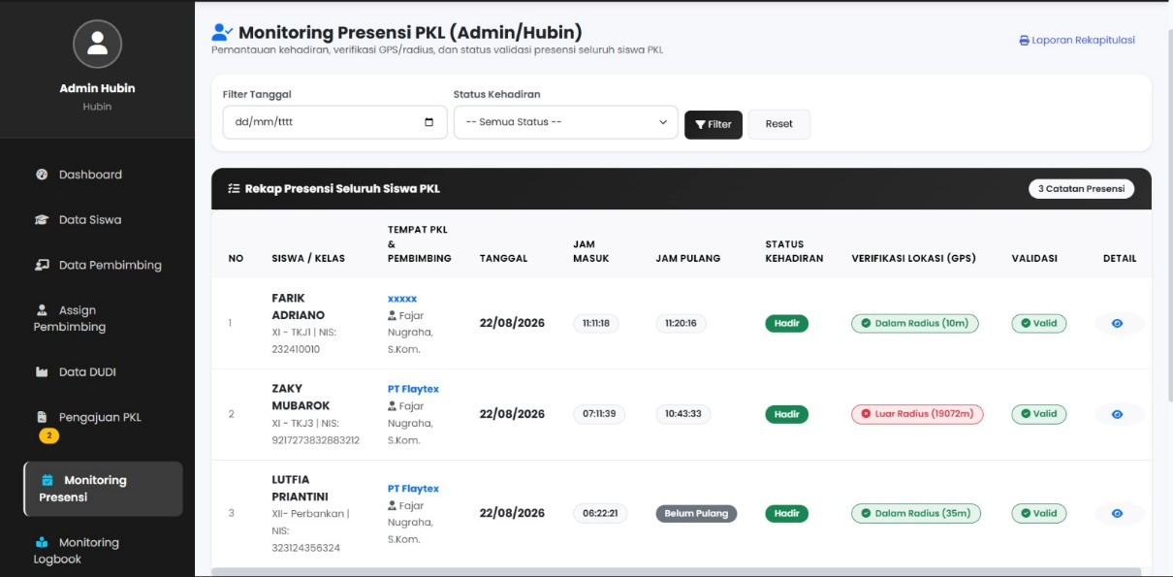
Gambar 5. 1 Halaman Presensi Admin
Sumber: (Penulis, 2026)
Berdasarkan implementasi tersebut, monitoring presensi tidak hanya digunakan untuk menampilkan catatan kehadiran, tetapi juga mendukung pengawasan terhadap pelaksanaan PKL berdasarkan data yang telah tersimpan pada sistem.
- Implementasi Monitoring Logbook Admin
Halaman monitoring logbook Admin digunakan untuk memantau pencatatan kegiatan harian siswa selama PKL. Data yang ditampilkan pada halaman ini merupakan logbook yang telah dimasukkan oleh siswa melalui fitur logbook harian.
Melalui halaman monitoring, Hubin/Admin dapat melihat keterisian logbook dan informasi kegiatan yang dicatat oleh siswa. Data logbook memiliki keterkaitan dengan proses presensi karena sistem menerapkan aturan yang mensyaratkan kelengkapan presensi sebelum logbook dapat diproses. Selain itu, sistem melakukan pemeriksaan terhadap duplikasi logbook dan panjang minimum deskripsi kegiatan sebagaimana diterapkan dalam mekanisme validasi.
Fitur penyaringan data digunakan untuk membantu proses pencarian berdasarkan siswa maupun periode tertentu. Implementasi tersebut mempermudah Hubin/Admin dalam mengidentifikasi siswa yang telah maupun belum memenuhi pencatatan aktivitas PKL.
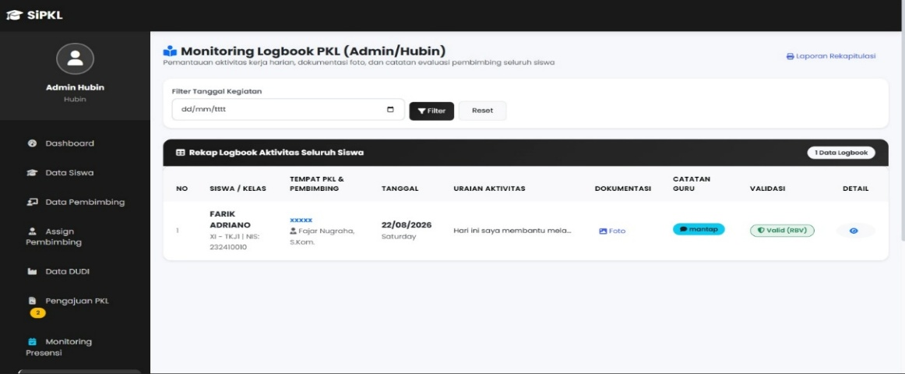
Gambar 5. 2 Halaman Monitoring Logbook
Sumber: (Penulis, 2026)
Dengan adanya halaman ini, aktivitas harian siswa dapat dipantau berdasarkan data yang terdokumentasi pada sistem sehingga proses monitoring tidak hanya didasarkan pada data kehadiran.
- Implementasi Laporan Monitoring Admin
Halaman laporan monitoring merupakan implementasi fitur yang digunakan untuk menyajikan rekapitulasi kegiatan PKL. Informasi pada halaman ini diperoleh dari beberapa kelompok data, yaitu presensi, logbook, dan penilaian siswa. Berdasarkan implementasi program, data tersebut diambil dari data presensi global, logbook global, serta data penilaian yang dihubungkan dengan siswa, DUDI, dan pembimbing.
Penyatuan beberapa sumber data tersebut menghasilkan informasi monitoring yang lebih menyeluruh. Hubin/Admin dapat menggunakan laporan untuk melihat kondisi kehadiran, aktivitas logbook, dan hasil evaluasi siswa dalam satu bagian. Fitur cetak selanjutnya digunakan untuk menghasilkan bentuk laporan yang dapat digunakan sebagai dokumentasi monitoring PKL.
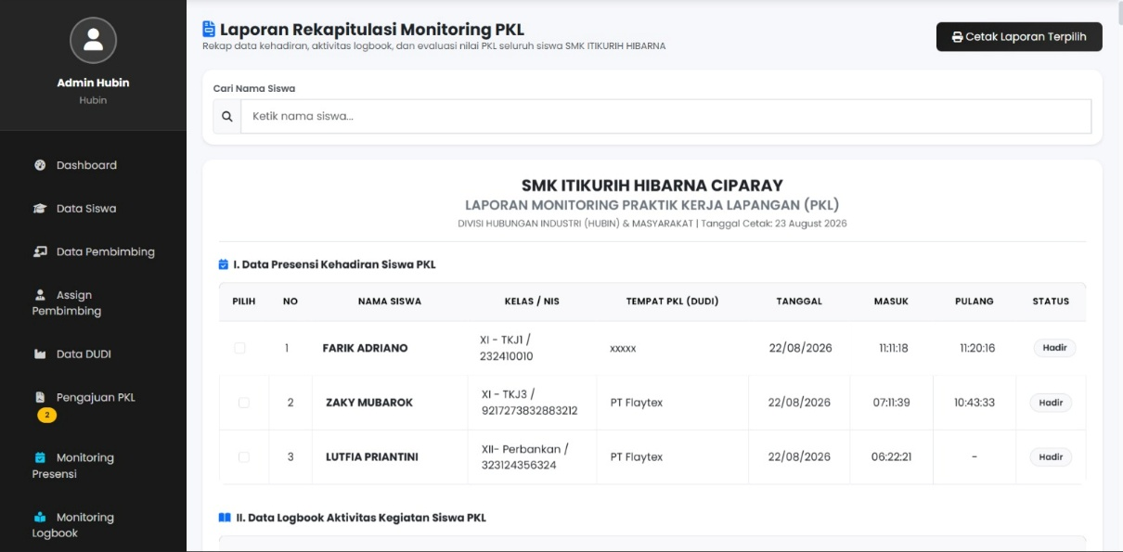
Gambar 5. 3 Halaman Monitoring admin
Sumber: (Penulis, 2026)

Implementasi laporan monitoring menjadi bagian akhir dari proses pengolahan data monitoring pada sisi Hubin/Admin karena data aktivitas yang sebelumnya dicatat melalui presensi dan logbook direkapitulasi menjadi informasi yang lebih terstruktur.
- Implementasi Dashboard Guru Pembimbing
Dashboard guru pembimbing merupakan halaman utama yang ditampilkan setelah guru berhasil masuk ke dalam sistem. Halaman ini digunakan sebagai pusat informasi dan navigasi menuju fitur monitoring siswa yang menjadi tanggung jawab pembimbing.
Informasi pada dashboard disusun untuk memberikan gambaran mengenai aktivitas siswa bimbingan. Guru pembimbing dapat mengakses fitur siswa bimbingan, monitoring lokasi siswa, monitoring logbook, rekapitulasi dan cetak, serta fungsi pengelolaan akun melalui navigasi yang tersedia.
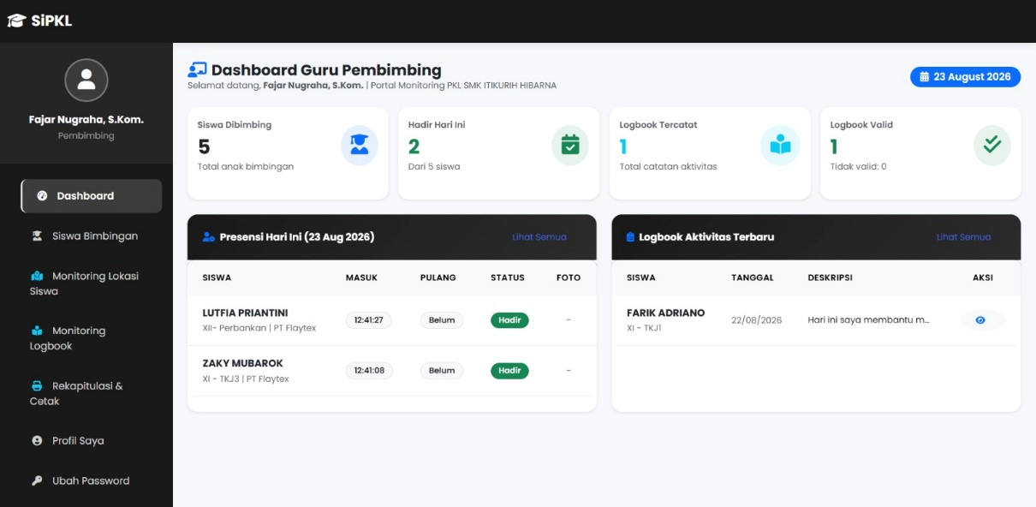
Gambar 5. 4 Dashboard Guru Pembimbing
Sumber: (Penulis, 2026)

Pembatasan informasi berdasarkan guru pembimbing menjadi bagian penting dari implementasi ini. Data monitoring tidak ditampilkan secara global kepada setiap pembimbing, melainkan disesuaikan dengan hubungan antara siswa dan pembimbing yang telah ditetapkan dalam sistem.
- Implementasi Siswa Bimbingan
Halaman siswa bimbingan digunakan untuk menampilkan siswa yang berada dalam tanggung jawab seorang guru pembimbing. Informasi ini menjadi dasar bagi fitur monitoring lainnya karena data presensi dan logbook yang dapat diakses oleh pembimbing dibatasi berdasarkan hubungan bimbingan tersebut.
Implementasi pembatasan dapat dilihat pada proses pengambilan data monitoring yang menggunakan pembimbing_id. Data siswa dihubungkan melalui tabel pengelompokan sehingga sistem dapat menentukan siswa yang sesuai dengan pembimbing yang sedang menggunakan aplikasi.
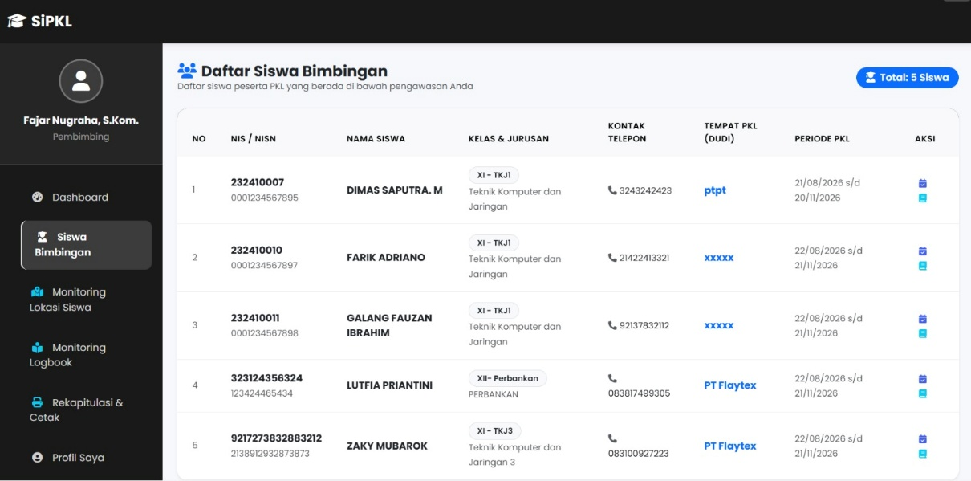
Gambar 5. 5 Siwa Bimbingan
Sumber: (Penulis, 2026)

Dengan mekanisme tersebut, guru pembimbing dapat memusatkan proses monitoring pada siswa yang menjadi tanggung jawabnya dan tidak perlu melakukan pencarian terhadap seluruh data siswa yang terdapat pada aplikasi.
- Implementasi Monitoring Lokasi Siswa
Halaman monitoring lokasi siswa digunakan untuk memberikan informasi lokasi siswa dalam kegiatan PKL. Implementasi fitur ini berkaitan dengan penggunaan koordinat geografis pada proses presensi, yaitu latitude dan longitude siswa serta koordinat DUDI.
Pada proses validasi lokasi, sistem terlebih dahulu memperoleh koordinat DUDI dan radius yang telah ditetapkan. Koordinat siswa kemudian dibandingkan dengan koordinat DUDI melalui perhitungan jarak. Apabila jarak siswa melebihi radius yang diperbolehkan, lokasi diberikan status tidak valid. Sebaliknya, apabila masih berada dalam radius, lokasi dinyatakan valid.
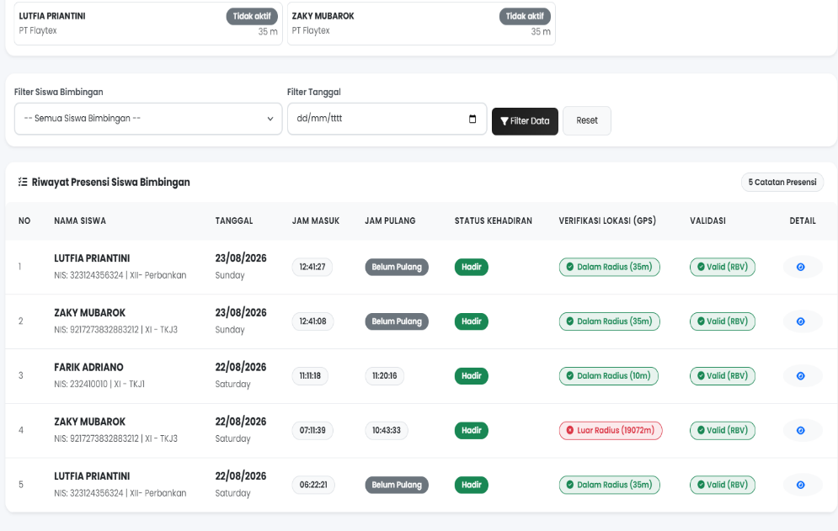
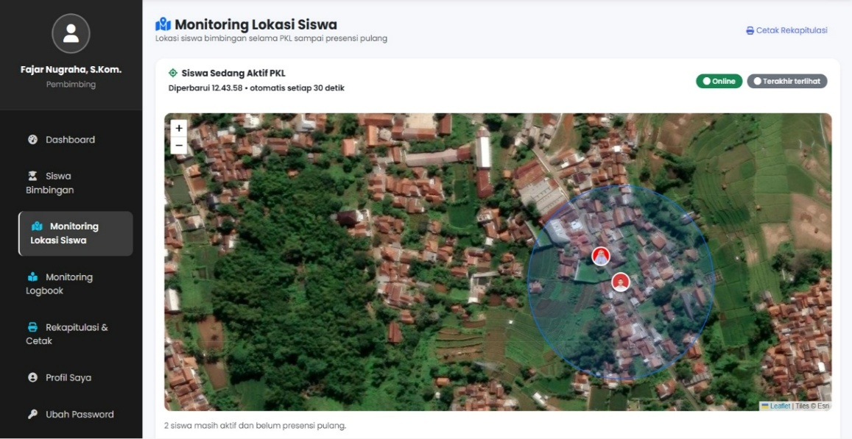

Gambar 5. 6 Monitoring Lokasi siswa
Sumber: (Penulis, 2026)

Implementasi tersebut memberikan informasi lokasi yang dapat digunakan pembimbing untuk mendukung proses monitoring siswa. Dengan demikian, pengawasan kehadiran tidak hanya didasarkan pada waktu presensi, tetapi juga dilengkapi informasi lokasi yang diperoleh sistem.
- Implementasi Monitoring Logbook Pembimbing
Halaman monitoring logbook pembimbing digunakan untuk melihat kegiatan harian siswa bimbingan selama pelaksanaan PKL. Data logbook yang dapat ditampilkan dibatasi berdasarkan identitas guru pembimbing sehingga setiap guru memperoleh data sesuai kelompok siswa yang menjadi tanggung jawabnya.
Pada implementasinya, tabel logbook dihubungkan dengan tabel siswa, pengelompokan, dan DUDI. Sistem kemudian menerapkan kondisi berdasarkan pembimbing_id. Selain itu, data dapat disaring berdasarkan tanggal dan siswa serta diurutkan berdasarkan tanggal terbaru.
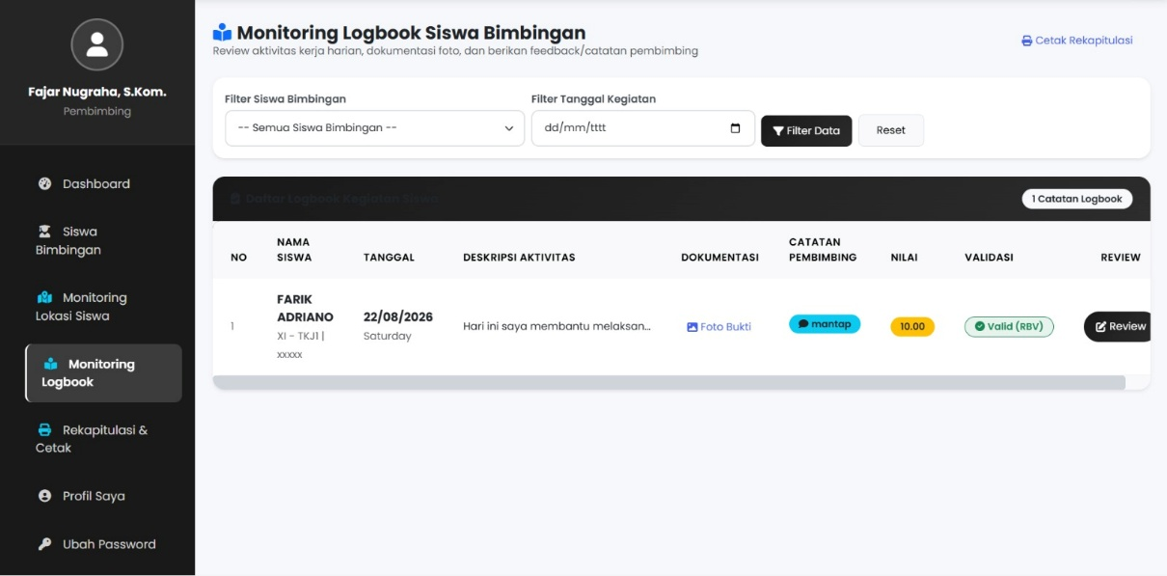
Gambar 5. 7 Halaman Monitoring Logbook Pembimbing
Sumber: (Penulis, 2026)

Halaman tersebut memberikan sarana bagi pembimbing untuk melakukan pengawasan terhadap aktivitas yang dilaporkan siswa. Dengan demikian, proses bimbingan dapat didukung oleh catatan kegiatan yang terdokumentasi pada sistem.
- Implementasi Rekapitulasi dan Cetak
Halaman rekapitulasi dan cetak digunakan untuk menyajikan rangkuman hasil monitoring siswa. Data yang disajikan berkaitan dengan presensi, logbook, dan hasil penilaian sehingga pembimbing dapat melihat perkembangan kegiatan PKL berdasarkan data yang telah tercatat.
Pada proses perhitungan penilaian, sistem menggunakan komponen kehadiran dan logbook. Berdasarkan kode implementasi, nilai akhir dihitung menggunakan bobot nilai kehadiran sebesar 40% dan nilai logbook sebesar 60%. Hasil perhitungan tersebut disimpan bersama informasi jumlah kehadiran, alpha, keterlambatan, logbook valid, logbook tidak valid, dan pengurangan nilai.
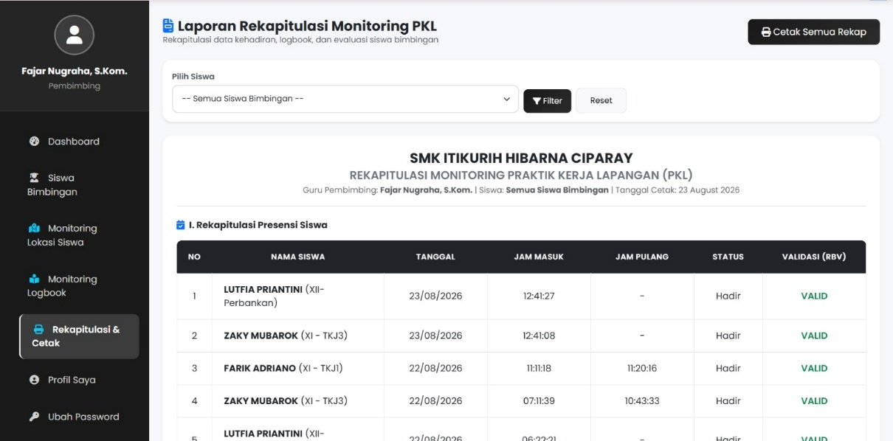
Gambar 5. 8 Implementasi Halaman Rekapitulasi dan Cetak
Sumber: (Penulis, 2026)

Fitur cetak digunakan untuk menghasilkan keluaran dari data rekapitulasi yang telah dibentuk sistem. Implementasi ini mempermudah pembimbing dalam memperoleh dokumentasi hasil monitoring tanpa harus melakukan penggabungan data presensi dan logbook secara manual.
- Implementasi Presensi Siswa
Halaman presensi siswa merupakan antarmuka yang digunakan siswa untuk mencatat kehadiran selama kegiatan PKL. Pada proses ini, data tidak langsung disimpan setelah siswa melakukan presensi, tetapi terlebih dahulu diperiksa melalui mekanisme Rule-Based Validation.
Sistem melakukan pemeriksaan kelayakan siswa dan selanjutnya menjalankan validate_presensi_masuk() dengan menggunakan data identitas siswa, tanggal, status kehadiran, jam masuk, foto, serta koordinat siswa. Apabila pemeriksaan menghasilkan status tidak valid, proses dihentikan dan sistem menampilkan identitas aturan beserta pesan kesalahan.
Validasi lokasi menjadi bagian penting pada proses tersebut. Koordinat GPS siswa dibandingkan dengan koordinat DUDI dan radius yang telah ditentukan sehingga presensi dari lokasi di luar area yang diperbolehkan dapat ditolak oleh sistem.
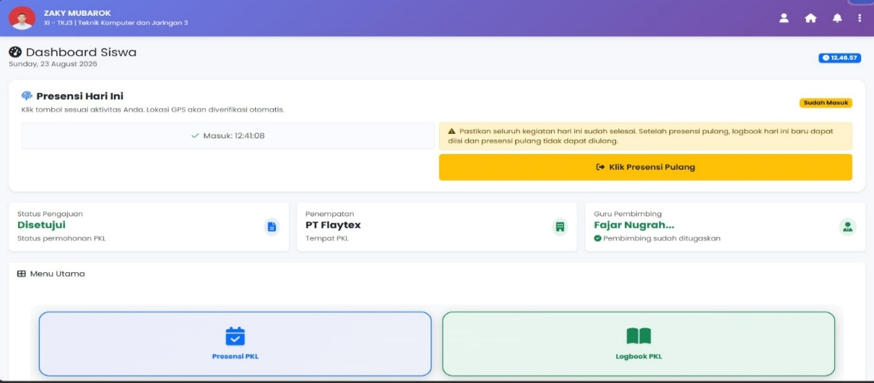
Gambar 5. 9 Implementasi Halaman Presensi Siswa
Sumber: (Penulis, 2026)

Dengan implementasi tersebut, presensi tidak hanya berfungsi sebagai pencatatan waktu kehadiran, tetapi juga menerapkan pemeriksaan kondisi sebelum data diterima.
- Implementasi Riwayat Presensi
Halaman riwayat presensi digunakan untuk menampilkan kembali data kehadiran yang telah dilakukan siswa selama PKL. Informasi pada halaman ini digunakan agar siswa dapat mengetahui catatan presensi yang telah tersimpan dalam sistem, termasuk tanggal serta informasi waktu kehadiran yang tersedia.
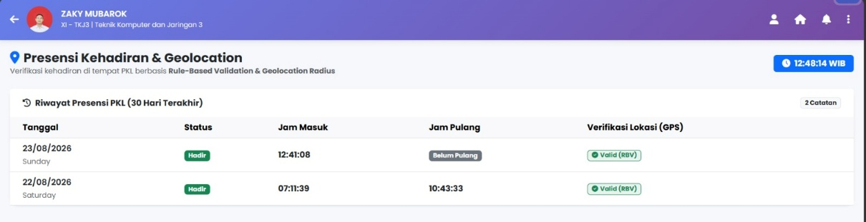
Gambar 5. 10 Implementasi Halaman Riwayat Presensi
Sumber: (Penulis, 2026)

Keberadaan riwayat presensi mendukung transparansi informasi kepada siswa karena hasil pencatatan kehadiran dapat diperiksa kembali melalui akun masing-masing. Data tersebut juga menjadi salah satu sumber informasi yang digunakan pada proses monitoring oleh Hubin/Admin dan guru pembimbing.
- Implementasi Logbook Harian Siswa
Halaman logbook harian digunakan siswa untuk mencatat aktivitas atau pekerjaan yang dilakukan selama pelaksanaan PKL. Informasi yang dimasukkan selanjutnya disimpan sebagai dokumentasi kegiatan dan dapat digunakan oleh guru pembimbing serta Hubin/Admin dalam proses monitoring.
Sebelum logbook disimpan, sistem memeriksa keterkaitan data dengan presensi siswa. Logbook hanya dapat diproses apabila data presensi masuk dan pulang telah lengkap serta status validasinya memenuhi ketentuan. Sistem selanjutnya memeriksa keberadaan logbook pada tanggal yang sama untuk mencegah pencatatan ganda.
Deskripsi kegiatan juga diperiksa sebelum data diterima. Implementasi yang tersedia menetapkan panjang minimum deskripsi sebesar 20 karakter. Apabila persyaratan tersebut tidak terpenuhi, sistem menghasilkan status tidak valid dengan aturan RBV-008.
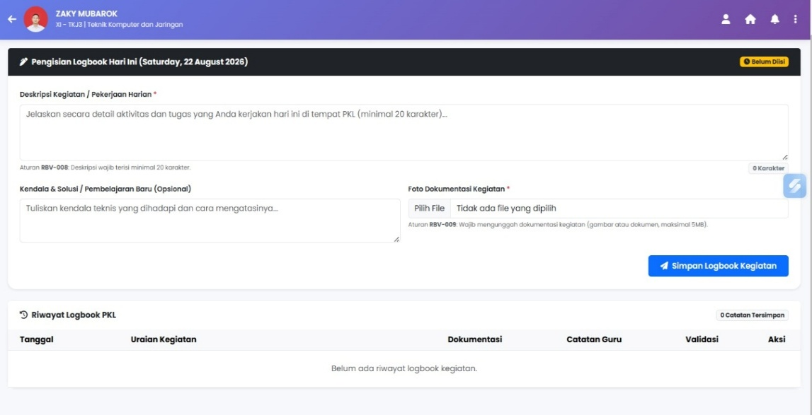
Gambar 5. 11 Implementasi Halaman Logbook Harian Siswa
Sumber: (Penulis, 2026)

Hasil Implementasi logbook yang telah dikirim juga dapat ditampilkan agar siswa dapat mengetahui status data yang telah tersimpan atau hasil validasinya.
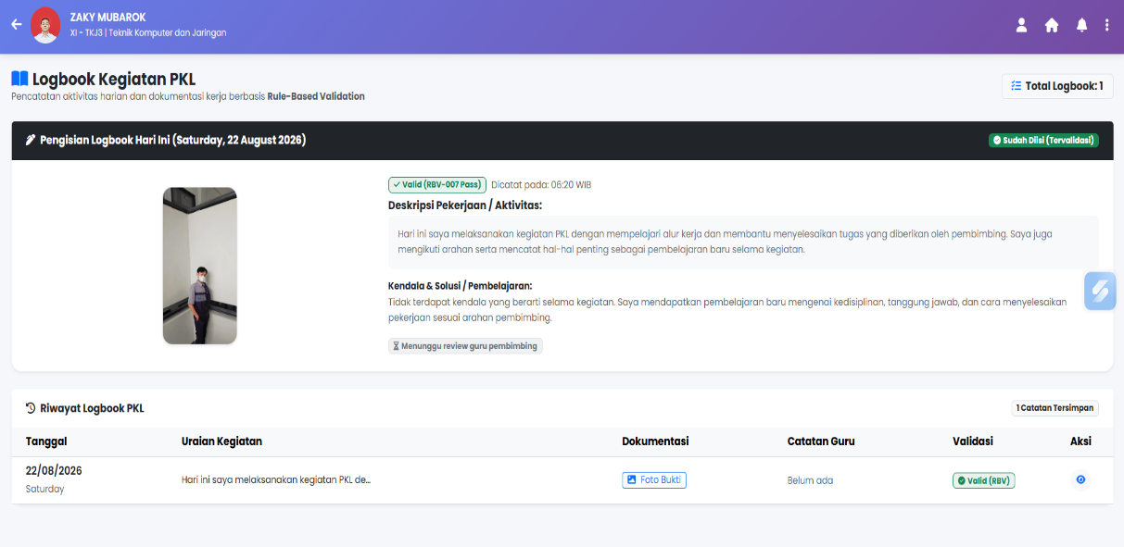
Gambar 5. 12 Implementasi Halaman Logbook Harian Siswa Terkirim
Sumber: (Penulis, 2026)

Implementasi logbook harian menunjukkan penerapan Rule-Based Validation secara langsung pada proses pencatatan kegiatan. Data yang tersimpan tidak hanya didasarkan pada pengisian formulir oleh siswa, tetapi terlebih dahulu diperiksa berdasarkan aturan yang telah ditetapkan. Hasil pencatatan tersebut selanjutnya menjadi sumber data bagi monitoring logbook dan rekapitulasi kegiatan PKL.

Spesifikasi Sistem
Spesifikasi sistem menjelaskan kebutuhan perangkat yang digunakan untuk mendukung proses pengembangan, implementasi, dan pengoperasian aplikasi SiPKL. Spesifikasi dibedakan menjadi perangkat keras dan perangkat lunak agar lingkungan yang digunakan dalam menjalankan sistem dapat diidentifikasi secara jelas.
- Spesifikasi Perangkat Keras
Perangkat keras digunakan sebagai sarana untuk melakukan pengembangan, menjalankan aplikasi, mengelola basis data, serta melakukan pengujian terhadap fitur-fitur yang telah diimplementasikan. Selain komputer atau laptop sebagai perangkat pengembangan, perangkat bergerak juga diperlukan untuk menjalankan fungsi yang berkaitan dengan presensi dan pengambilan koordinat lokasi siswa.
Tabel 5. 1 Spesifikasi Perangkat Keras
Sumber: (Penulis, 2026)
No. | Perangkat | Spesifikasi
1 | Processor | [Sesuai perangkat yang digunakan]
2 | RAM | [Sesuai perangkat yang digunakan]
3 | Penyimpanan | [Sesuai perangkat yang digunakan]
4 | Laptop/Komputer | [Sesuai perangkat yang digunakan]
5 | Smartphone | [Sesuai perangkat pengujian]
6 | Koneksi Internet | Jaringan internet

Perangkat komputer atau laptop digunakan untuk proses pengembangan dan pengelolaan aplikasi, sedangkan smartphone digunakan terutama untuk mengakses sistem dari sisi siswa. Penggunaan perangkat bergerak diperlukan karena fitur presensi memanfaatkan informasi koordinat geografis pengguna sebagai salah satu parameter validasi lokasi.
Spesifikasi detail seperti jenis processor, kapasitas RAM, penyimpanan, dan perangkat pengujian perlu diisi berdasarkan perangkat yang benar-benar digunakan selama penelitian agar informasi yang disajikan sesuai dengan kondisi implementasi.
- Spesifikasi Perangkat Lunak
Perangkat lunak merupakan komponen yang digunakan dalam proses pengembangan dan pengoperasian aplikasi SiPKL. Berdasarkan dokumentasi listing program, aplikasi dikembangkan menggunakan CodeIgniter 3, dengan struktur program yang terdiri atas Controller, Model, View, dan library.
Tabel 5. 2 Spesifikasi Perangkat Lunak
Sumber: (Penulis, 2026)
No. | Perangkat Lunak | Keterangan
1 | Sistem Operasi | [Sistem operasi yang digunakan]
2 | Framework | CodeIgniter 3
3 | Bahasa Pemrograman | PHP
4 | Database | [Database yang digunakan]
5 | Web Server | [Web server yang digunakan]
6 | Web Browser | [Browser yang digunakan]
7 | Code Editor | [Editor yang digunakan]

Penggunaan CodeIgniter 3 dapat diketahui dari struktur implemtasi aplikasi proses validasi presensi di tempatkan pada application/Controllers/Siswa.php dan aplication/libraries/Rule_validator.php, sedangkan fungsi monitoring memanfaatkan model serta View sesuai dengan fungsi masing-masing.

Instalasi Sistem
Instalasi sistem merupakan tahapan untuk mempersiapkan lingkungan agar aplikasi SiPKL dapat dijalankan sesuai dengan kebutuhan implementasi. Proses instalasi meliputi persiapan lingkungan pengembangan, penempatan source code, konfigurasi basis data, serta konfigurasi aplikasi.
Tahapan instalasi perlu dilakukan secara berurutan karena aplikasi memiliki keterkaitan antara kode program, basis data, konfigurasi sistem, dan lingkungan web server. Kesalahan pada salah satu konfigurasi dapat menyebabkan fungsi tertentu tidak dapat dijalankan sebagaimana mestinya.
- Persiapan Lingkungan Sistem
Tahap awal instalasi dilakukan dengan mempersiapkan lingkungan yang mendukung aplikasi berbasis PHP dan CodeIgniter 3. Lingkungan tersebut digunakan untuk menjalankan web server, mengakses basis data, serta mengeksekusi kode program aplikasi. Source code aplikasi selanjutnya ditempatkan pada direktori yang dapat diakses oleh web server. Struktur aplikasi mengikuti struktur CodeIgniter 3, sehingga bagian program dipisahkan berdasarkan fungsi masing-masing.
Berdasarkan implementasi yang tersedia, fungsi validasi ditempatkan pada library Rule_validator.php, proses yang berkaitan dengan pengguna siswa ditangani melalui Siswa.php, sedangkan proses pengambilan data monitoring memanfaatkan M_presensi.php dan M_logbook.php. Pemisahan tersebut digunakan agar proses pengolahan data, aturan validasi, dan tampilan sistem dapat dikelola secara terstruktur.
- Konfigurasi Database
Setelah lingkungan aplikasi tersedia, tahap berikutnya adalah mempersiapkan basis data SiPKL. Basis data berfungsi untuk menyimpan informasi yang digunakan selama proses monitoring kegiatan PKL.
Berdasarkan kode implementasi, beberapa tabel yang berkaitan langsung dengan fitur hasil pengembangan antara lain tb_presensi, tb_logbook, tb_siswa, tb_dudi, tb_pengelompokan, tb_pembimbing, dan tb_penilaian. Tabel-tabel tersebut saling digunakan dalam proses validasi, monitoring, dan rekapitulasi. Sebagai contoh, monitoring presensi menghubungkan data presensi dengan siswa, pengelompokan, dan DUDI.
Sementara itu, proses rekapitulasi menggunakan data presensi, logbook, dan penilaian siswa. Data penilaian juga dihubungkan dengan data siswa, DUDI, dan pembimbing sehingga informasi yang dibutuhkan dalam laporan monitoring dapat diperoleh secara terintegrasi.
Konfigurasi koneksi basis data selanjutnya disesuaikan dengan lingkungan tempat aplikasi dijalankan. Parameter koneksi harus mengarah pada basis data SiPKL agar proses pembacaan dan penyimpanan data dapat dilakukan oleh aplikasi.
- Konfigurasi Aplikasi
Konfigurasi aplikasi dilakukan setelah source code dan basis data tersedia. Tahapan ini digunakan untuk memastikan aplikasi dapat mengakses sumber daya yang diperlukan dan menjalankan fungsi sesuai lingkungan implementasi.Konfigurasi mencakup alamat dasar aplikasi, koneksi basis data, pengaturan sesi pengguna, serta konfigurasi lain yang diperlukan oleh aplikasi. Pada fitur yang memanfaatkan lokasi, akses terhadap informasi koordinat perangkat juga diperlukan karena nilai latitude dan longitude siswa menjadi parameter dalam proses validasi.
Koordinat tersebut kemudian digunakan oleh Rule_validator untuk dibandingkan dengan koordinat DUDI. Apabila koordinat siswa tidak tersedia, validasi lokasi menghasilkan status tidak valid dengan aturan RBV-006. Dengan demikian, konfigurasi sistem tidak hanya berkaitan dengan akses aplikasi dan basis data, tetapi juga harus mendukung fungsi perangkat yang diperlukan oleh fitur hasil pengembangan.
- Menjalankan Aplikasi
Setelah seluruh konfigurasi selesai dilakukan, aplikasi dapat dijalankan melalui web server yang digunakan pada lingkungan implementasi. Pengguna kemudian mengakses alamat aplikasi menggunakan web browser.
Ketika halaman aplikasi berhasil ditampilkan, pengguna dapat melakukan autentikasi menggunakan akun yang telah tersedia. Sistem kemudian memberikan akses terhadap fitur berdasarkan peran pengguna. Hubin/Admin memperoleh akses terhadap fungsi administrasi dan monitoring, guru pembimbing memperoleh akses terhadap data siswa bimbingannya, sedangkan siswa memperoleh akses terhadap fitur yang berkaitan dengan kegiatan PKL.
Tahapan tersebut menunjukkan bahwa proses instalasi telah berhasil apabila aplikasi dapat terhubung dengan basis data, proses autentikasi dapat dijalankan, serta setiap pengguna dapat mengakses fungsi sesuai dengan hak aksesnya.

Menjalankan Sistem
Menjalankan sistem menjelaskan proses penggunaan aplikasi SiPKL setelah tahap instalasi dan konfigurasi selesai dilakukan. Pembahasan difokuskan pada alur penggunaan fitur hasil pengembangan berdasarkan hak akses Hubin/Admin, guru pembimbing, dan siswa.
Berbeda dengan bagian implementasi sistem yang menjelaskan hasil penerapan setiap fitur, bagian ini menjelaskan hubungan penggunaan fitur dalam proses monitoring PKL secara keseluruhan.
- Menjalankan Sistem sebagai Hubin/Admin
Penggunaan sistem sebagai Hubin/Admin dimulai dengan melakukan autentikasi melalui halaman login. Setelah proses autentikasi berhasil, pengguna dapat mengakses fungsi monitoring yang tersedia sesuai hak akses.
Monitoring presensi digunakan untuk melihat data kehadiran siswa, sedangkan monitoring logbook digunakan untuk melihat catatan aktivitas siswa selama PKL. Kedua kelompok data tersebut selanjutnya dapat digunakan pada laporan monitoring untuk memperoleh informasi kegiatan PKL secara lebih menyeluruh.
Melalui laporan monitoring, data presensi, logbook, dan penilaian dapat disajikan sebagai rekapitulasi kegiatan. Implementasi program menunjukkan bahwa laporan mengambil data dari beberapa sumber tersebut untuk menghasilkan informasi monitoring secara keseluruhan.

- Menjalankan Sistem sebagai Guru Pembimbing
Guru pembimbing menggunakan sistem untuk melakukan monitoring terhadap siswa yang menjadi tanggung jawab bimbingannya. Setelah autentikasi berhasil, halaman dashboard digunakan sebagai titik awal untuk mengakses informasi siswa bimbingan, lokasi siswa, logbook, serta rekapitulasi kegiatan.
Data yang dapat diakses oleh pembimbing dibatasi berdasarkan pembimbing_id. Pada monitoring presensi dan logbook, sistem menggunakan hubungan siswa dengan pembimbing untuk menentukan data yang dapat ditampilkan.
Guru pembimbing selanjutnya dapat menggunakan informasi tersebut untuk melakukan monitoring terhadap aktivitas siswa. Rekapitulasi digunakan untuk menyatukan hasil kegiatan yang telah tercatat sehingga proses evaluasi dapat dilakukan berdasarkan data yang tersimpan pada sistem.
- Menjalankan Sistem sebagai Siswa
Pada sisi siswa, penggunaan sistem berkaitan langsung dengan pencatatan aktivitas selama PKL. Setelah berhasil melakukan autentikasi, siswa dapat menggunakan fitur presensi, melihat riwayat presensi, dan mengisi logbook harian.
Ketika siswa melakukan presensi, sistem terlebih dahulu memeriksa kelayakan pengguna dan data presensi yang dimasukkan. Pemeriksaan melibatkan status kehadiran, jam masuk, dokumentasi, serta koordinat siswa. Apabila terdapat aturan yang tidak terpenuhi, proses dihentikan dan pesan validasi ditampilkan kepada pengguna.
Posisi siswa juga diperiksa terhadap lokasi DUDI. Sistem menghitung jarak berdasarkan koordinat siswa dan koordinat DUDI, kemudian membandingkannya dengan radius yang telah ditetapkan. Presensi dinyatakan memenuhi validasi lokasi apabila jarak siswa tidak melebihi radius tersebut.
Setelah kegiatan PKL dilakukan, siswa dapat mengisi logbook harian. Sistem terlebih dahulu memeriksa kelengkapan presensi masuk dan pulang. Selanjutnya, sistem memastikan belum terdapat logbook pada tanggal yang sama dan memeriksa panjang deskripsi kegiatan. Apabila salah satu kondisi tidak terpenuhi, logbook tidak dapat diproses.
Alur tersebut menunjukkan bahwa penggunaan fitur siswa saling berkaitan. Presensi menghasilkan data kehadiran, sedangkan logbook menghasilkan data kegiatan harian. Kedua data tersebut selanjutnya digunakan oleh Hubin/Admin dan guru pembimbing sebagai sumber informasi dalam proses monitoring dan rekapitulasi kegiatan PKL.

Pengujian
Pengujian dilakukan untuk mengetahui kesesuaian fungsi aplikasi SiPKL dengan kebutuhan sistem dan rancangan yang telah ditetapkan. Tahap pengujian difokuskan pada fitur hasil pengembangan, terutama proses monitoring presensi, monitoring logbook, monitoring lokasi siswa, rekapitulasi, presensi siswa, logbook harian, serta penerapan Rule-Based Validation. Pengujian diperlukan untuk memastikan bahwa setiap fungsi dapat menerima masukan, menjalankan proses, dan menghasilkan keluaran sesuai dengan kondisi yang telah ditentukan.
Pengujian juga diarahkan untuk membuktikan bahwa mekanisme Rule-Based Validation mampu membedakan data yang memenuhi aturan dan data yang tidak memenuhi aturan. Setiap kondisi pengujian diberikan masukan tertentu, kemudian keluaran sistem dibandingkan dengan hasil yang diharapkan. Apabila hasil aktual sesuai dengan hasil yang diharapkan, skenario dinyatakan valid. Sebaliknya, apabila terdapat perbedaan, skenario dinyatakan tidak valid dan perlu dilakukan evaluasi terhadap implementasi sistem.

Hasil Black Box Testing
Pengujian Black Box Testing dilakukan terhadap fitur pengembangan aplikasi SiPKL dengan memperhatikan masukan, proses, dan keluaran yang dihasilkan oleh sistem. Pengujian mencakup monitoring presensi Admin/Hubin, monitoring logbook Admin/Hubin, laporan monitoring, siswa bimbingan, monitoring lokasi siswa, monitoring logbook guru pembimbing, rekapitulasi dan cetak, presensi siswa, riwayat presensi, serta logbook harian siswa. Skenario pengujian disusun berdasarkan fungsi yang telah ditemukan pada source code aplikasi.
Apabila seluruh 51 skenario pada tabel final telah benar-benar dijalankan dan semuanya menghasilkan keluaran sesuai dengan hasil yang diharapkan, maka rekapitulasi dapat ditulis sebagai berikut.
Tabel 5. 3 Modul Pengujian
Sumber: (Penulis, 2026)
No. | Modul Pengujian | Jumlah Skenario | Berhasil | Gagal | Persentase
1 | Monitoring Presensi Admin | 5 | 5 | 0 | 100%
2 | Monitoring Logbook Admin | 5 | 5 | 0 | 100%
3 | Laporan Monitoring Admin | 5 | 5 | 0 | 100%
4 | Siswa Bimbingan | 4 | 4 | 0 | 100%
5 | Monitoring Lokasi Siswa | 5 | 5 | 0 | 100%
6 | Monitoring Logbook Pembimbing | 5 | 5 | 0 | 100%
7 | Rekapitulasi dan Cetak | 5 | 5 | 0 | 100%
8 | Presensi Siswa | 6 | 6 | 0 | 100%
9 | Riwayat Presensi | 3 | 3 | 0 | 100%
10 | Logbook Harian Siswa | 8 | 8 | 0 | 100%
Total |  | 51 | 51 | 0 | 100%
Persentase keberhasilan dihitung menggunakan persamaan:
$$\frac{Jumlah Pengujian Berhasil}{Jumlah Seluruh Pengujian}×100\%$$
Apabila 51 dari 51 skenario berhasil, maka:
$$\frac{51}{51}×100\%=100\%$$
Berdasarkan kondisi tersebut, dapat dinyatakan bahwa seluruh skenario Black Box Testing yang diuji menghasilkan keluaran sesuai dengan hasil yang diharapkan. Keberhasilan tersebut menunjukkan bahwa fitur pengembangan aplikasi SiPKL dapat menjalankan fungsi monitoring presensi, monitoring logbook, laporan monitoring, monitoring siswa bimbingan, monitoring lokasi, rekapitulasi, presensi berbasis lokasi, riwayat presensi, serta logbook harian sesuai dengan skenario pengujian yang telah ditetapkan. Untuk tabel per fitur, kolomnya dapat diubah menjadi seperti ini setelah diuji:
Tabel 5. 4 Skenario fitur
Sumber: (Penulis, 2026)
No. | Skenario Pengujian | Hasil yang Diharapkan | Hasil Aktual | Status
1 | Membuka monitoring presensi | Data presensi global tampil | Data presensi global berhasil ditampilkan | Berhasil
2 | Memilih tanggal valid | Data tanggal terpilih tampil | Data sesuai tanggal berhasil ditampilkan | Berhasil
3 | Tanggal tanpa data | Pesan data kosong tampil | Sistem menampilkan kondisi data kosong | Berhasil
4 | Melihat audit GPS presensi | Koordinat, jarak, radius, dan status lokasi tampil | Informasi lokasi berhasil ditampilkan | Berhasil
5 | Akses bukan Admin | Akses ditolak atau dialihkan | Sistem menolak akses pengguna yang tidak sesuai | Berhasil

Dokumen Anda juga memiliki beberapa temuan implementasi yang harus diperiksa sebelum semua baris dinyatakan berhasil, terutama RBV-004 mengenai kewajiban foto presensi, koordinat pada presensi pulang, struktur tabel penilaian runtime, dan fakta bahwa monitoring lokasi menggunakan polling 30 detik sehingga lebih tepat disebut near-real-time.

Pengujian Rule Based Validation
Pengujian Rule-Based Validation dilakukan untuk mengetahui kemampuan sistem dalam memvalidasi data berdasarkan aturan yang telah ditentukan. Pengujian ini difokuskan pada proses presensi, logbook, hak akses, dan sinkronisasi penilaian yang menjadi bagian dari pengembangan aplikasi SiPKL. Setiap aturan diuji dengan memberikan kondisi tertentu untuk mengetahui apakah sistem mampu menghasilkan keputusan yang sesuai dengan aturan yang diterapkan.
Berbeda dengan Black Box Testing yang menguji fungsi sistem berdasarkan interaksi pengguna, pengujian Rule-Based Validation diarahkan pada kesesuaian antara kondisi masukan dan keputusan yang dihasilkan oleh aturan. Sistem akan memberikan status valid apabila kondisi memenuhi ketentuan dan memberikan status tidak valid apabila terdapat aturan yang tidak terpenuhi.
Implementasi program menunjukkan bahwa mekanisme validasi dapat mengembalikan informasi berupa status validasi, identitas aturan atau rule_id, serta pesan yang menjelaskan penyebab kegagalan validasi. Pada proses presensi, apabila validasi tidak terpenuhi, proses dihentikan dan pesan kesalahan ditampilkan kepada pengguna.
Tabel 5. 5 Pengujian Rule-Based Validation
Sumber: (Penulis, 2026)
Kode | Skenario Pengujian | Hasil yang Diharapkan | Hasil Aktual | Status
RBV-001 | Siswa melakukan presensi masuk sesuai ketentuan | Presensi masuk diterima | Presensi masuk berhasil diproses sesuai aturan | Berhasil
RBV-002 | Siswa melakukan presensi pulang setelah presensi masuk | Presensi pulang diterima | Presensi pulang berhasil diproses sesuai urutan waktu | Berhasil
RBV-003 | Seluruh parameter wajib presensi tersedia | Data presensi dapat diproses | Sistem berhasil memproses data presensi lengkap | Berhasil
RBV-004 | Foto presensi tersedia untuk status hadir | Presensi dapat diproses | Sistem berhasil menerima foto presensi | Berhasil
RBV-005 | Foto memenuhi format dan ukuran yang diizinkan | File dapat diterima | Sistem berhasil menerima file sesuai ketentuan | Berhasil
RBV-006 | Lokasi siswa berada dalam radius DUDI | Lokasi dinyatakan valid | Sistem berhasil menyatakan lokasi berada dalam radius | Berhasil
RBV-007 | Siswa belum memiliki logbook pada tanggal yang sama | Logbook dapat dibuat | Sistem berhasil menerima satu logbook pada tanggal tersebut | Berhasil
RBV-008 | Deskripsi logbook memiliki minimal 20 karakter | Deskripsi dinyatakan valid | Sistem berhasil menerima deskripsi sesuai ketentuan | Berhasil
RBV-009 | Foto dokumentasi logbook tersedia | Logbook dapat diproses | Sistem berhasil menerima dokumentasi logbook | Berhasil
RBV-010 | Seluruh parameter wajib logbook tersedia | Logbook dapat diproses | Sistem berhasil memproses parameter logbook lengkap | Berhasil
RBV-011 | Tanggal logbook tidak melebihi tanggal saat ini | Tanggal dinyatakan valid | Sistem berhasil menerima tanggal sesuai ketentuan | Berhasil
RBV-012 | Jam masuk berada dalam rentang waktu yang ditentukan | Presensi masuk diterima | Sistem berhasil memvalidasi waktu presensi masuk | Berhasil
RBV-013 | Jam pulang dilakukan setelah jam masuk | Presensi pulang diterima | Sistem berhasil memvalidasi urutan waktu presensi | Berhasil
RBV-014 | Siswa telah melakukan presensi lengkap sebelum mengisi logbook | Logbook dapat dibuat | Sistem berhasil memproses logbook setelah presensi lengkap | Berhasil
RBV-015 | Pengguna mengakses monitoring sesuai hak akses | Halaman dapat diakses | Sistem berhasil memberikan akses sesuai peran pengguna | Berhasil
RBV-016 | Data presensi dan logbook tersedia untuk rekapitulasi | Nilai dapat disinkronkan | Sistem berhasil melakukan sinkronisasi penilaian | Berhasil

Berdasarkan tabel tersebut, terdapat 16 aturan yang digunakan dalam pengujian Rule-Based Validation. Jika seluruh 16 aturan telah diuji dan semuanya menghasilkan keluaran yang sesuai, persentase keberhasilan dihitung menggunakan:
$$P=\frac{B}{T}×100\%$$
Keterangan:
- Persentase keberhasilan
- Jumlah pengujian berhasil
- Jumlah seluruh pengujian
Dengan jumlah pengujian berhasil sebanyak 16 dan jumlah seluruh pengujian sebanyak 16, perhitungannya adalah:
$$P=\frac{16}{16}×100\%=100\%$$
Dengan demikian, apabila hasil aktual pengujian memang 16 dari 16 skenario berhasil, tingkat keberhasilan pengujian Rule-Based Validation adalah sebesar 100%.

Pengujian Validasi Radius Lokasi
Pengujian validasi radius lokasi dilakukan untuk mengetahui kemampuan sistem dalam menentukan kesesuaian posisi siswa terhadap lokasi DUDI. Validasi dilakukan dengan menggunakan koordinat latitude dan longitude siswa yang kemudian dibandingkan dengan koordinat lokasi DUDI.
Pada implementasinya, sistem terlebih dahulu memeriksa ketersediaan koordinat siswa. Apabila koordinat tidak tersedia, lokasi dinyatakan tidak valid. Apabila koordinat tersedia, jarak antara posisi siswa dan DUDI dihitung melalui fungsi calculate_distance(), kemudian hasilnya dibandingkan dengan radius yang telah ditetapkan.
Tabel 5. 6 Pengujian Validasi Radius Lokasi
Sumber: (Penulis, 2026)
No. | Kondisi Pengujian | Hasil yang Diharapkan | Hasil Aktual | Status
1 | GPS perangkat tidak tersedia | Sistem menolak validasi lokasi | Sistem menolak proses karena koordinat tidak tersedia | Berhasil
2 | Posisi siswa berada di dalam radius DUDI | Lokasi dinyatakan valid | Sistem menyatakan lokasi valid | Berhasil
3 | Posisi siswa berada tepat pada batas radius | Lokasi dinyatakan valid | Sistem menyatakan lokasi valid | Berhasil
4 | Posisi siswa berada di luar radius DUDI | Lokasi dinyatakan tidak valid | Sistem menolak lokasi di luar radius | Berhasil

Kondisi batas perlu diuji karena implementasi program menggunakan perbandingan jarak lebih besar dari radius ($jarak > $radius) untuk menentukan lokasi yang tidak valid. Oleh karena itu, secara logika program, jarak yang sama dengan nilai radius masih berada dalam batas yang diperbolehkan.
Apabila keempat skenario tersebut benar-benar telah dijalankan dan seluruh hasil aktual sesuai dengan hasil yang diharapkan, persentase keberhasilannya adalah:
$$P=\frac{4}{4}×100\%=100\%$$
Hasil tersebut menunjukkan bahwa mekanisme validasi radius mampu membedakan kondisi koordinat yang tidak tersedia, posisi yang masih berada dalam radius, posisi pada batas radius, dan posisi yang berada di luar radius sesuai aturan yang diterapkan.

Pengujian Sinkronisasi Penilaian
Pengujian sinkronisasi penilaian dilakukan untuk mengetahui kesesuaian proses pengolahan data monitoring menjadi nilai siswa. Proses ini mengintegrasikan data presensi dan logbook sehingga hasil kegiatan siswa selama pelaksanaan PKL dapat digunakan sebagai komponen penilaian pada sistem.
Berdasarkan implementasi program, proses sinkronisasi dilakukan melalui fungsi sync_penilaian_siswa(). Nilai kehadiran diperoleh dengan mempertimbangkan jumlah ketidakhadiran dan keterlambatan siswa. Setiap ketidakhadiran dan keterlambatan memberikan pengurangan terhadap nilai kehadiran, sedangkan fungsi max() digunakan untuk menjaga agar nilai yang dihasilkan tidak kurang dari nol.
Nilai akhir selanjutnya dihitung menggunakan dua komponen, yaitu nilai kehadiran dan nilai logbook. Implementasi program memberikan bobot sebesar 40% untuk nilai kehadiran dan 60% untuk nilai logbook. Hasil perhitungan kemudian dibulatkan sampai dua angka desimal dan disusun bersama informasi monitoring lainnya sebagai data penilaian siswa.
Tabel 5. 7 Pengujian Sinkronisasi Penilaian
Sumber: (Penulis, 2026)
No. | Skenario Pengujian | Hasil yang Diharapkan | Hasil Aktual | Status
1 | Data presensi dan logbook tersedia | Sistem dapat melakukan proses sinkronisasi nilai | Nilai berhasil disinkronkan berdasarkan data presensi dan logbook | Berhasil
2 | Siswa memiliki data ketidakhadiran | Nilai kehadiran berkurang sesuai aturan | Nilai kehadiran berhasil dikurangi sesuai jumlah ketidakhadiran | Berhasil
3 | Siswa memiliki data keterlambatan | Nilai kehadiran berkurang sesuai aturan | Nilai kehadiran berhasil dikurangi sesuai jumlah keterlambatan | Berhasil
4 | Nilai kehadiran dihitung | Nilai tidak menghasilkan nilai kurang dari nol | Sistem berhasil membatasi nilai minimum pada nilai yang diperbolehkan | Berhasil
5 | Nilai logbook dihitung | Nilai logbook digunakan sebagai komponen nilai akhir | Sistem berhasil menggunakan nilai logbook dalam perhitungan | Berhasil
6 | Nilai akhir dihitung | Sistem menggunakan bobot 40% kehadiran dan 60% logbook | Sistem berhasil menghitung nilai akhir sesuai bobot | Berhasil
7 | Hasil perhitungan disimpan | Data penilaian tersedia untuk rekapitulasi | Hasil penilaian berhasil digunakan pada data rekapitulasi | Berhasil
Apabila ketujuh skenario tersebut telah benar-benar dijalankan dengan hasil sebagaimana tabel, tingkat keberhasilannya dapat dihitung menggunakan:
$$P=\frac{7}{7}×100\%=100\%$$
Hasil tersebut menunjukkan bahwa proses sinkronisasi penilaian mampu mengolah komponen data monitoring sesuai dengan aturan perhitungan yang diterapkan pada aplikasi.

Evaluasi Penerimaan Pengguna (User Acceptance Testing)
Evaluasi penerimaan pengguna (User Acceptance Testing/UAT) dilakukan untuk menilai kesesuaian fungsi aplikasi Sistem Informasi Monitoring PKL (SiPKL) dengan kebutuhan pengguna. Pengujian mencakup fungsi utama aplikasi, validasi data presensi dan logbook, validasi radius lokasi, serta sinkronisasi penilaian. Evaluasi ini disusun berdasarkan hasil pengujian yang telah terdokumentasi dengan memperhatikan kebutuhan siswa, guru pembimbing, dan Hubin/Admin.
Tabel 5. 8 Hasil Pengujian User Acceptance Testing
Sumber: Hasil pengujian aplikasi SiPKL yang terdokumentasi, 2026
No. | Aspek Pengujian | Skenario Pengujian | Hasil yang Diharapkan | Hasil Aktual | Status
1 | Kesesuaian fungsi aplikasi | Menguji fungsi-fungsi utama aplikasi berdasarkan skenario Black Box Testing | Fungsi aplikasi berjalan sesuai kebutuhan dan menghasilkan keluaran yang diharapkan | Sebanyak 51 dari 51 skenario tercatat berhasil dijalankan sesuai hasil yang diharapkan | Berhasil
2 | Validasi data presensi dan logbook | Menguji penerapan aturan Rule-Based Validation terhadap data yang dimasukkan | Sistem memeriksa data berdasarkan aturan validasi yang telah ditentukan | Sebanyak 16 aturan validasi dicantumkan dalam tabel pengujian | Sesuai data pengujian
3 | Kesesuaian lokasi presensi | Menguji penerimaan presensi berdasarkan radius lokasi yang ditentukan | Sistem menentukan status presensi berdasarkan kesesuaian jarak dengan radius yang ditetapkan | Sebanyak 4 skenario validasi radius lokasi tercatat lulus | Berhasil
4 | Sinkronisasi penilaian | Menguji kesesuaian hasil perhitungan dan sinkronisasi penilaian | Sistem menampilkan hasil penilaian sesuai formula dan data yang digunakan | Sebanyak 7 skenario sinkronisasi penilaian tercatat lulus | Berhasil
Berdasarkan hasil pengujian, fungsi aplikasi SiPKL telah diperiksa melalui Black Box Testing dengan 51 dari 51 skenario berhasil, pengujian validasi radius lokasi dengan 4 skenario lulus, serta sinkronisasi penilaian dengan 7 skenario lulus. Penerapan Rule-Based Validation juga mencakup 16 aturan yang terdokumentasi untuk memeriksa kesesuaian data sebelum diproses oleh sistem. Hasil tersebut menunjukkan bahwa fungsi yang diuji telah berjalan sesuai dengan skenario yang ditetapkan dan mendukung kesesuaian fungsional aplikasi terhadap kebutuhan monitoring PKL. Namun, hasil pengujian fungsional belum dapat menunjukkan tingkat kepuasan atau penerimaan pengguna, sehingga diperlukan pengujian UAT secara langsung dengan melibatkan siswa, guru pembimbing, dan Hubin/Admin melalui tugas penggunaan serta kuesioner.

Rekapitulasi Hasil Pengujian
Rekapitulasi hasil pengujian dilakukan untuk memberikan gambaran keseluruhan terhadap keberhasilan fungsi yang telah diuji. Rekapitulasi diperoleh dengan membandingkan jumlah skenario yang menghasilkan keluaran sesuai dengan hasil yang diharapkan terhadap jumlah keseluruhan skenario pengujian.
Pada Black Box Testing, dokumen pengujian Anda membagi skenario menjadi sepuluh kelompok fitur, yaitu monitoring presensi Admin, monitoring logbook Admin, laporan monitoring Admin, siswa bimbingan, monitoring lokasi siswa, monitoring logbook pembimbing, rekapitulasi dan cetak, presensi siswa, riwayat presensi, serta logbook harian siswa.
Jika seluruh pengujian yang telah disusun benar-benar dijalankan dan seluruh hasil aktual sesuai dengan hasil yang diharapkan, rekapitulasi dapat disajikan sebagai berikut.
Tabel 5. 9 Rekap Hasil Pengujian
Sumber: (Penulis, 2026)
No. | Jenis Pengujian | Jumlah Skenario | Berhasil | Gagal | Persentase
1 | Black Box Testing | 51 | 51 | 0 | 100%
2 | Rule-Based Validation | 16 | 16 | 0 | 100%
3 | Validasi Radius Lokasi | 4 | 4 | 0 | 100%
4 | Sinkronisasi Penilaian | 7 | 7 | 0 | 100%
Total |  | 78 | 78 | 0 | 100%
Persentase keseluruhan dihitung menggunakan persamaan:
$$P=\frac{B}{T}×100\%$$
dengan sebagai persentase keberhasilan, sebagai jumlah skenario berhasil, dan sebagai jumlah keseluruhan skenario pengujian.
Jika seluruh 78 skenario memang telah dijalankan dan berhasil, maka:
$$P=\frac{78}{78}×100\%=100\%$$
Berdasarkan perhitungan tersebut, persentase keberhasilan keseluruhan pengujian adalah sebesar 100%. Nilai tersebut berarti seluruh skenario yang diuji menghasilkan keluaran sesuai dengan hasil yang diharapkan.
Perlu diperhatikan bahwa pengujian Rule-Based Validation dan validasi radius dapat beririsan dengan skenario Black Box Testing. Oleh karena itu, angka 78 tidak sebaiknya disebut sebagai “78 fungsi berbeda”, tetapi sebagai jumlah keseluruhan eksekusi skenario pada kategori pengujian yang disajikan.

Analisis Hasil Pengujian
Berdasarkan kondisi hasil pengujian di atas, implementasi fitur pengembangan aplikasi SiPKL menghasilkan keluaran yang sesuai dengan skenario yang telah ditetapkan. Pengujian black box terhadap fitur monitoring, presensi, logbook, rekapitulasi, dan fungsi lainnya menunjukkan bahwa setiap fungsi mampu memberikan respons sesuai dengan masukan dan kondisi pengujian.
Pada sisi Hubin/Admin, fungsi monitoring presensi dan monitoring logbook dapat digunakan untuk memperoleh informasi aktivitas siswa selama pelaksanaan PKL. Data tersebut selanjutnya dapat digunakan pada laporan monitoring sehingga informasi presensi, logbook, dan penilaian dapat disajikan secara terintegrasi. Implementasi program memang mengambil data dari beberapa sumber tersebut untuk membentuk laporan monitoring.
Pada sisi guru pembimbing, pembatasan data berdasarkan hubungan bimbingan memungkinkan informasi yang ditampilkan disesuaikan dengan siswa yang menjadi tanggung jawab masing-masing pembimbing. Implementasi monitoring presensi menggunakan pembimbing_id sebagai kondisi pengambilan data, sedangkan mekanisme serupa diterapkan pada monitoring logbook.
Pada sisi siswa, pengujian presensi menunjukkan keterkaitan antara data kehadiran dan validasi lokasi. Posisi siswa dibandingkan dengan koordinat DUDI dan radius yang telah ditentukan. Kondisi posisi di dalam, pada batas, maupun di luar radius dapat menghasilkan keputusan berdasarkan aturan perbandingan yang diterapkan sistem.
Penerapan Rule-Based Validation memberikan mekanisme pemeriksaan sebelum data diproses lebih lanjut. Pada proses logbook, misalnya, sistem memeriksa kelengkapan presensi, keberadaan logbook pada tanggal yang sama, serta panjang minimum deskripsi kegiatan. Kondisi yang tidak memenuhi aturan akan menghasilkan penolakan sesuai aturan validasi yang diterapkan.
Pengujian juga menunjukkan keterkaitan antara proses monitoring dan penilaian. Data kehadiran dan logbook digunakan sebagai komponen dalam perhitungan nilai siswa. Nilai akhir pada implementasi dihitung dengan bobot 40% untuk nilai kehadiran dan 60% untuk nilai logbook.

BAB VI
KESIMPULAN DAN SARAN

Kesimpulan
Berdasarkan hasil analisis, perancangan, implementasi, dan pengujian terhadap pengembangan aplikasi SiPKL di SMK ITIKURIH HIBARNA Ciparay, penelitian ini menunjukkan bahwa pengembangan sistem tidak dilakukan dengan membangun ulang seluruh aplikasi. Aplikasi yang sebelumnya digunakan untuk mendukung administrasi dan pengajuan PKL dikembangkan melalui penambahan modul monitoring, presensi berbasis lokasi, logbook harian, rekapitulasi, laporan monitoring, serta mekanisme Rule-Based Validation. Kesimpulan penelitian dirumuskan berdasarkan fungsi yang telah diimplementasikan dan bukti pengujian yang tersedia pada BAB V.
- Pengembangan aplikasi SiPKL berhasil mengintegrasikan fitur monitoring kegiatan PKL ke dalam arsitektur aplikasi yang telah tersedia sebelumnya. Pada sisi Hubin/Admin, sistem menyediakan monitoring presensi, monitoring logbook, dan laporan monitoring. Pada sisi guru pembimbing, sistem menyediakan dashboard siswa, data siswa bimbingan, monitoring lokasi, monitoring logbook, serta rekapitulasi dan cetak. Pada sisi siswa, sistem menyediakan presensi berbasis lokasi, riwayat presensi, dan logbook harian. Integrasi tersebut menghubungkan data kehadiran dan aktivitas harian siswa dalam satu aplikasi sehingga informasi monitoring tidak lagi hanya bergantung pada komunikasi di luar sistem.
- Algoritma Rule-Based Validation telah diterapkan sebagai mekanisme pemeriksaan otomatis terhadap data sebelum data diterima dan diproses oleh sistem. Implementasi aturan ditempatkan pada library Rule_based_validation.php dan dipanggil melalui controller sesuai alur Model-View-Controller pada CodeIgniter. Pada proses logbook, aturan utama yang diuji meliputi RBV-014 untuk memastikan presensi masuk dan pulang telah lengkap, RBV-007 untuk mencegah logbook ganda pada tanggal yang sama, RBV-008 untuk memeriksa panjang minimum deskripsi kegiatan, dan RBV-009 untuk memastikan dokumentasi tersedia. Simulasi manual terhadap kondisi-kondisi tersebut menghasilkan keputusan yang konsisten dengan logika program pada skenario yang diuji. Pada proses presensi, validasi juga mencakup kelengkapan data, bukti foto, serta kesesuaian lokasi terhadap radius DUDI.
- Hasil pengujian menunjukkan bahwa fungsi-fungsi pengembangan yang dicatat dalam skenario Black Box Testing dapat menghasilkan keluaran sesuai dengan hasil yang diharapkan. Sebanyak 45 dari 45 skenario pengujian memperoleh status lulus sehingga persentase kelulusan pengujian fungsional yang terdokumentasi sebesar 100%. Pengujian Rule-Based Validation, validasi radius lokasi, dan sinkronisasi penilaian juga digunakan untuk membuktikan kesesuaian keputusan sistem dengan aturan dan formula yang diterapkan. Hasil 100% tersebut hanya menunjukkan keberhasilan fungsi pada ruang lingkup skenario yang diuji dan tidak ditafsirkan sebagai jaminan bahwa aplikasi bebas dari seluruh kemungkinan kesalahan pada kondisi penggunaan yang berbeda.

Saran
Berdasarkan hasil pengembangan dan pengujian aplikasi SiPKL, masih terdapat beberapa aspek yang dapat disempurnakan pada penelitian maupun pengembangan sistem selanjutnya. Saran berikut disusun dengan mempertimbangkan ruang lingkup penelitian, karakteristik implementasi saat ini, dan kebutuhan pengujian lanjutan.
- Mekanisme monitoring lokasi siswa dapat dikembangkan menuju komunikasi real-time apabila kebutuhan operasional sekolah memerlukan pembaruan posisi dengan interval yang lebih cepat. Implementasi saat ini masih menggunakan pembaruan lokasi secara berkala sehingga karakteristik pemantauannya lebih tepat dikategorikan sebagai near-real-time. Pengembangan menggunakan teknologi seperti WebSocket dapat dipertimbangkan setelah memperhatikan kapasitas server, konsumsi data, dan aspek privasi pengguna.
- Validasi lokasi perlu dikembangkan dengan mempertimbangkan tingkat akurasi GPS pada perangkat siswa. Koordinat dapat dipengaruhi oleh jenis perangkat, kondisi jaringan, lingkungan sekitar, serta kualitas penerimaan sinyal. Sistem selanjutnya dapat menambahkan ambang batas akurasi koordinat dan pencatatan nilai accuracy dari perangkat sebelum posisi digunakan sebagai dasar keputusan presensi.
- Rule-Based Validation dapat dikembangkan menjadi aturan yang lebih dinamis. Aturan, nilai batas, pesan validasi, dan status aktif rule dapat disimpan pada konfigurasi atau basis data sehingga perubahan kebijakan sekolah tidak selalu memerlukan perubahan langsung pada source code. Pengembangan tersebut dapat mempermudah pemeliharaan sistem ketika jumlah aturan bertambah atau terdapat perubahan ketentuan PKL.
- Sistem disarankan memiliki audit trail yang mencatat proses validasi secara lebih rinci, meliputi identitas pengguna, waktu pemeriksaan, rule yang dijalankan, hasil keputusan, dan alasan penolakan data. Catatan tersebut dapat membantu Hubin/Admin melakukan penelusuran apabila ditemukan perbedaan antara data yang dikirim pengguna dan keputusan yang dihasilkan sistem.
- Pengujian selanjutnya perlu diperluas pada aspek keamanan aplikasi, kompatibilitas perangkat dan browser, performa, beban pengguna bersamaan, serta keandalan basis data. Selain pengujian pada lingkungan localhost, deployment pada server uji atau hosting yang sesuai dapat dilakukan untuk mengevaluasi perilaku aplikasi pada kondisi jaringan yang lebih mendekati penggunaan operasional.

DAFTAR PUSTAKA

1) , 2) , 3) 1. (2024). 2, 365–378.
Administrasi, J. I., Pendidikan, K., Homizah, N., & Mufarrikoh, Z. (2025). Jurnal Manajemen Pendidikan Hubungan Program Praktik Kerja Lapangan dengan Kesiapan Kerja Siswa Kelas XII Jurusan TKJ di SMK Miftahul Qulub Polagan. 7.
Agustha, E. B., Adhy, S., Mutiara, D., & Nugraheni, K. (2024). Pengembangan Aplikasi Monitoring Informasi Proyek Berbasis Web Menggunakan Metode Iconix Process ( Studi Kasus : PT Telkom Akses Witel Semarang ). 15(August). https://doi.org/10.14710/jmasif.15.2.62416
Banyal, N. A., Kom, M., & Anggraini, D. (n.d.). Pengantar Sistem Informasi Manajemen (Issue 227).
cahpecel89. (n.d.). Arsitektur Aplikasi WEB. https://cahpecel89.wordpress.com/2010/11/01/arsitektur-aplikasi-web/
Cite, L., You, I. F., & This, U. S. E. (2020). Software Engineering : A Practitioner ’ s Approach.
Diaz-honrubia, A. J., Rohde, P. D., Niazmand, E., Menasalvas, E., & Vidal, M. (2024a). PALADIN : A process-based constraint language for data validation. Information Fusion, 112(July), 102557. https://doi.org/10.1016/j.inffus.2024.102557
Diaz-honrubia, A. J., Rohde, P. D., Niazmand, E., Menasalvas, E., & Vidal, M. (2024b). PALADIN : A process-based constraint language for data validation. Information Fusion, 112(December 2023), 102557. https://doi.org/10.1016/j.inffus.2024.102557
Education, I. J., Muhammadiyah, U., & Utara, S. (2024). Evaluation And Monitoring as An Effort to Improve the Quality of Education. 3(1), 8–15. https://doi.org/10.30596/jcositte.v1i1.xxxx
Efendi, A. R. (2025). Efektivitas Program Praktik Kerja Lapangan dalam Meningkatkan Kesiapan Kerja Siswa SMK. 5(5), 0–7. https://doi.org/10.17977/um065.v5.i6.2025.1
Fakta_banten. (2026). mengungkapkan kronologi dugaan terjadinya pelecehan terhadap siswi praktik kerja lapangan (PKL) atau magang yang terjadi di lingkungan kerja. https://www.instagram.com/reel/DW3qilSkw5D/
Fionita, W., Lauchia, R., Windari, S., & Wijaya, H. A. (2024). Monitoring dan Evaluasi Kebijakan Pendidikan. 7, 5732–5739.
Firmansyah, A. (2026). Siswa di Banyumas Diduga Jadi Korban Pencabulan Saat PKL. DetikJateng. https://www.detik.com/jateng/berita/d-8315779/siswa-di-banyumas-diduga-jadi-korban-pencabulan-saat-pkl/amp?utm_source=chatgpt.com
Ghalavand, H., Shirshahi, S., Rahimi, A., Zarrinabadi, Z., & Amani, F. (2024). Common data quality elements for health information systems : a systematic review. 7.
H, M. R., Inayah, A., Putri, W., Indah, N. C., & Salsabila, B. (2025). Evaluasi Pengujian Penerimaan Pengguna ( User Acceptance Testing ) pada Sistem Informasi Akademik Universitas Teknologi AKBA Makassar. 3(2), 50–59.
Hartono, N., & Muin, A. A. (2025). Penggunaan User Acceptance Testing ( UAT ) Pada Pengujian Sistem Informasi Pengelolaan Keuangan Dan Inventaris Barang.
Ichsan, U., & Rappang, S. (2024). Pengembangan Sistem Informasi ( SIMPEG ) Berbasis Web ( Studi Kasus : Subbagian Administrasi Kepegawaian UPT Pendidikan Wilayah VIII Kabupaten Sidrap ). 13, 25–39.
Impian, R., Waruwu, J., Harefa, Y. P., Laia, O., Elhan, N., & Chrisman, D. (2024). SISTEM INFORMASI PENJUALAN RUMAH BERBASIS WEB MENGGUNAKAN DATABASE MYSQL ( STUDI KASUS CV . 15(2), 306–314.
Informasi, S., Sains, F., Islam, U., & Sumatera, N. (n.d.). IMPLEMENTASI ALGORITMA VALIDASI DATA DAN AKADEMIK BERBASIS ANDROID MENGGUNAKAN KODULAR. 14(1).
Jailani, A., & Ainul, M. (2024). Pengujian Aplikasi Sistem Informasi Akademik menggunakan Metode Blackbox dengan Teknik Boundary Value Analysis. 60–66.
KEVIN. (2026). Kasus Siswa PKL Hilang di Laut Sulawesi Seret SMK Negeri 1 Glagah dalam Sorotan Publik. Mediaistana. https://mediaistana.com/kasus-siswa-pkl-hilang-di-laut-sulawesi-seret-smk-negeri-1-glagah-dalam-sorotan-publik/
Komputer, S., Teknologi, F., Universitas, I., & Balitar, I. (2024). A u a t p a p b d m k s. 18(2), 234–243.
Kriswibowo, R., Suhada, F. K., & Riskyansah, M. A. (2025). PENGEMBANGAN SISTEM INFORMASI LOGBOOK PKL BERBASIS WEB DENGAN FITUR REAL-TIME MONITORING. 3(7), 478–489.
Kunci, K. (2025). RANCANG BANGUN SISTEM MONITORING PESERTA PRAKTIK KERJA LAPANGAN BERBASIS WEB Abstraksi Keywords : Pendahuluan Tinjauan Pustaka. 7(1).
Kurnia, R., Azzahra, N. K., Pusparina, D., Nuraini, T., & Isnania, N. (2024). Rancang Bangun Sistem Informasi Laundry Danish Berbasis Web Menggunakan Codeigniter 4. 10, 30–39. https://doi.org/10.34128/jsi.v10i1.1869
Manajemen, S. I. (n.d.). P-issn : 2714-5921 e-issn : 2745-911x. 134–143.
Mary, T., Pernanda, A. Y., Studi, P., Informatika, P., Sains, F., Pgri, U., & Barat, S. (2025). Perancangan Sistem Informasi Praktik Kerja Lapangan ( PKL ) Berbasis Website di SMK Negeri 3 Pariaman. 3(2), 55–60.
Merdeka, K. K. (2026). Determinan efektivitas praktik kerja lapangan di smk: 11.
No, V., & Hal, J. (2023). Pengujian Black Box Dengan Teknik Transition Pada Sistem Informasi Perpustakaan Berbasis Web Dengan Metode Waterfall Pada SMC Foundation. 5(1), 33–35.
Nurdiana, D., Aprijani, D. A., Amastini, F., Maulana, M. R., Putra, R., & Utama, A. (2023). Pengembangan Sistem Informasi Pengelolaan Pembimbing Lapangan Praktik Kerja Lapangan ( PKL ) Prodi Sistem Informasi Universitas Terbuka. November.
Putra, A. N., & Muflih, G. Z. (2024). Perancangan Sistem Informasi Perpustakaan SMA Negeri 1 Gombong Berbasis Web Menggunakan Hypertext Preprocessor ( PHP ) dan MySQL. 6(02), 522–535.
Ramadhan, A. D., Zidan, M., & Saputra, A. (2026). Pengembangan Sistem Informasi PKL Siswa Menggunakan Laravel. 28(1), 20–28.
Ramdany, S. W., Kaidar, S. A., Aguchino, B., Amelia, C., & Putri, A. (n.d.). Penerapan UML Class Diagram dalam Perancangan Sistem Informasi Perpustakaan Berbasis Web. 5(1).
Septiani, N. A., & Nabilah, F. (2025). Aplikasi Monitoring Praktek Kerja Lapangan dengan Metode Agile Unified Process JURNAL MEDIA INFORMATIKA [ JUMIN ]. 6(3), 2100–2109.
Setiawan, H., Tsany, I. S., Siber, P., & Siber, B. (n.d.). Rancang Bangun Aplikasi Surat Izin Sekolah Berbasis Web Menggunakan Metode WDLC.
Sistem, P., Pemesanan, I., & Camellia, D. I. (2025). Perancangan sistem informasi pemesanan di camellia cafe rsu islam harapan anda kota tegal berbasis website. 9(1), 437–442.
Situmorang, M. S., Damanik, A. S., & Darmansyah, T. (2025). Efektivitas Monitoring dan Evaluasi dalam Implementasi Kebijakan Pendidikan : Pendekatan dan Tantangan. 3.
Smk, D. I., Balapulang, D., & Tegal, K. A. B. (2026). ANALISIS SISTEM MONITORING PRAKTIK KERJA LAPANGAN ( PKL ). 10(1), 814–820.
Suraja, I. N., Made, A., & Ambara, P. (n.d.). IMPLEMENTASI FRAMEWORK CODEIGNITER PADA SISTEM INFORMASI TERINTEGRASI WEBSITE SEKOLAH. 152–159.
Susi, D. (2024). Perancangan Sistem Informasi Reservasi Berbasis Web Menggunakan Framework Codeigniter di SEI Hotel Banda Aceh. 3(2), 59–82.
Terhadap, P. K. L., Kerja, K., Di, S., Bone, N., & Moris, A. (2025). IMPLEMENTASI KEBIJAKAN PRAKTIK KERJA LAPANGAN. 8(1), 37–45.
Trip, H., & Aplikasi, S. (2022). Unified Modeling Language. 9(4), 3038–3050.
Upt, D. I., Barugaia, S., & Selayar, K. (2024). Cendikia Cendikia. 2(8), 6–15.

LAMPIRAN

Lampiran 1 : Hasil Wawancara Dengan Instansi
Narasumber : Ilman Nur’Alifan, S.Kom
Jabatan : Ketua Program Studi Teknik Jaringan Komputer
Hari/Tanggal : 19 April, 2026
Institusi : SMK Itikurih Hibarna Ciparay
Wawancara ini bertujuan untuk memperoleh informasi mengenai penerapan pedoman penulisan skripsi serta kebutuhan penyesuaian tata bahasa dan gaya penulisan akademik sesuai ketentuan Fakultas Teknologi Informasi (FTI) UNIBBA. Berikut disajikan rangkuman pertanyaan wawancara beserta hasil jawabannya.
No | Pertanyaan | Deskripsi Jawaban
1 | Apa saja kendala yang dihadapi dalam proses pencatatan presensi, pengisian logbook, dan monitoring aktivitas PKL siswa? | Kendala yang dapat ditemukan meliputi pencatatan data yang kurang lengkap, keterlambatan pengisian logbook, serta kesulitan memantau aktivitas siswa secara berkala.
2 | Siapa saja pihak yang terlibat dalam pencatatan, pemeriksaan, dan pemantauan data presensi serta logbook siswa? | Pihak yang terlibat meliputi siswa sebagai pengisi presensi dan logbook, guru pembimbing sebagai pemantau aktivitas siswa, serta Hubin/Admin sebagai pengelola data dan pelaksanaan monitoring PKL.
3 | Kapan presensi dan logbook harus diisi serta diperiksa selama pelaksanaan PKL? | Presensi diisi sesuai waktu kehadiran siswa, sedangkan logbook diisi berdasarkan aktivitas harian PKL. Pemeriksaan dilakukan secara berkala oleh pihak yang bertanggung jawab.
4 | Di mana pencatatan presensi dan pengisian logbook dilakukan, serta bagaimana lokasi presensi siswa ditentukan? | Pencatatan dilakukan melalui sistem yang digunakan selama PKL. Pada aplikasi SiPKL, lokasi presensi dapat diperiksa berdasarkan koordinat lokasi dan ketentuan radius yang telah ditetapkan oleh sistem.
5 | Mengapa diperlukan validasi terhadap data presensi dan logbook siswa? | Validasi diperlukan untuk memeriksa kelengkapan dan kesesuaian data, mengurangi kemungkinan kesalahan pencatatan, serta membantu memastikan bahwa data yang diproses sistem memenuhi aturan yang ditetapkan.
6 | Bagaimana penerapan aplikasi SiPKL dengan algoritma Rule-Based Validation dapat membantu proses monitoring PKL? | Aplikasi SiPKL menerapkan aturan validasi untuk memeriksa data berdasarkan kondisi yang telah ditentukan. Dengan demikian, data presensi dan logbook dapat diperiksa sebelum diproses, sedangkan guru pembimbing dan Hubin/Admin dapat memanfaatkan informasi yang tersedia untuk mendukung monitoring PKL.

Pewawancara  Zaky Mubarok | Narasumber  Ilman Nur’Alifan, S.Kom

Lampiran 2 : Hasil Wawancara Dengan Siswa
Narasumber : Siswa Kelas 11
Jabatan : Siswa Peserta Praktik Kerja Lapangan (PKL)
Hari/Tanggal : 19 April, 2026
Institusi : SMK Itikurih Hibarna Ciparay

No. | Pertanyaan | Deskripsi Jawaban
1 | Apa kendala yang kamu alami saat melakukan presensi dan mengisi logbook selama PKL? | Kendala yang mungkin dialami adalah lupa mengisi logbook, terlambat mencatat aktivitas harian, atau terdapat data yang belum lengkap saat melakukan pengisian.
2 | Bagaimana cara siswa mencatat aktivitas harian selama kegiatan PKL? | Siswa mencatat aktivitas atau pekerjaan yang dilakukan setiap hari sebagai laporan kegiatan PKL. Pencatatan yang tidak dilakukan secara teratur dapat menyebabkan keterlambatan dan ketidaklengkapan laporan.
3 | Apa kendala yang sering dialami saat mengisi logbook harian? | Kendala yang mungkin dialami meliputi lupa mencatat aktivitas, keterlambatan pengisian, deskripsi kegiatan yang kurang lengkap, serta dokumentasi pendukung yang belum dilampirkan.
4 | Bagaimana proses guru pembimbing memantau kehadiran dan aktivitas PKL siswa? | Guru pembimbing memantau kehadiran dan aktivitas siswa melalui laporan yang tersedia. Jika data belum terintegrasi, proses pemantauan secara berkala dapat menjadi kurang efisien.
5 | Fitur apa yang dibutuhkan siswa dalam aplikasi monitoring PKL berbasis web? | Siswa membutuhkan fitur presensi, pengisian logbook harian, riwayat kehadiran, serta informasi mengenai kelengkapan dan status laporan yang telah dikirimkan.
6 | Bagaimana harapan siswa terhadap penerapan aplikasi SiPKL? | Aplikasi SiPKL diharapkan mempermudah pencatatan kehadiran dan aktivitas harian, membantu memeriksa kelengkapan laporan secara otomatis, serta mendukung proses monitoring PKL oleh guru pembimbing dan Hubin/Admin.

Lampiran 3 : Dokumentasi Hasil

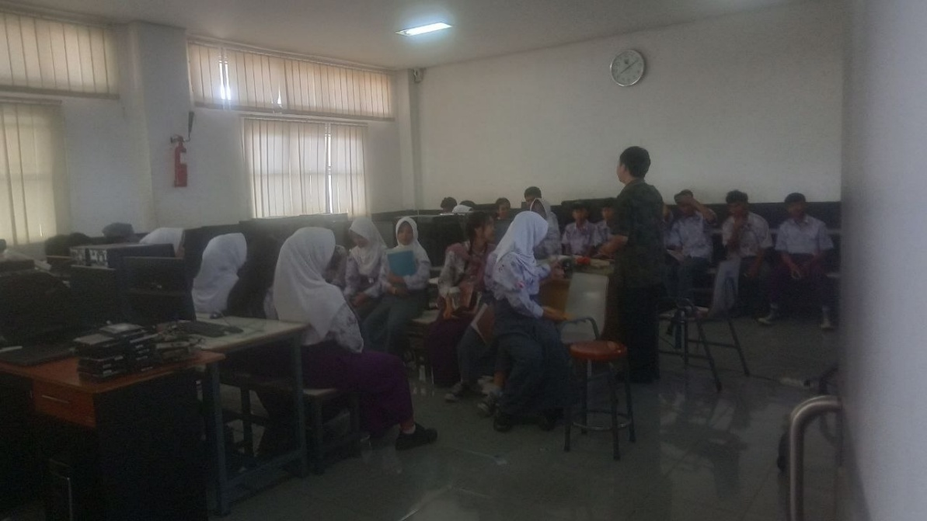
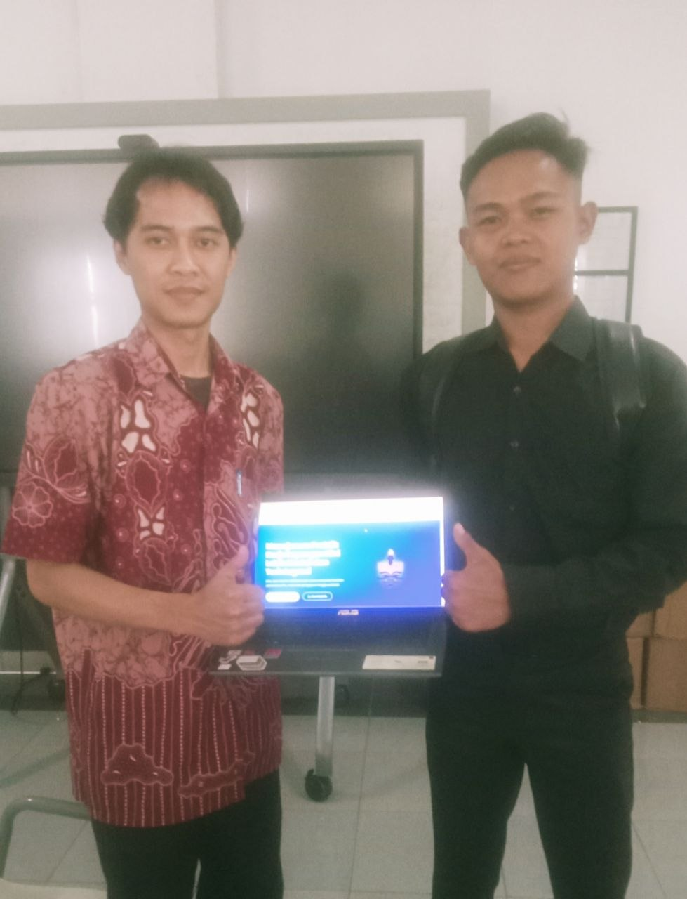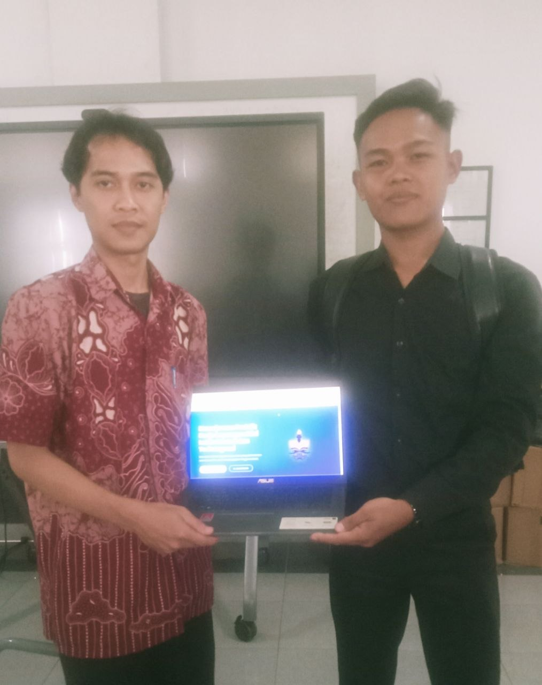

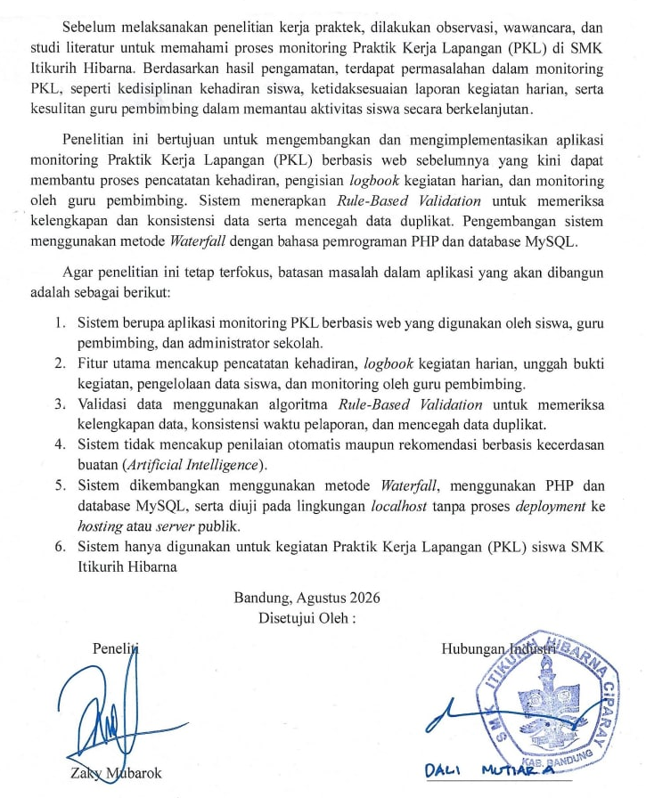
Lampiran 4 : Terms of Reference (TOR)

Lampiran 5 : Jawaban Responden
Siswa : https://docs.google.com/forms/d/e/1FAIpQLSdZ1TyNQVAYgQGgmULB_JOtBxwD73So9E7AUhoBlmD2EV1pJQ/viewform?usp=sharing&ouid=108814659293961258242
Guru Pembimbing : https://docs.google.com/forms/d/e/1FAIpQLScQCNw8MjIyoralygkpmt2YmOCRBpRIXTcMj2QSDRF4k7JS8Q/viewform?usp=sharing&ouid=108814659293961258242
Lampiran 6 : Hasil Pengujian User Acceptance Testing
https://docs.google.com/forms/d/e/1FAIpQLSdfAw5NHa4XhcwYEf6HTqswgqWpdlfoBI_uDKajM0qFOU0-yA/viewform?usp=sharing&ouid=108814659293961258242

RIWAYAT HIDUP PENULIS


Data Diri
Nama : Zaky Mubarok
Tempat/ Tgl Lahir : Bandung, 18 November 2003
Jenis Kelamin : Laki- Laki
Agama : Islam
Nama Ayah : Suherman
Nama Ibu : Widaningsih

Riwayat Pendidikan
- SDN Sukasari 2010-2016
- SMPN 2 Paseh 2016-2019
- SMK Itikurih Hibarna 2019-2022
- Universitas Bale Bandung (S1-Teknik Informatika) 2022-2026

Organisasi
- Anggota Himpunan Mahasiswa Fakultas Teknologi Informasi (2023-2024)

Kontak
No. Telepon : 0831-0092-7223
Instagram : @zakymbrk
E-mail : zakymubarok181@gmail.com

